AUSTRALOPITHECUS

Rechte lijn in vroege evolutie mens ? Hendrik Spiering
Nieuwe vondst Australopithecus verbindt twee oergeslachtenHet nieuwe beeld van de menselijke evolutie is een struikgewas, geen rechtlijnige stamboom. Maar voor de vroegste evolutie gaat die rechte lijn juist wel op
KittyMissing link / gemeenschappelijke voorouder in rechte lijn Bestaat niet als konkreet fossiel of als genoom Je kan alleen verwantschap tussen bepaalde diersoorten ontdekken die wijst in de richting van een gemeenschappelijke voorouder. Bij mensen en apen is dat ook het geval, de verwantschap is zo groot (morfologisch , anantomisch , biochemisch en genetisch )dat er sprake moet zijn van een oertype waar de afstamming van uitgaat.Dus van mensen en primaten wordt ook aangenomen dat ze een gemeenschappelijke voorouder hebben. Je zou dus kunnen zeggen dat de mens een primatensoort is.
De genetische overeenkomst is 95 % tot 99.7 %( afhankelijk van wat men meet in het genoom ) met bijvoorbeeld de chimpansee
Samen met een groot team van paleontologen heeft de befaamde Tim White stokoude oermensfossielen gevonden in de Midden-Awash, in Noord-Ethiopië. Het gaat om zo'n dertig fossielen van
Australopithecus anamensis - de oudst bekende Australopithecus, waarvan tot nu toe in totaal maar zo'n 80 fossielen uit Kenia bekend waren.

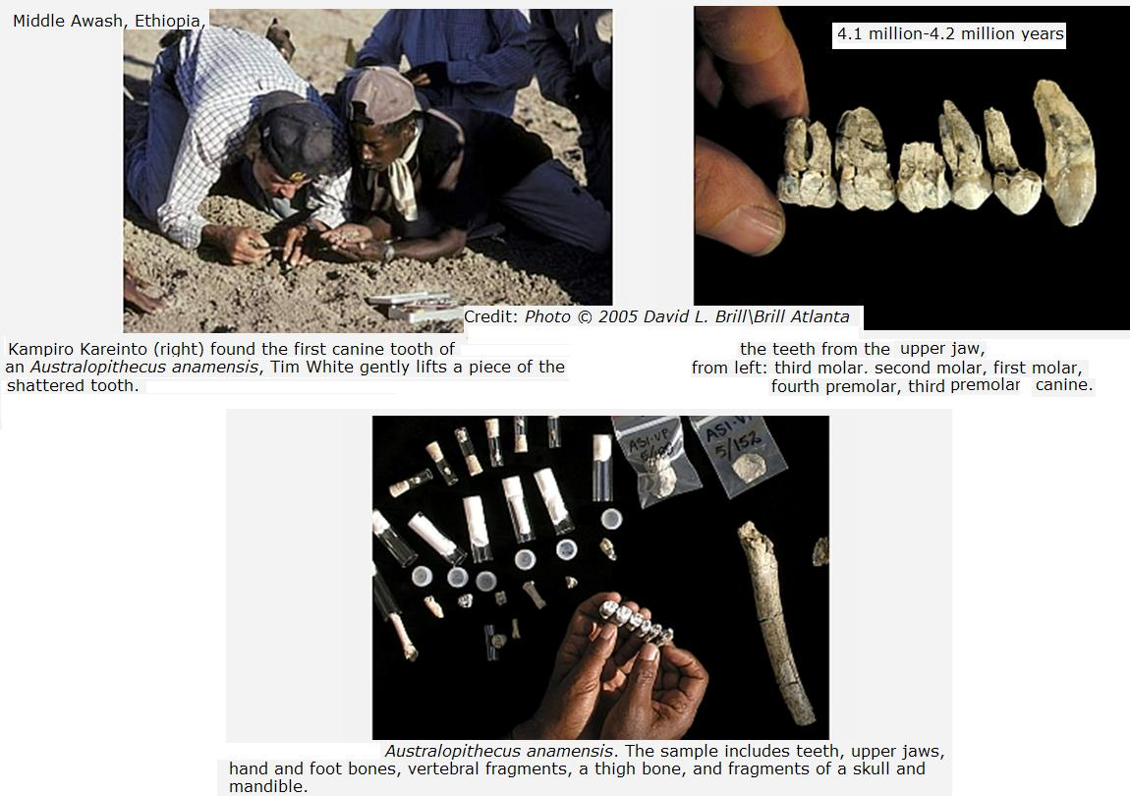
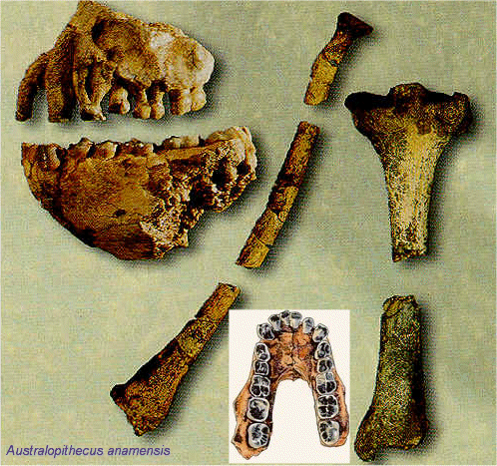

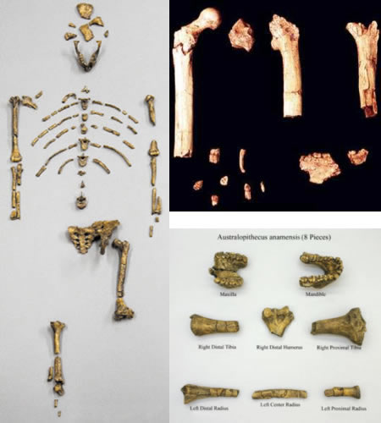

Left Australopithecus Afarensis (Lucy). Top right Orrorin. Bottom right Australopithecus anamensis.

A anamensis.
1. Human life originated in Africa. These Australopithecus anamensis fossils of ca. 4 Myr BP are from Lake Turkana, northern Kenya (National Museum of Kenya).
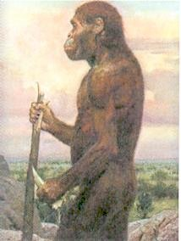
De vindplaats en datering van de nieuwe botten - een dijbeen en heel veel tanden - vormen een sterke ondersteuning voor twee belangrijke theorieën over de oorsprong van het geslacht Australopithecus, zo schrijft White vandaag in Nature.
De eerste versterkte hypothese is dat het geslacht Australopithecus ca. 4 miljoen jaar geleden een relatief directe voortzetting vormde van de voorloper Ardipithecus.
De tweede nu versterkte theorie is dat de belangrijke soort Australopithecus afarensis (waartoe het bekende fossiel Lucy behoort) een voortzetting is van Au. anamensis.
Het gaat hier dus om twee gevallen van een, in de menselijke evolutie ongewone, directe continuïteit, één op geslachtsniveau (van Ardipithicus naar Australopithicus) en één op soortsniveau (van Au. anamensis naar Au. afarensis).De laatste jaren wordt in het denken over de menselijke evolutie dat idee van de rechte lijn juist steeds vaker verlaten
Waar vroeger binnen het geslacht Homo een rechte lijn werd getrokken van Homo habilis naar de moderne mens, wordt tegenwoordig meer een soort struikgewas geschetst met veel gelijktijdige soorten, zonder strakke afstammingslijnen tussen de ene fossiele soort en de andere.
Er zijn ook duidelijke aanwijzingen voor gelijktijdig bestaande Homo-soorten. De vondst van de Homo floresiensis in 2004 bevestigde dit beeld.Toen bleek dat zo'n 50.000 jaar geleden tenminste vier Homo-soorten gelijktijdig op aarde rondliepen.Niet alleen de kleine Floresmens, maar ook Homo erectus op Java, Homo sapiens in Afrika, en Homo neanderthaliensis in Europa.
De rechtoplopende, maar verder nogal chimpanseeachtige Australopitheci (die in Afrika rondliepen tussen 4,1 en 1,5 miljoen jaar geleden) vormen de schakel tussen dat moderne mensengeslacht Homo en de alleroudste hominiden die ontstonden na de evolutionaire splitsing met de chimpansees (zeven à zes miljoen jaar geleden). Uit die alleroudste periode zijn drie geslachten bekend: Sahelanthropus uit Tsjaad (7 à 6 miljoen jaar geleden), Ororin uit Kenia (zo'n 6 miljoen jaar geleden) en Ardipithecus uit Ethiopië (ca. 5,5 tot 4,4 miljoen jaar geleden)
Kernargument van White is dat bij deze nieuwe grote vondst van Au. anamensis géén overlap in tijd of plaats is gevonden met de voorloper of opvolger. Dit was een gouden kans op de continuïteitsthese te falsificeren, maar dat is niet gebeurd.
Vanuit de universiteit van Berkeley in California legt Tim White telefonisch uit wat zijn team nu eigenlijk heeft vastgesteld - in zijn typische beeldende taal
'Stel je voor dat je op de heuvel staat in Aramis, Ethiopië waar we veel van de nieuwe fossielen hebben gevonden. Het is 4,4 miljoen jaar geleden, je kijkt om je heen en wat zie je? Bossen! En daartussen loopt ook Ardipithecus - van hem hebben we daar al eerder fossielen gevonden. Dan doe je 100.000 jaar je ogen dicht, en wat zie je daarna? Overal water! Het bos is een meer geworden. Oké je doet je ogen weer dicht, 200.000 jaar dit keer. Je doet ze weer open, en wat zie je dan? Weer gewoon hetzelfde bosland, dezelfde diersoorten en, nèt ook weer een mensaap. Je doet zijn bek open en kijkt erin: géén Ardipithecus, maar Australopithecus anamensis!
Wat is er gebeurd? Er is in die tussenliggende turbulente tijd een heel nieuwe soort, zelfs een heel nieuw geslacht, ontstaan!' Dat in de bek kijken is nuttig, omdat in de tanden de belangrijkste kenmerken voor een soort liggen - gewoon omdat van deze stokoude fossielen vooral veel tanden worden teruggevonden. Ardipithecus heeft relatief kleine kiezen en dun glazuur, Au. anamensis heeft juist relatief grote kiezen en dik glazuur. Als je Ardipithecus vindt, vind je nooit Australopithecus in dezelfde aardlagen
In de literatuur wordt overigens wel eens een ouder Australopithecus-fossiel genoemd, maar die dateringen zijn niet zeker
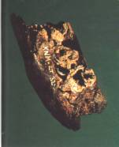
Over bijvoorbeeld de Lothagam-kaak van 5,5 miljoen jaar oud zegt White'
Die datering is hartstikke vaag. En in feite is het maar één erg versleten tand, die evengoed van een mensaap kan zijn.
Whites tweede continuïteitsthese, voor de twee Australopithicussoorten, krijgt steun van andere onderzoekers
Binnenkort verschijnt in het vooraanstaande Journal of Human Evolution een grote analyse van een aantal anatomische kenmerken van de twee soorten, door William Kimbel, Meave Leakey, Donald Johanson en anderen. Ook hieruit blijkt overduidelijk dat er grote continuïteit bestaat
Uit de oudere soort ontstaat de nieuwere soort, zonder verdere aftakkingen, zo beschrijft Kimbel het proces. Maar even goed kan je zeggen dat er slechts sprake is van één soort die evolueert in de tijd. In de biologie wordt dan voor het gemak gesproken van één evolutionaire soort, met twee chronospecies. In feite is er dus één evoluerende lijn die 1,2 miljoen jaar blijft bestaan. Na 1,2 miljoen jaar splitst Au. afarensis overigens wèl in verschillende soorten
Ardipithecus is een aapachtige hominide uit de periode 6 miljoen tot 4,4 miljoen jaar geleden, die door Tim White zelf in 1992 voor het eerst is gevonden
Of Ardipithecus al rechtopliep, is niet duidelijk
Voor White zelf is dat niet zo'n probleem omdat volgens hem de zeer vroege hominidengeslachten Ororin en Sahelanthropus (TOUMAI)eigenlijk bij Ardipithecus horen
'En van die twee soorten is wel vrij duidelijk dat ze rechtopliepen'
3,3 miljoen jaar oud fossiel van meisje ontdekt
20 september 2006
ADDIS ABABA - Wetenschappers hebben in EthiopiÃ« een 3,3 miljoen jaar oud, vrijwel compleet versteend skelet gevonden van een 3-jarig meisje. Het is voor zover bekend het meest komplete fossiel dat ooit gevonden is. Naast een versteende schedel en torso zijn een schouderblad en diverse botten opgegraven
Naast de schedel werd een bijna volledig skelet gevonden. Dat is zeer zeldzaam.
Lucy's little sister.
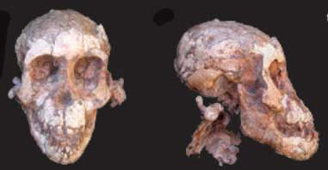
http://scienceblogs.com/pharyngula/2006/09/33_million_years_old_3_years_o.php
"Lucy's Baby"
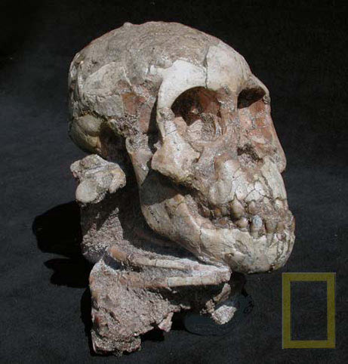
http://news.nationalgeographic.com/news/2006/09/060920-baby-photos.html
Volgens de experts behoorde het meisje tot de hominidensoort Australopithecus Afarensis, die zich vier miljoen jaar geleden ontwikkelde en volgens sommige wetenschappers een verre voorouder van de moderne mens zou kunnen zijn.
Scans van het fossiel laten zien dat in de kaak nog tanden en kiezen zitten, waardoor de experts de leeftijd konden vaststellen.
Tongbeen
Bijzonder is dat er ook botten zijn gevonden die doorgaans niet verstenen. Zo is ook het tongbeen versteend teruggevonden. Dit kan inzicht geven in de ontwikkeling van de stem en wat voor geluid de Australopithecus Afarensis voortbracht.
Het fossiel, dat inmiddels de naam Selam (Ethiopisch voor vrede) heeft gekregen, is gevonden in Dikika in de Awash Vallei.
De onderzoekers denken dat het 3-jarige meisje is verdronken tijdens een overstroming van de rivier de Awash.
Volgens de deskundigen is het fossiel nog ouder dan Lucy, een skelet van een volwassen vrouw dat 3,2 miljoen jaar oud is en in 1974 in Noord-Ethiopië werd gevonden.
Onderzoekers van de universiteit van het Duitse Leipzig stellen hun vondst voor in het wetenschappelijke tijdschrift Nature
Das "älteste" Baby stellt sich vor (met grote foto's)
Rechtop lopen
De vorsers gaan ervan uit dat "Lucy's dochter" al rechtop kon lopen. Haar lange armen wijzen er volgens de onderzoekers op dat ze mogelijk, net als apen, van boom tot boom kon slingeren.
Lucy's Baby kon rechtop lopen ;
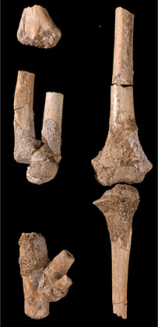
The lower limbs show the Dikika girl could walk upright
Vroege mens was geen echte klimmer meer 2009
Onze verre voorgangers konden vier miljoen jaar geleden misschien nog wel klimmen, maar kwamen niet meer gemakkelijk tegen een rechte boomstam omhoog.
Hun enkel zat toen al te vast, in vergelijking met die van chimpansees.
Chimps draaien de rug van hun voet met gemak 45 graden omhoog, richting scheenbeen.
Zo kunnen ze de voet met de tenen naar boven tegen de boom zetten en dan met de armen toch nog de stam omvatten.
Onze enkel wil maar 15 tot 20 graden draaien.
Antropoloog Jeremy DeSilva concludeert dat in de PNAS uit opnames van chimpansees in Oeganda en studie van menselijke fossielen.
De hominiden moesten kiezen: op zijn chimpansees de boom in vereist een zware, flexibele voet en enkel, maar rechtop lopen kost teveel energie met zo’n anatomie.
De klimvoet was vier miljoen jaar geleden al op zijn retour.
Maar de sterke armen en goeie grijpvingers suggereren dat onze voorouders nog wel de bomen in kwamen
http://news.bbc.co.uk/1/hi/sci/tech/5363328.stm
'Lucy's baby' gevonden in Ethiopië
http://www.sesha.net/eden/NIEUWS/2006-04.asp
september 2006
( Vertaling BBC artikel )
In de Dikika regio in Ethiopië hebben wetenschappers de 3,3 miljoen jaar oude fossiele resten gevonden van een mensachtig kind.
De resten zijn van een vrouwelijke Australopithecus afarensis, dezelfde soort( A. Afarensis ) als â€œLucyâ€ die in 1974 gevonden werd.
Het meisje zou 100.000 jaar ouder zijn dan lucy
Wetenschappers zijn erg blij met de vondst.
Zij denken dat het bijna complete skelet een unieke kans biedt om de groei te bestuderen van deze belangrlijke
menselijke voorouder. Resten van een onvolwassen Australopithecus afarensis zijn zeer zeldzaam.
Het skelet werd al in 2000 gevonden, verpakt in een
brok zandsteen. Het koste 5 jaar moeizame jaren om de beenderen te bevrijden.
“Het Dikika fossiel geeft ons inzicht in aspecten van Australopithecus afarensis en andere hominiden die niet eerder bekend waren omdat het ons ontbrak
aan fossiel bewijs,”
zei Zeresenay Alemseged, de leider van de opgraving, verbonden aan het Max Planck Instituut voor evolutionaire antropologie in het
Duitse Leipzig.
Tere beenderen
De vondst bestaat uit een complete schedel, de volledige torso en andere belangrijke delen van de ledematen.
CT scans laten tanden zien in de kaak die nog niet waren doorgebroken.
Hierdoor denken de onderzoekers dat het kind ongeveer drie jaar oud was toen ze stierf.
Het is opmerkelijk dat bepaalde tere beenderen, die normaal niet lang genoeg bewaard blijven om te fossileren, in dit geval bewaard zijn gebleven.
Een voorbeeld hiervan is het tongbeen of hyoid.
Het hyoid geeft ons inzicht in de vorm van de stemholte en kan wellicht iets zeggen over het vermogen om geluid te produceren.
Gezien de bijna perfecte staat waarin het skelet zich bevind denken de onderzoekers dat het lichaam snel is overdekt door sediment, bijvoorbeeld door
een overstroming.
“Ik denk dat afarensis een goede overgangsvorm is tussen wat er voor 4 miljoen jaar geleden leefde en wat er daarna kwam,”
vertelde Dr Alemseged.
“[De soort beschikt over] een mix van aapachtige en menselijke trekken.
Daardoor speelt afarensis een hoofdrol in het verhaal van wie wij waren en waar we vandaan komen”.
Klimvaardigheid
Deze vroege voorouder had primitieve tanden en kleine hersenen, maar liep wel rechtop op twee benen.
Er is een flinke discussie gaande over de vraag of het Dikika meisje kon klimmen als een mensaap.
Vaardigheid in het klimmen vereist speciale anatomische eigenschappen zoals lange armen.
De soort van Lucy had armen die, als zij ze liet hangen, net boven de knie uitkwamen.
( Fred spoor over het dikika meisje ))
De schouderbladen waren gorilla-achtig wat er mogelijk op duidt dat zij behendig was in het slingeren van boomtak tot boomtak.
Het is echter de vraag of dit wijst op echte klimvaardigheid of dat het “evolutionaire bagage” is.
Het Dikika meisje had een geschatte hersengrootte van ongeveer 330 kubieke centimeter toen zij stierf.
Dat verschilt niet veel van dat van een chimpansee van dezelfde leeftijd.
Als we dat echter vergelijken met een volwassen afarensis dan is dit ongeveer 63 – 88% van de volwassen herseninhoud.
Dat is lager dan bij een chimpansee, waar bij een leeftijd van 3 jaar ongeveer 90% van de volwassen herseninhoud al gevormd is.
De relatief langzame vorming van de hersenen van het Dikika meisje ligt dichter bij het patroon zoals we dat bij de mens zien.
Een langzame en geleidelijke ontwikkeling van de hersenen en daarbij een relatief lange kindertijd wordt beschouwd als een kenmerkende menselijke
eigenschap – waarschijnlijk noodzakelijk voor het ontwikkelen van onze hogere hersenfuncties.
Professor Fred Spoor van de University College in Londen zei dat de vondst wetenschappers een
“gedetailleerde inzage biedt in hoe onze verre verwanten opgroeiden en hoe zij zich gedroegen … op een tijdstip van de menselijke evolutie waarin zij
veel meer op rechtoplopende chimpansees leken dan op ons”.
Dr Jonathan Wynn van de universiteit van St Andrews in Groot Brittanië dateerde, samen met collega’s van de universiteit van Zuid-Florida in de
Verenigde Staten, het sediment waarin de Dikika resten werden gevonden.
Hij kwam uit op een leeftijd van 3,3 miljoen jaar.
Samengevat :
*Lucy's baby kon rechtop lopen (= vorm van de heupen),
maar
*in het bovenlijf waren er nog de "spieren "( en vooral de hand ) , die nodig zijn om aan boomtakken rond te slingeren.
Als dat allemaal klopt, dan is Lucy's baby misschien een tussenvorm.
(Fred spoor ; )

.....So far, analysis of the new fossil hasn’t settled the argument but does seem to indicate some climbing ability,
While the lower body is very humanlike, he said, the upper body is apelike:
-The shoulder blades resemble those of a gorilla rather than a modern human.
-The neck seems short and thick like a great ape’s, rather than the more slender version humans have to keep the head stable while running.
-The organ of balance in the inner ear is more apelike than human.
-The fingers are very curved, which could indicate climbing ability,
“but I’m cautious about that,” Spoor said.
Curved fingers have been noted for afarensis before, but their significance is in dispute.
A big question is
what the foot bones will show when their sandstone casing is removed, Will there be a grasping big toe like the opposable thumb of a human hand?
Such a chimplike feature would argue for climbing ability ....

* Lucy's baby is ook het moment , waarop mogelijk de vergroting van de hersenen begon en misschien de spraak onstond( de vondst van het tongbeen ).
alhoewel
(Fred spoor )

".... The fossil revealed just the second hyoid bone to be recovered from any human ancestor.
This tiny bone, which attaches to the tongue muscles, is very chimplike in the new specimen....
While that doesn’t directly reveal anything about language, it does suggest that whatever sounds the creature made
“would appeal more to a chimpanzee mother than a human mother,
http://noorderlicht.vpro.nl/artikelen/30223290/ Meisje van 3,3 miljoen jaar oud ontdekt
NATURE
http://www.nature.com/news/2006/060918/full/060918-5.html

Little 'Lucy' fossil found
Toddler hominin has arms for swinging and legs for walking.
Rex Dalton
The 3.3-million-year-old bones of a female toddler from Ethiopia are telling scientists a story about the route human ancestors took from the trees to the ground.
In today's issue of Nature, an Ethiopian-led international team reports the discovery of a juvenile skeleton of the species commonly known as 'Lucy', or Australopithecus afarensis.^{1,2} The researchers have named her Selam, after an Ethiopian word for 'peace'.
The specimen, which is the oldest and most complete juvenile of a human relative ever found, has features that stand as striking examples of part-way evolution between primitive apes and modern humans.
Although many other samples of A. afarensis have been found before, this is the first one reported to come complete with a whole shoulder-blade bone (scapula). In modern humans the scapula has a ridge running horizontally across the top of the bone; in apes the scapula's ridge reaches further down the back, where it can help to throw more muscle into arm action, as would be needed to swing from trees. In the young A. afarensis, the scapula looks to be part-way between.
"The animal was losing its capacity to be arboreal — heading right toward being human," says anthropologist Owen Lovejoy of Kent State University in Ohio.
Other hominins have been found before with traits that similarly show a cross between a life in the trees and one on the ground. A. afarensis, for example, has previously been found to have hips and knees thought to be adapted to standing upright, but curved fingers suited to grabbing branches.
But 'little Lucy' is a particularly striking example of this sort of mosaic of evolution, says Zeresenay Alemseged, lead researcher on the paper and a paleoanthropologist at the Max Planck Institute for Evolutionary Anthropology at Leipzig, Germany.
"These hominid fossils clearly show evolution in the making," he says.
Little star
The fossils were unearthed at Dikika, just a few kilometres from the Hadar site in the Afar region of eastern Ethiopia — which in 1974 produced the original skeleton of Lucy, named after the Beetles song 'Lucy in the Sky with Diamonds', which was played during celebrations of the find's discovery.
When the first Dikika fossils were uncovered in 2000, Alemseged says it was unclear exactly what it was. But after comparison with specimens at the National Museum in Addis Ababa, he realized it was a young A. Afarensis.
Young bones are more fragile than their adult versions and seldom survive the rigors of time. This set survived in compressed sandstone sediments that probably washed over the young girl in a flood. It has taken five years to laboriously clean away from the bone using dental tools.
The specimen includes a skull (large enough for a chimp-sized brain), a near-complete set of teeth, and all of the major limb components.
Having such a complete set will provide researchers with a way to study developmental growth in this species.
References
- Alemseged Z., et al. Nature, 443. 296 - 301 (2006). | Article |
- Wynn J. G., et al. Nature, 443. 332 - 336 (2006). | Article |
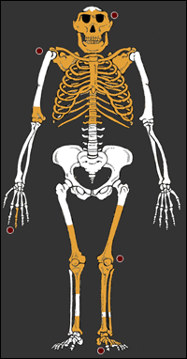
SPECIAL REPORT: LUCY'S BABY INTERACTIVE GRAPHIC: SPECTACULAR SKELETON ---> Finding Lucy's Baby: Q&A with Zeresenay Alemseged
Video 's :
DARWIN WRONG
Prof Leslie Aiello / Australopithecus afarensis
http://channel.nationalgeographic.com/channel/video/
Becoming a Fossil
This video segment describes how the Australopithecus afarensis skeleton known as Lucy could have been fossilized. Footage courtesy of NOVA: "In Search of Human Origins."
Finding Lucy
This video segment depicts the landmark hominid fossil finds by Don Johanson and his team in Ethiopia.
Laetoli Footprints
This video segment describes how the famous track fossils known as the Laetoli footprints might have been formed and what they can reveal about the creatures who left them.
Lucy's Baby
Enjoy exclusive interviews with Zeresenay Alemsweged and other scientists behind the research with our special video coverage.

Hominid evolution and development
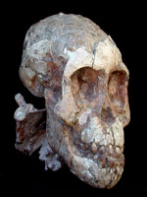

In this focus
- Video
- Current research
- Podcast
- Links
- Archive
Childhood is perhaps the defining feature of humanity. But how did it evolve? And when? Apart from Neanderthals, growth patterns of prehistoric humans are rarely studied because of the dearth of fossils that combine evidence from the head as well as the body. This is why the 3.3-million-year-old juvenile partial skeleton of Australopithecus afarensis -- the earliest known juvenile hominid skeleton of any kind -- is so important.
This Nature Web Focus looks at what we know about the evolution of human development, and features exclusive video interviews with the scientists behind this discovery alongside current research, features and analysis, and an archive of related palaeontological finds. Image: Zeresenay Alemseged.
http://www.planet.nl/planet/show/id=434605/contentid=759182/sc=50d2ff
Google- video
Hominid Evolution 1: The Early Stages
Documentary Educational Resources
40 min

Australopithecus afarensis
Australopithecus afarensis
Status: Fossiel
Fossiel voorkomen: Midden-Plioceen (3,9 tot 3 miljoen jaar geleden)
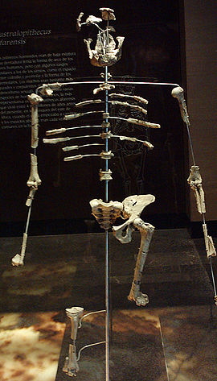
Skelet van Lucy
Taxonomische indeling
Rijk: | Animalia (Dieren)
Stam: | Chordata (Chordadieren)
Klasse: | Mammalia (Zoogdieren)
Orde: | Primates (Primaten)
Familie: | Hominidae (Mensachtigen en grote mensapen)
Geslacht: | Australopithecus

Soort
Australopithecus afarensis
Johanson & White, 1978
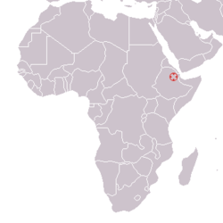
Vindplaats van Lucy
Australopithecus afarensis is een uitgestorven mensachtige uit het Plioceen van Oost-Afrika. Het is een van de oudste bekende mensachtigen. De eerste gevonden resten van deze soort werden ontdekt op 24 november 1974 door Donald Johanson, Yves Coppens en Tim White in de Afar Driehoek, Noord-Ethiopi챘. Over het geslacht van het halfcomplete skelet bestaat discussie. De ontdekkers vermoedden dat het een vrouw betrof en noemden het "Lucy", naar "Lucy in the Sky with Diamonds", een bekend nummer van de Beatles dat tijdens de expeditie veelvuldig werd gedraaid.
Australopithecus afarensis was een kleine mensachtige, ongeveer 120 centimeter lang. Mannetjes waren iets groter. Lucy zelf was 110 centimeter lang en woog ongeveer dertig kilogram. A. afarensis had grote wenkbrauwbogen en smalle heupen. De grote teen is niet opponeerbaar. De herseninhoud is vergelijkbaar met die van een chimpansee, ongeveer 385 tot 400 cc.
Waarschijnlijk was het een groepsdier en liep de soort voornamelijk rechtop, maar hij was nog prima in staat om in bomen te klimmen. Ze aten een gevarieerd dieet, bestaande uit vruchten, knollen, bladeren en noten, en mogelijk aas.
Fossielen van Australopithecus afarensis zijn gevonden in Ethiopië, (Hadar, Aramis), Tanzania (Laetoli) en Kenia (Turkanameer, Omo, Koobi Fora, Lothagam). Lucy werd gevonden nabij Hadar. Dit gebied was toentertijd begroeid met savannen en open bossen, en afgewisseld met meren en riviertjes. Behalve A. afarensis leefden er toentertijd nog andere hominiden in deze omgeving, waaronder Kenyanthropus platyops.

Lucy en andere fossielen
Lucy was een volwassen vrouw die ongeveer 3,2 miljoen jaar geleden leefde in wat tegenwoordig Ethiopië wordt genoemd. Van haar geraamte bestaat tegenwoordig nog vrij veel botten, waaronder haar ribben, onderkaak en een deel van het bekken. Lucy had het bekken van een rechtoplopend dier, en was daarmee in 1974 de oudst bekende fossiele hominide die rechtop kon lopen.
Behalve Lucy zijn er nog andere fossiele sporen van Australopithecus afarensis bekend. Zo zijn er gefossiliseerde voetsporen gevonden in vulkanische aslagen in Laetoli, Tanzania. Deze voetsporen behoren waarschijnlijk toe aan een gezinnetje van drie mensachtigen, behorende tot A. afarensis. Deze voetsporen zijn ongeveer 3,65 miljoen jaar oud en het oudste bewijs van tweevoetigheid bij mensachtigen. Ook zijn er in Laetoli tanden en botten gevonden, behorende tot A. afarensis.
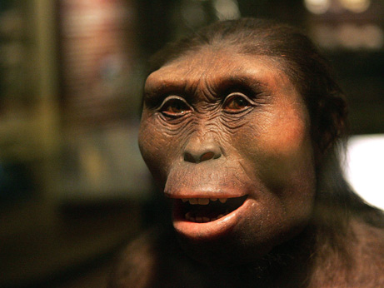

<< Previous 6 of 6

http://www.youtube.com/watch?v=mh6GZ50qRq4&feature=player_embedded

Ruzie over Lucy

Van oermoeder tot prehistorisch vraagteken
Op 30 november 1974 was het feest in het kamp van de antropologen, vlakbij de Awash rivier in Hadar, Ethiopië. Zojuist had Donald Johanson het opmerkelijk complete en – op dat moment – oudste skelet van onze mensenlijke voorouders gevonden.
Vijf jaar later presenteerde Johanson dit skelet als Lucy: een vrouw en bovendien dé voorouder van de mens. Ze ging de schoolboeken in als onze oermoeder. Maar sindsdien maken wetenschappers ruzie. Want klopt dat allemaal wel?
Johanson en zijn collega’s hadden eigenlijk geen moment over het geslacht van Lucy getwijfeld. Ze was klein, kleiner dan veel van de andere, even oude skeletten die ze in Hadar hadden gevonden. Dat paste goed bij de theorie dat bij onze voorouders de mannen veel groter en sterker waren geweest dan de vrouwen. Zo’n groot verschil tussen de seksen noemen we seksueel dimorfisme (di = twee, morf = vorm, dus eigenlijk: in twee vormen).

Eén soort, twee seksen
De reden dat de dimorfismetheorie zo populair was, is nu moeilijk voor te stellen, maar was toen heel logisch. Wetenschappers dachten dat er ten alle tijde slechts één soort mens had geleefd, net zoals nu: wij homo sapiens zijn maar in ons eentje. Ondertussen weten we dat dit niet klopt. De vroegste leden van homo sapiens deelden de aarde bijvoorbeeld met neanderthalers en homo erectus. Maar toen wisten we dat nog niet, en dus namen antropologen aan dat alle skeletten die ze vonden en die in dezelfde periode leefden, tot één enkele mensachtige soort moesten behoren
De gevonden skeletten in Hadar waren echter duidelijk verschillend. Sommige waren tenger en klein, en andere fors en groot. Je zou – met wat je nu weet – zelfs kunnen denken dat je hier twee verschillende soorten te pakken hebt. Maar dat idee kwam niet bij Johanson en co op. Zij schreven het verschil in plaats daarvan toe aan seksueel dimorfisme.

Dimorf = man vrijt, vrouw zorgt
Die ‘keuze’ heeft nogal wat gevolgen gehad, bijvoorbeeld in de evolutiepsychologie. De mate van dimorfisme zegt namelijk iets over het gedrag van de mannen en de vrouwen van die soort. Neem bijvoorbeeld de gorilla. Daar is het mannetje (ook) veel groter dan het vrouwtje. Door zijn kracht is een gorillakerel in staat om er een harem van vrouwtjes op na te houden. De vrouwtjes op hun beurt zorgen voor de kinderen. Bij apen die meer van gelijke grootte zijn, gaat het er anders aan toe. Apen en apinnen vormen tamelijk monogame paartjes en in veel gevallen helpen de aapmannen bij de opvoeding van de kleintjes.
Terug naar onze voorouders: als die erg dimorf waren, denken veel evolutiepsychologen, dan komt daar misschien het moederlijk zorginstinct vandaan, en de drang tot vreemdgaan bij mannen. En die gedragspatronen zitten nu nog steeds in ons ‘systeem’, ook al de heren en dames homo sapiens ondertussen bijna hetzelfde gebouwd. Maar zou die theorie nou niet kloppen, bijvoorbeeld omdat Lucy geen vrouw is, of omdat haar stevige tijdgenoten tot een andere soort behoren, dan schetst dat een heel ander beeld van ons erfgoed. In feite draait het de theorie om: ineens zou het ‘natuurlijk’ zijn voor mannen om luiers te verwisselen en hun vrouwen trouw te blijven.

Is Lucy wel een vrouw?
De Amerikaanse antropoloog Lori Hager is een van de wetenschappers die betwijfeld dat Lucy een vrouw is. Zij denkt dat Johanson zich in de luren heeft laten leggen door uiterlijkheden – klein, fijn gebouwd – en toen te snel conclusies heeft getrokken. In het boek ‘Women in human evolution’ wijst ze er op dat Lucy haar onmiskenbaar vrouwelijke naam vrijwel meteen na de vondst van haar skelet kreeg. Tijdens het feest in het kamp in Hadar speelde namelijk het Beatlesnummer ‘Lucy in the sky with diamonds’, en prompt werd het skelet hiernaar vernoemd.
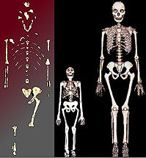
Lucy (midden) was klein vergeleken met de moderne mens (rechts). En dat niet alleen: ze was ook klein vergeleken met sommige andere a. afarensis. De grote vraag is alleen: waren die grote, stoere tijdgenoten de mannen van Lucy’s soort, of een compleet ander type australopithecus?
Maar ook op wetenschappelijk vlak komt Hager met steekhoudende argumenten. Zo vond Johanson niet alleen Lucy’s lichaamsgrootte een bewijs van haar vrouwelijkheid, maar ook de vorm van haar bekken. Bij homo sapiens is het inderdaad zo dat vrouwen een wijder bekken hebben dan mannen en dat je daaraan prima het geslacht van een skelet kunt aflezen. Maar dat wijdere bekken is een gevolg van het feit dat mensenbaby’s zulke enorme breinen en dus grote schedels hebben – een eigenschap die pas later in de evolutie ontstond. Dus hoezo heeft Lucy heeft ‘vrouwenbekken’, vraagt Hager zich af.

Het past niet
Ze krijgt bijval van de Duitse antropologen Martin Häusler en Peter Schmid. Zij redeneerden zo. Áls Lucy een vrouw is én ze tot een seksueel dimorfe soort behoort, dan moet ze in staat zijn om zowel een jongetje als een meisje te baren. Maar de jongetjes zullen naar verwachting – omdat ze zoveel groter zijn – toch een wat zwaardere kluif zijn dan de meisjes. En na wat rekenwerk trokken ze een controversiële conclusie: het past niet. Dus is Lucy geen vrouw, of behoort ze niet tot een dimorfe soort.
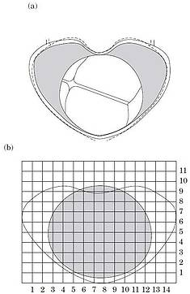
boven zie je het bekken van Lucy, de kleine, tengere a. afarensis. In dat bekken (je kijkt er van bovenaf op) is de grootte van een babyhoofdje getekend. Volgens Häusler en Schmid past dit net niet. Onzin, zeggen Wood en Quinny, want kijk maar eens naar het plaatje rechts. Daar is het babyhoofdje veel groter ten opzichte van het bekken, en we weten dat deze vrouw – een homo sapiens dit kind succesvol en zonder keizersnee op de wereld heeft gezet. Het zou dus net wel moeten passen. © Häusler en Schmid (1995), Wood en Quinny (1996)
Twee soorten zonder dimorfisme ?
Dean Falk is hoogleraar antropologie in Florida denkt daar anders over. Hoewel ze accepteert dat Lucy een vrouw is, verwerpt ze het idee van Lucy als onze seksueel dimorfe voorouder. Zij denkt dat de smalle, kleine Lucy in plaats daarvan tot een heel andere soort behoort dan de grote, robuuste skeletten die in Hadar gevonden werden. De clou zit hem in hun schedels. Als een soort rechtop gaat lopen, dan moet er iets aan je anatomie veranderen. Je hoofd komt anders op je ruggenwervel te staan, en dat vereist aanpassingen in de manier waarop je brein van bloed wordt voorzien.
Die aanpassing, vond Falk nadat ze een groot aantal voorouderlijke schedels bestudeerde, is een soort holte achterin je hoofd. Ze noemt het de O/M sinus en het is een belangrijke stap in de evolutie. Moderne mensen hebben hem ook, net als de grote, breedgebouwde skeletten. De kleine skeletten, waar Lucy er één van is, hebben echter geen O/M sinus. En dat is een sterke aanwijzing dat het het hier gaat om twee verschillende soorten, en niet de man en de vrouw van één dimorfe soort.
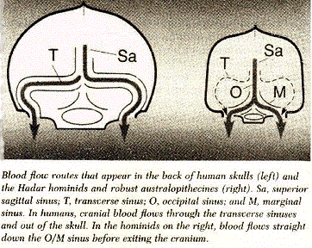
Rechts zie je een achteraanzicht van de schedel van een robuuste, stevige a. afarensis. Je ziet dat er een holte (een sinus) zit. Daarin lijken ze op moderne mensen (links). De a. afarensis heeft geen O/M sinus. Of Lucy er wel een heeft, weten we niet zeker, omdat de achterkant van haar schedel nooit gevonden is. © Dean Falk (Braindance, 2004)
De link tussen Lucy en ons ?
In 1986 ontdekte Johanson in de Olduvai vallei in Tanzania het fossiel van een menselijke voorouder die – volgens hem – het midden hield tussen Lucy en de latere mensachtigen. Zijn schedel was namelijk groter dan dat van Lucy en ook zijn voortanden deden wat moderner aan. Johanson noemde zijn vondst homo habilis (handige mens), en claimde dat dit het bewijs was dat Lucy daadwerkelijk onze oermoeder is. Homo habilis is als het ware haar kind, en via hem was haar soort geworden tot moderne mens.
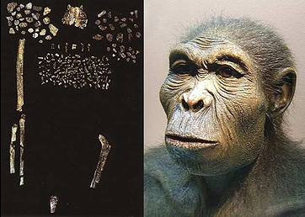
Hier zie je een reconstructie van de homo habilis. Deze is niet gemaakt naar aanleiding van de vondst van Johanson, maar naar een ander voorbeeld. De botjes die je ziet zijn wel van de homo habilis die Johanson aanduidde als het ‘kind’ van Lucy, en dus de link tussen a. afarensis en de moderne mens.
Falk gelooft er niets van. Homo habilis is te klein, zegt ze, om een voorouder te zijn van de latere mensensoorten, die allemaal lang zijn en breedgebouwd. Bovendien heeft Lucy’s opvolger lange, aapachtige armen, die je niet terugziet bij de latere mensachtigen. Volgens haar is homo habilis gewoon van dezelfde soort als Lucy, met toevallig een iets groter brein. En ze blijft bij haar theorie dat het de robuuste mensachtigen waren die uiteindelijk aan de wortel van het menselijke erfgoed stonden
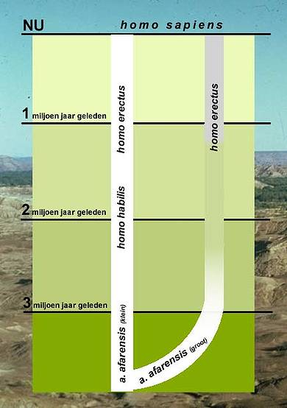
Hier zie je een sterk vereenvoudigde stamboom van de mens. Links, in de ‘hoofdstam’ staat het verhaal zoals dat nu in de schoolboekjes staat. De kleine a. afarensis (waaronder Lucy) zijn de voorouders van homo habilis, die uiteindelijk evolueerde tot homo erectus, de directe voorouder van de moderne mens. Rechts zie je het alternatief: tegelijkertijd met Lucy bestond en een tweede soort a. afarensis (de grote, robuuste soort), die uiteindelijk via homo erectus evolueerde in homo sapiens
Bij mijn weten maken Falk en Johanson, en Häusler/Schmid en Wood/Quinny nog steeds ruzie. Dat is ook wel te begrijpen, want de evolutie van de mens is raadselachtig en mysterieus en er zijn maar weinig aanwijzingen. Toch zijn we dankzij de ruzie wijzer geworden. Zo weten we nu dat het onwaarschijnlijk is dat bij onze voorouders – wie ze ook waren – mannen en vrouwen sterk van elkaar verschilden. En dat maakt het logisch dat beide seksen een koppel vormden en dat vrouwen niet helemaal in hun eentje de kinderen hoefden op te voeden. Een beetje zoals nu, eigenlijk, en dat al miljoenen jaren lang.

Zie ook:
- Het moedergen (Kennislinkartikel)
- Uit eten in de steentijd (Kennislinkartikel)
- Schudden aan de menselijke stamboom (Kennislinkartikel)
- Meer over a. afarensis (Engels)
http://www.kennislink.nl/publicaties/ruzie-over-lucy
Appendix bij bovenstaand artikel
ALLEEN op grond van de anatomische kenmerken , te vinden in de overblijvende skeletbeenderen , kunnen we (1) niet vast stellen of LUCY
echt een vrouwelijke A.Afarensis was ...
Om dat te kunnen doen moeten daarbij een aantal aannames worden gemaakt ( ondermeer over een "mannelijk exemplaar" van de soort en zelfs over andere gelijkaardige fossielen die tot die soort mogen of kunnen worden gerekend )
Het hier overgenomen artikel vat een aantal aannames en werkhypotheses daarop gebaseerd samen
(1)
Osteologen ,(paleo)antropologen (en vergelijkende anatomen ) zijn natuurlijk beter geplaatst dan leken om dergelijke analyses uit te voeren
en om redelijke twijfels (vanuit die specialismen ) verantwoord te blijven vinden bij de vaststelling van het geslacht van het fossiel
van Lucy
De wetenschappelijke discussie loopt dus in de eerste plaats tussen de specialisten terzake ...Als leek kan men dit hoogstens trachten te volgen
maar zelf conclusies trekken of (erger nog ) hypotheses formuleren is een heikele onderneming
Dat zal natuurlijk geen enkele creationist beletten om de hele evolutionaire afstamming van de mens , te diskrediteren op grond van de overweging
dat de "wetenschappers" het zelf niet eens zijn ( over de gehele consensus over de evolutionaire afstamming uiteraard )
Van bij het begin werd door het team van johanson het ontdekte skelet( in het bijzonder het bekken ) van Lucy als behorend bij een vrouwelijk exemplaar beschouwd en wel op grond van anatomische vergelijkingen met het dimorphisme dat bij de moderne(re ?) mensensoorten (= ook van de vrouwelijke floresiensis ?) (2)
in de bouw van het( mannelijke en vrouwelijke ) bekken voorkomt
Sexing a pelvis http://zinjanthropus.wordpress.com/category/pelvis/
*zie ook :
http://books.google.be/books?id=WTsunMQqUogC&printsec=frontcover&source=gbs_navlinks_s
p10 t/m p 24
Het zal ook niemand verbazen dat vooral uit feministische hoek de "conclusies " die de " conservatief geinspireerde "evolutionaire psychologen meenden te kunnen afleiden uit het (veronderstelde ) geprononceerde sexuele dimorfisme werden aangevallen ...
Het feit dat dit dimorphisme nu minder uitgesproken zou zijn dan ooit werd verondersteld plaats de afarensis echter weer dichter bij de mens dan bij de "gorilla" bijvoorbeeld ,zoals velen meenden te kunnen concluderen uit de tendens tot groter dimorphisme
(2) Lucy's heupen
(Lovejoy's reconstruction )
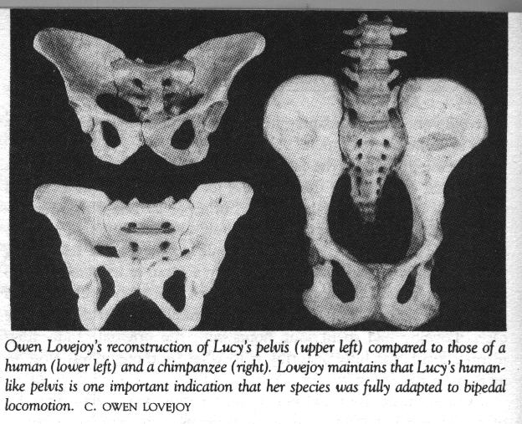
http://www.goatstar.org/lucyhips.jpg
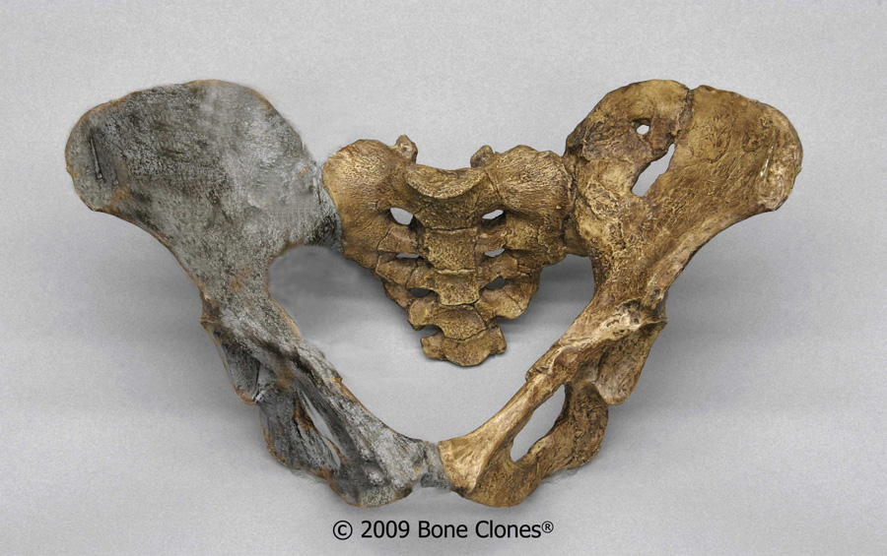
Flo's heupen
http://blogs.discovery.com/.a/6a00d8341bf67c53ef01156e431561970c-320wi
Het Skelet van flo wordt bewaard in indonesia
Verdere (buitenlandse ) toegang tot het fossiel , informatie over nieuwe studies gedaan aan het specimen ( en afgietsels ervan )waren tot nu toe (bijna)kompleet geblokkeerd
Hier is een van de weinige beschikbare (directe ) afgietsels die aan het publiek is voorgesteld
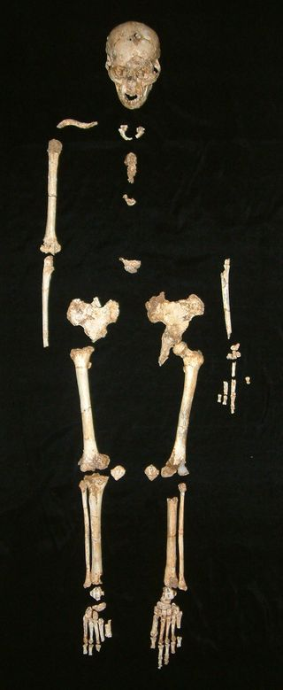
http://blogs.discovery.com/news_animal/2009/03/human-hobbit-skeleton-.html
De heup is zoals je kan merken fragmentair aanwezig
( het werd beschadigd door Tekeu Jacobs die het in beslag had weten te neen en houden )
Uiteindelijk werd het beschadigde fossiel terug vrijgegeven ( met mondjesmaat )
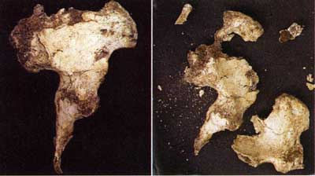
http://www.andaman.org/BOOK/chapter49/Floresdamage.jpg
Left: the Flores hominid pelvis as it had been found
Right: The same pelvis as returned by after Jacob
(Photographs courtesy Culotta E. 2005. "Discoverers charge damage to 'Hobbit' Specimens." Science 307:1848, 25 March 2005)
http://www.andaman.org/BOOK/chapter49/text49.htm

Lucy geen directe voorouder van de mens

http://new.jpost.com/HealthAndSci-Tech/ScienceAndEnvironment/Article.aspx?id=58121
Antropologen van de Universiteit van Tel Aviv ( Prof. Yoel Rak and colleagues at the Sackler School of Medicine's department of anatomy and anthropology )ondersteunen de theorie dat " Lucy " niet een directe voorloper van de mens is.
Lucy is geen missing link.(1)
( in de directe lijn die naar de mensen leide ... het is een zijtak )
Ze komen tot deze conclusie op basis van nieuwe morfometrische en additionele analyses. De researchers onderzochten 146 botten van andere primaten, waaronder mens, gorillas, chimpanzees and orang-oetangs.
Ze melden dat het zogeheten ramus element, dat is het stuk bot dat boven en onderkaak verbindt met de schedel, niet overeenkomt met dat van de mens, maar veel meer lijkt op dat van de australopithecus robustus ....
en zelfs op dat van de gorilla ipv dat van de chimpansee
Australopithecus afarensis, "Lucy" A.L. 288-1, jaw KO-036-J. Discovered by Donald Johanson in 1974 in Ethiopia, "Lucy", at 3.2 million years has been considered the first human ancestor . This is now being challenged by the discovery of Kenyanthropus, described in 2001 by Leakey. Reconstruction based on photos, descriptions and casts of original bones. See below for skeletal bones
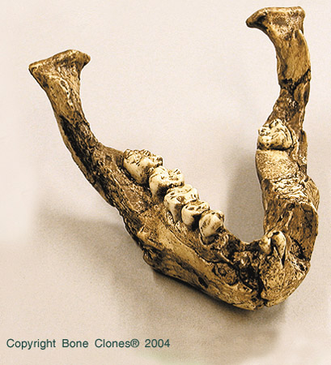
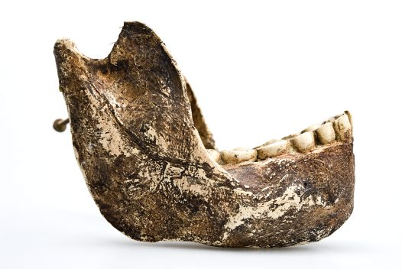
The jaw bone of Lucy and the jaw bone of Australopithecus robustus .
Robustus : Cast of lower jaw SK 23 discovered in Swartkrans, South Africa by Robert Broom. This jaw is one of the best preserved from this area and was found close to the discovery site of the skull SK 48. It is considered to be a female of the same species as SK 48, but is not from that skull.
De wetenschappers concluderen:
Lucy en haar soortgenoten moeten derhalve
"be placed as the beginning of the branch that evolved in parallel to ours."
De studie wordt binnenkort gepubliceerd in het gezaghebbende wetenschapstijdschrift Proceedings of the National Academy of Science USA, kortweg de PNAS, en is nu reeds online.

(1)
De stamboom van de mensachtigen en mensapen wordt gezien als een veeltakkige struik .... Zie openingspost
Missing link (in de betekenis van een laddersport in een rechtstreekse afstammingslijn --> een directe ( hypothetische ) voorvader ); is een creationistisch uitvindsel en een term die is overgenomen uit de "populaire " pers .....
Overigens is er ook nog de australopithecus africanus ;
die door enkele onderzoekers dichter bij de mensen-chimpansee lijn wordt geplaatst dan de A afarensis ( de soort waar lucy toebehoort )
Deze nieuwe studie past gewoon in het decennia oude debat tussen twee scholen antropologen :

Volgens de school van Phil Tobias( U. of Witwatersrand i zuid afrika ), waarvan Y.Rak( U van Tell Aviv) een leerling/ volgeling is ,
is de australopithecus africanus de voorouder van de zogenaamde graciele australopithecinen , en de A afarensis is voorouder van de
Australopithecus Robustus( een vertegenwoordiger van de robuste australopithecinen )
Voor de andere school is het natuurlijk net omgekeerd

Het werk is interessant om het volgende :
Het geeft een gedetailleerde analyse van de stijgingsgraad in de ramii van verschillende primaten
Andere argumenten (die al van veel vroeger stammen en ten voordele van de hypÃ´these van tobias ) gaat over plaatsing van het neusgat
Men moet er zich ook bewust van zijn dat dergelijke lang aanslepende wetenschappelijke disputen schering en inslag zijn in de antropologie
Ze zijn misschien wel het belangrijkste kenmerk van die discipline ( in het bijzonder de paleantropologie die eerder schijnt te bestaan
uit een soort detectives en puzzelaars , en die bijna constant hun schema's en hypotheses aanpassen aan nieuwe vondsten en analyses )

(abstract )
Gorilla-like anatomy on Australopithecus afarensis mandibles suggests Au. afarensis link to robust australopiths
Yoel Rak*,, Avishag Ginzburg*, and Eli Geffen
*Department of Anatomy and Anthropology, Sackler Faculty of Medicine, and Department of Zoology, Faculty of Life Sciences, Tel Aviv University, Tel Aviv 69978, Israel
Edited by David Pilbeam, Harvard University, Cambridge, MA, and approved February 26, 2007 (received for review July 28, 2006)
Mandibular ramus morphology on a recently discovered specimen of Australopithecus afarensis closely matches that of gorillas. This finding was unexpected given that chimpanzees are the closest living relatives of humans. Because modern humans, chimpanzees, orangutans, and many other primates share a ramal morphology that differs from that of gorillas, the gorilla anatomy must represent a unique condition, and its appearance in fossil hominins must represent an independently derived morphology.
This particular morphology appears also in Australopithecus robustus. The presence of the morphology in both the latter and Au. afarensis and its absence in modern humans cast doubt on the role of Au. afarensis as a modern human ancestor. The ramal anatomy of the earlier Ardipithecus ramidus is virtually that of a chimpanzee, corroborating the proposed phylogenetic scenario.
hominins | phylogeny | ramus

**Nota
De laatste zin van het abstract ( i het rood ) illustreert dat de chimp/mens lijn wordt verbonden met A. ramidus die veel ouder is dan de A . afarensis
(+) Ardipithecus Ramidus ----> (+)australopithecus afarensis
---> (+)Robuuste australopithecinen
?--->(+) australopithecus robustus
----> australopithecus africanus ?-
---->(+) Graciele austalopithecinen
?---> chimpansee
?---> homo erectus

"Although the height of the gorilla coronoid can be considerable, it is the constellation of the noted features (the width of the base of the coronoid
process, the flatness of its superior contour, and the location of the highest point of the process and the lowest point in the notch relative to the
width of the ramus) that determines the shape of the superior ramal contour in our comparative primate sample and differentiates the two morphologies. "
Kimbel, W., Rak, Y., Johnson, D. (2003) Am J Phys Anthropol Supp 36:129

"A much less likely scenario is that the Au. afarensis ramal morphology was apomorphic (newly derived) for all hominins and many other primates
and that a reversal to the chimpanzee-like condition occurred in the Homo clade. "
"In light of the debate about which modern chimpanzee species is more representative of the common ancestor ("prototype") of modern humans and
chimpanzees, we note that the posterior probability for the Ar. ramidus mandibular ramus in our analysis is highest for common chimpanzees
(twice as high as for pygmy chimpanzees). "

Besluit ;
Wat Y. RAK en KIMBEL en anderen hopen te bewijzen( ook met deze nieuwe morfologi hsce studie ) is dat de chimp/mens( van voor de splitsing) is te verbinden met de A.ramidus-->africanus lijn ipv met A. afaransis , die( door hen ) wordt beschouwd als een zijtak .
Creationisten babbel
Het gaat hier niet over het betwijfelen van de verwantschap tussen austalopithecinen en de chimpansee-mens lijn zoals creationisten maar al te graag willen " misquoten " en concluderen uit deze studie
P.Borger
http://www.volkskrantblog.nl/bericht/124539

Australopithecus Africanus
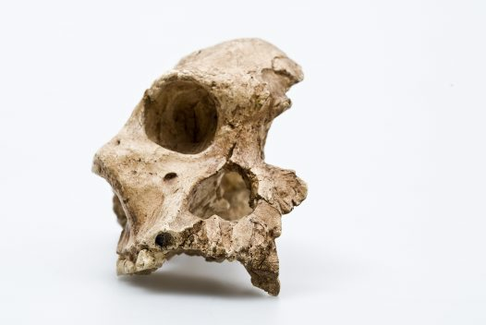

Description
Cast of partial skull Sts 71, a 2.5 million-year-old fossil discovered in1947 by Robert Broom and John Robinson in Sterkfontein, South Africa. The robust features of this skull indicate it was an adult male.
Photographer:
Carl Bento
© Australian Museum
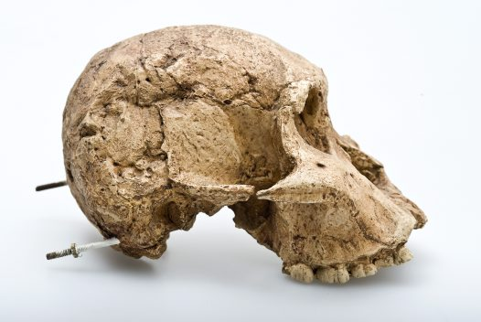

Description
Cast of skull Sts 71. This 2.5 million-year-old partial skull was discovered in1947 by Robert Broom and John Robinson in Sterkfontein, South Africa. It was initially thought that his skull was a female because of the minimal facial projection, but the robust features of this skull and large molars indicate it was more likely an adult male.
Photographer:
Carl Bento:
© Australian Museum
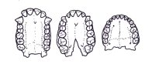
Dental arcade of an ape, Australopithecus africanus and a modern human View full size
Helen Beare © Australian Museum
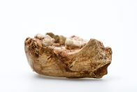
Australopithecus africanus lower jaw side View full size
Carl Bento © Australian Museum
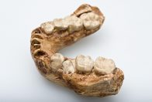
Australopithecus africanus lower jaw angled view View full size
Carl Bento © Australian Museum
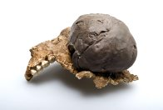
Australopithecus africanus skull and brain cast View full size
Carl Bento © Australian Museum
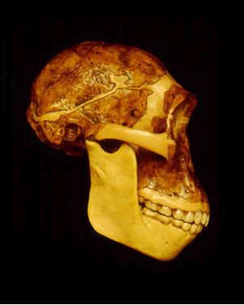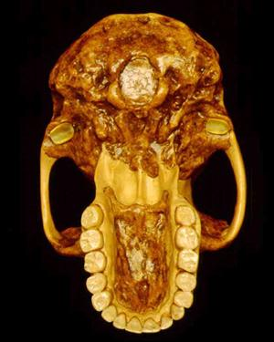
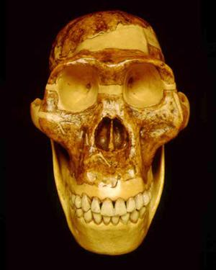
2 million to 3 million years ago /South Africa
Characteristics: More fully bipedal than A. afarensus
- large molars
- heavy mandible (jaw) with large ascending ramus
- protruding muzzle
- massive zygomatic (cheek) bones, to which chewing muscles are attached
- thick browridge
- post orbital constriction behind the browridge
- small braincase (500 cc)
TAUNGS CHILD (R.Dart 1920) Australopithecus africanus
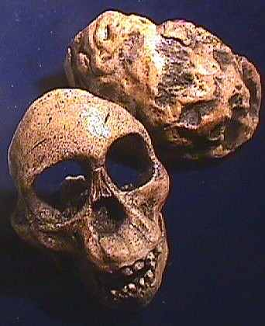
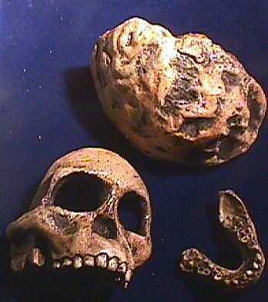
Taung Child [Australopithecus africanus]
Age: Pliocene.
Location: Africa.
This is a sculpture taken from the original Skull and Brain.
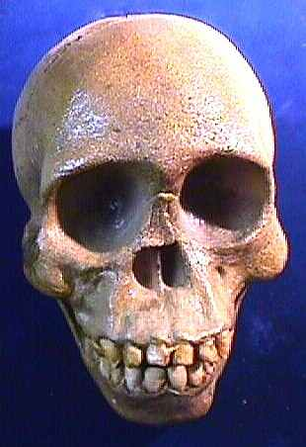
Taung Child [Australopithecus africanus] Reconstruct
TAUNGS
In 1924 werd een verrassende vondst gedaan in Afrika. In de Buxton kalkgroeve ten noorden van Kimberley, waar diamanten gedolven werden, bevond zich naast gewoon spierwit kalk ook verontreinigde kalk, die roze gekleurd was.
In het roze materiaal zaten botten. Een medewerker van de kalksteengroeve, ene De Bruin, verzamelde al een paar jaar schedels van bavianen. Op een dag viel hem een vreemde schedel op. Hij stuurde hem op naar het hoofd van de medische faculteit van Johannesburg, Professor Raymond Dart, een anatoom.
Op 28 november 1924 trouwde de beste vriend van Dart. Dart was getuige. Op het moment dat hij zich verkleedde, werd er een kist met onbekende inhoud bezorgd. Er zaten brokjes kalksteen in en een fossiele schedel. Dart had in Engeland een prima opleiding in hersenanatomie genoten. Hij zag meteen dat het niet van een aap kon zijn.
"Er ging een rilling van opwinding door me heen. Het was geen gewone aapachtige schedel", schreef Dart later.
Bijna iedereen zou de schedel aan hebben gezien voor een chimpanseeschedel maar Dart wist dat hij iets bijzonders op het spoor was.
Dart had iets van een wetenschappelijke dwarsligger. Waarschijnlijk sprak het hem erg aan dat hij enkele van de gevestigde idee챘n van zijn tijd onderuit kon halen.
Een daarvan was dat een dergelijke vondst uit het verkeerde werelddeel kwam. Men vond dat alles wat belangrijk was zich in Europa moest hebben afgespeeld. Volgens blanke Europese mannen moesten we in Europa zijn ontstaan:
"Wij konden toch niet uit Afrika komen? Moet je zien, hoe primitief Afrika is." Het was uiterst onwaarschijnlijk dat de oorsprong van de mens op het grote "zwarte" continent gezocht moest worden.
In de kist zat nog een verrassing. Binnen in het gesteente zat een schedeltje.
"Geen diamantklover werkte met meer liefde of grotere zorgvuldigheid aan een juweel van onschatbare waarde", schreef Dart.
Vier weken later kwam het gezicht uit de steen te voorschijn. Hij bekeek het gebit. Tot zijn grote verbazing zag hij, dat de hoektand, de oogtand, net zo klein was als die van een mens!
En niet groot en slagtandachtig als van een chimpansee of gorilla. De schedel had een compleet tijdelijk gebit, een melkgebit, dat nog bezig was door te komen. De schedel bestond uit een bijna complete voorkant, een onderkaak met tanden en het rechter gedeelte van de hersenpan.
In de hersenpan had zich gesteente afgezet, dat de vorm van de originele inhoud had aangenomen, waardoor een endocast (binnenafdruk) was ontstaan.
Dit paste precies en zo ontstond een kinderschedeltje. Het was een openbaring voor hem.
"In een oogopslag zag ik dat de replica die ik in mijn hand had, drie keer het hersenvolume van een baviaan had", verklaarde Dart.
Op een gegeven moment viel hem iets onverwachts op.
Gezien de vorm van de schedelbasis balanceerde het hoofd op een verticale wervelkolom. Het hing niet voorover aan een schuin lopende wervelkolom, zoals bij dieren, die op vier poten in plaats van op twee benen lopen. Het liep dus rechtop.
Het was de belichaming bij uitstek van een ontbrekende schakel tussen niet-menselijke dieren en mensen. Hij moet gedacht hebben aan een uitspraak van Charles Darwin uit de 19e eeuw toen die voorspelde, dat Afrika de bakermat van de mensheid zou blijken te zijn.
Dart noemde het fossiel, de schedel van Taung, naar de streek van herkomst.
Hij schreef een artikel over zijn bevindingen en stuurde het naar Engeland, naar het beroemde tijdschrift Nature. Haar hoofdredacteur had zijn twijfels. Jongere mensaapjes vertonen namelijk grotere overeenkomsten met mensen, dan hun ouders. De kans op vergissingen was dus groot. Dart had geen sluitend bewijs geleverd vond men in Engeland. Een kind gold niet als bewijsmateriaal. Men wilde pas luisteren, als hij een volwassen versie zou vinden. De meeste wilden alles laten zoals het was. ; Brits chauvinisme en de bestaande racistische vooroordelen jegens bijvoorbeeld Afrikanen , deden de rest .... De vondst van Dart was bedreigend. De Britten hielden vol, dat Taungs de ontbrekende schakel niet was.
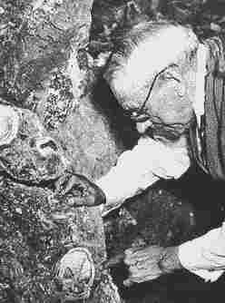
fig 2.6.3:
Robbert Broom
In Afrika vond Dart iemand die het met hem eens was, Robert Broom.
Broom was medicus, had in Australië fossielen van buideldieren bestudeerd en was een wereldwijd bekend deskundige op het gebied van zoogdierachtige reptielen uit Zuid-Afrika. Hij onderzocht de Taung-schedel ook en kwam tot de conclusie, dat de interpretatie van Dart de juiste was.
Broom was vastbesloten het bewijsmateriaal te vinden, dat de ontdekking van Dart zou bevestigen. Hij begon een speurtocht naar een volwassen versie van het kind van Taung. Zo ging de jacht op de Australopithecus africanus onverminderd door.
Samen met studenten van Dart bezocht Broom de kalksteenafzettingen van Sterkfontein in de buurt van zijn woonplaats. Al snel vonden ze fragmenten van fossielen. Op zijn tachtigste, na ruim tien jaar hardnekkig speuren vond Broom een complete schedel. Hij had het geringe hersenvolume van een mensaap, maar hij liep als een mens. Darts schedel van Taung stond niet langer alleen.
Het besef drong door, dat het niet een raar schedeltje betrof, maar een complete gemeenschap, een populatie. Nieuw bewijsmateriaal stapelde zich op en het tij keerde.
Het kind van Taung werd uiteindelijk wel juichend binnengehaald als onze rechtmatige voorouder. Ten slotte bleek Afrika de bakermat van de mensheid te zijn.
In de loop der jaren verschafte de Afrikaanse bodem steeds meer aanwijzingen over het mysterie van de herkomst van de mens.
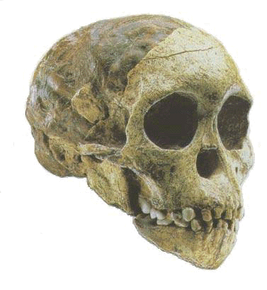
"The Taung Child"
http://www.d.umn.edu/cla/faculty/troufs/anth1602/pctaung.html
http://www.wsu.edu:8001/vwsu/gened/learn-modules/top_longfor/timeline/africanus/africanus-a.html

Australopithecines
Australopithecus and Paranthropus (aka A. robustus)
Australopithecines -- Wikipedia
Australopithecus -- Wikipedia
Australopithecus robustus (Paranthropus) -- Wikipedia
(chart)
General Information | Ardipithecus | Australopithecus | Paranthropus | Kenyanthropus
/ A-Z index
Orrorin / Ardipithecus / Australopithecus / Kenyanthropus
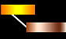
Early Human Phylogeny -- National Museum of Natural History
Times to Remember
Timeline -- Maricopa College
Hominids | Primates -- Contemporary | Primates -- Prehistoric
to top of page / A-Z index
Subfamily | Genus | Species | Example | Alternative Name
 | Orrorin | tugenensis | "Millenium Man"
 | Ardipithecus | ramidus | Aramis
Australo-  pithecines | Australo-  pithecus | anamensis
 |  | afarensis | "Lucy"
 |  | africanus | Taung
 |  | garhi
 |  | aethiopicus | "Black Skull" | Paranthropus  (aka A. robustus)
 |  | boisei | "Zinj"
 |  | robustus | Swartkrans
 | Kenyanthropus | platyops | "Flat-faced Kenya Man"
Adapted from Intoduction to Physical Anthropology, 8th ed, Jurmain, Nelson, Kilgore, and Trevathand
(Belmont, CA: Wadsworth/Thomson Learning, 2000, pp. 285 - 290).

to top of page / A-Z index
General Information
- EVOLUTIONARY RELATIONSHIPS OF AUSTRALOPITHECUS AND HOMO ("family tree") -- Nicholas F. Bellantoni
- AFRICAN PLIOCENE & PLEISTOCENE HOMINIDS -- Anth 233, UConn
- ArchNet -- World Wide Web Virtual Library for Archaeology
- The Evolution of Man -- Hooper Paleontological Museum
- Nicole's AnthroPage -- Archaeology
- "Bone Tools Suggest Hominids [ A. robustus] Ate Termites" -- ABC News
- The Hominid Family Tree -- PBS

to top of page / A-Z index
Ardipithecus
Ardipithecus -- Wikipedia

to top of page / A-Z index
Australopithecus
Australopithecus -- Wikipedia
- anamensis
Australopithecus anamensis -- Wikipedia
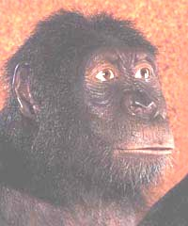
Australopithecus anamensis
Australopithecus anamensis -- abcNews.com
Australopithecus anamensis -- Lorraine Dallmeier
Australpithecus anamensis -- James Q. Jacobs
Australopithecus anamensis -- Origins of Humankind
Australopithecus anamensis -- About
  - The big news from Anthropology in the News for 14 April 2006 was the discovery of new Australopithecus anamensis fossils:
  - Fossils Fill Gap in Human Lineage -- BBC News (4/12/06)
    - New Fossil Links Up Human Evolution -- ABC News (4/12/06)
    - Hominid Fossils from Ethiopia Link Ape-Men to More Distant Human Ancestors -- EurekAlert (4/12/06)
    - Fossil Find Improves Knowledge of Human Origins -- LiveScience (4/12/06)
    - Ancient Fossils Fill Gap in Early Human Evolution -- Reuters (4/12/06)
    - Fossil Connects Human Evolution Dots -- CNN (4/12/06)
    - Fossils Fill Human Evolution Gap -- Discovery (4/13/06)
    - Earlier Ancestors: Ethiopian Fossils Link Humans to 4.4 Million-Year-Old Apelike Creatures, Researchers Say -- San Francisco Chronicle (4/13/05)
    - New Fossils Add Link to the Chain of the Evolution of Humans -- New York Times (4/13/06)
to top of page / A-Z index
Afar region (map of Ethiopia)
- afarensis (including "Lucy" and the "First Family")
Australopithecus afarensis -- Wikipedia
Australopithecus afarensis
National Geographic photo gallery -- "Selem"
Australopithicus afarensis: The story of Lucy -- WSU
Australopithecus afarensis -- Lorraine Dallmeier
Early Fossil Jaw, Tools Found In Ethiopia -- Institute of Human Origins
Lucy -- Institute of Human Origins
The First Humans -- D. I. Loizos
Australopithecus afarensis -- Hooper Paleontological Museum
Australopithecus afarensis -- Dr. Meave Leakey
Images
Australopithecus afarensis -- CSUS
Animation
Australopithecus afarensis -- American Museum of Natural History
Human Evolution: The Fossil Evidence in 3D -- Phillip Walker and Ed Hagen
[Out of Order] Animation - A Left Hip Joint Model of Lucy -- Hominid Palaeontology Research Group
to top of page / A-Z index
- africanus
Australopithecus africanus -- Wikipedia
  - "The Taung Child"
  - "Little Foot"
    - Major fossil find at Sterkfontein Caves -- University of Witwatersrand
  - Australopithecus africanus -- The Stone Way
  - Ausralopithecus africanus -- Hooper Paleontological Museum
  - Australopithecus africanus -- Lorraine Dallmeier
  - Images
    - Australopithecus africanus "Mrs. Ples", STS-5 -- CSUS
  - Animation
    - Australopithecus africanus -- American Museum of Natural History
    - Human Evolution: The Fossil Evidence in 3D -- Phillip Walker and Ed Hagen
- garhi
Australopithecus garhi -- Wikipedia
  - "Australopithecus garhi, A New Human Ancestor?" -- James Q. Jacobs
  - New Human Ancestor? -- ABC News
    - Images
    - Animation

Paranthropus
(aka Australopithecus robustus)
Australopithecus robustus (Paranthropus) -- Wikipedia
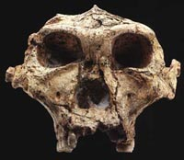
Australopithecus robustus SK 48

http://www.youtube.com/watch?v=7s2YoPN6Ye4&feature=player_embedded
Uitgestorven mensachtige is niet verhongerd 10 november 2006
Een vroege mensachtige was veel meer een alleseter dan experts tot nog toe hebben aangenomen, zo blijkt uit gebitsstudies van een schedel uit Zuid-Afrika. In Science van deze week schrijven antropologen van de universiteit van Colorado in Boulder dat de betreffende vroege mensachtige Paranthropus robustus alles at van fruit en noten tot zaden en grassen en misschien zelfs vlees. Dat werpt een ander licht op de theorie van deze tak van vroege mensen ongeveer een miljoen jaar geleden uitstierf omdat hij zich niet kon aanpassen aan de klimaatveranderingen in Afrika.
Paranthropus was verwant aan het 3 miljoen jaar oude Ethiopische fossiel Lucy uit Ethiopië vaak gezien als de oermoeder van de mensheid.
Uit studies van het tandglazuur op het gebit van de schedel uit de Swartkransgrotten in Zuid-Afrika blijkt dat deze soort verre van kieskeurig was voor zijn voeding. Uit isotopenanalyses blijkt dat het betreffende individu gedurende zijn leven meermalen ingrijpende veranderingen van zijn dieet doorvoerde.
Ruwweg 2,5 miljoen jaar geleden splitsten de voorlopers van alles mensachtigen, de australopithecen zich in twee genera: Homo en Paranthropus. Homo ontwikkelde zich daarna tot de rechtopgaande mens Homo erectus en denkende moderne mens Homo sapiens.
Paranthropus stierf een miljoen jaar geleden uit. Individuen waren ongeveer zo groot als moderne chimpansees, maar hadden minder herseninhoud. Wat wel de reden van zijn verdwijnen was, blijft onopgelost.
http://www.volkskrant.nl/volkskrant.nl/script/reactie.js
aethiopicus
Australopithecus aethiopicus (Paranthropus aethiopicus) -- Wikipedia

  - Australopithecus aethiopicus -- Aleksey Vlasko
  - Australopithecus aethiopicus -- Lorraine Dallmeier
  - Images

  - Animation
    - Paranthropus aethiopicus -- American Museum of Natural History
to top of page / A-Z index
- boisei
Australopithecus boisei (Paranthropus boisei) -- Wikipedia
"NOTENKRAKER MENS "WAS GRASETER
renefransen op mei.04, 2011,
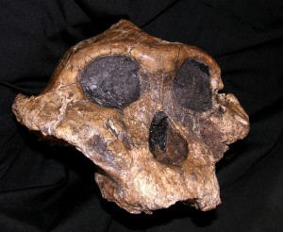
Schedel van P. boisei
Paranthropus boisei, a.k.a. de ‘Notenkraker mens’.
SALT LAKE CITY - In 1959 werd in Oost-Afrika de schedel van een mogelijk familielid van de mens gevonden.
Het fossiel, dat de wetenschappelijke naam Paranthropus boisei kreeg, kenmerkte zich door grote, platte kiezen en kreeg daarom de bijnaam ‘Notenkraker mens’. Volgens paleontologen zou deze soort zo’n twee miljoen jaar geleden hebben geleefd en was ze verwant aan het geslacht Australopithecus - die volgens hen een voorouder van de mens zou zijn.
Maar nu blijkt de ‘Notenkraker mens’ volgens de onderzoekers een niet zo mensachtig dieet te hebben gevolgd. Onderzoek van het tandglazuur zou aantonen dat de ‘Notenkraker’ een graseter was. Grassen hebben een ander systeem voor fotosynthese (het omzetten van kooldioxide in suikers met behulp van zonlicht) dan de meeste andere planten. Nu bestaan er verschillende isotopen (varianten die iets in gewicht verschillen) van koolstofatomen en het zogeheten C4-systeem van grassen levert een andere verhouding tussen die isotopen dan het C3-systeem van andere planten. De koolstofatomen zijn terug te vinden in het hele lichaam, inclusief het tandglazuur. Op basis van die isotopenverhouding kunnen wetenschappers daarom achterhalen wat het dieet van een mens of dier was: veel grassen of veel vruchten en noten.
Dat Paranthropus boisei een graseter was, kwam als een volkomen verrassing. ‘Deze soort at niet hetzelfde voedsel als andere primaten, die aten fruit, bladeren en noten’, zegt geologie-promovendus Kevin Uno, een van de betrokken onderzoekers, ‘maar het voedsel van grazers, zoals zebra’s, varkens-achtigen en nijlpaarden.’ De soort wijkt daarmee sterk af van alle bekende fossielen waarvan wordt aangenomen dat ze verwant zijn aan de mens. De resultaten van het onderzoek zijn vandaag gepubliceerd in het tijdschrift Proceedings of the National Academy of Sciences.
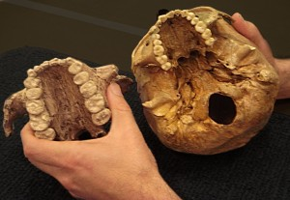
Bovenkaak van P. boisei (links) en een moderne mens
:Evolutie, fossielen
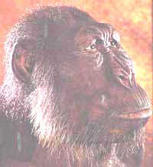
Australopithecus boisei
  - Australopithecus boisei -- Ants In Hand Museum
  - Australpithecus boisei -- Hooper Paleontological Museum
  - Australopithecus boisei -- Lorraine Dallmeier
to top of page / A-Z index
Images
Australopithecus boisei -- 3/4 view
Australopithecus boisei -- CSUS
Animation
Paranthropus boisei -- American Museum of Natural History
to top of page / A-Z index
- robustus
Australopithecus robustus -- Wikipedia
  - "Bone Tools Suggest Hominids [ A. robustus] Ate Termites" -- ABC News
  - Australopithicus robustus: A contemporary of early human
  - Australopithecus robustus -- Lorraine Dallmeier
  - Images
    - Paranthropus robustus -- American Museum of Natural History
    - Australopithecus robustus -- CSUS
    - Australopithecus robustus -- Hooper Paleontological Museum
  - Animation
    - Paranthropus robustus -- American Museum of Natural History

Veelzeggende tanden

Minieme stukjes gebit verraden dieet van aapmens
http://noorderlicht.vpro.nl/artikelen/31206411/

Dossiers
- De bottenjagers
Met een nieuwe lasertechniek namen onderzoekers het tandglazuur van Paranthropus rubustus op de korrel. Deze aapmens, die naast onze voorouders in Afrika leefde, had een dieet dat veranderde met de seizoenen, konden ze daaruit afleiden.
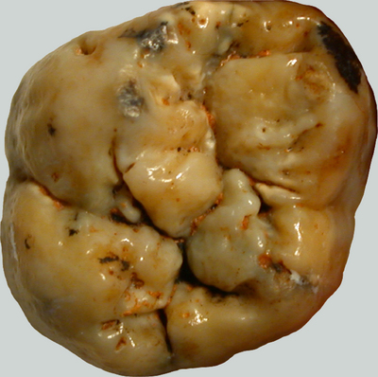
Deze kies zat ooit in de mond van een vertegenwoordiger van de soort Paranthropus robustus. Hij werd 1,8 miljoen jaar later in een Zuid-Afrikaanse grot gevonden. Â© Science
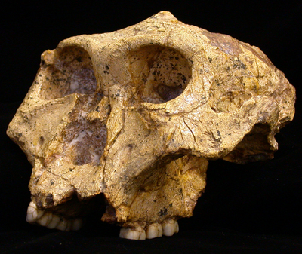
Zo ziet een Paranthropus-schedel eruit. Het is vanuit deze hoek niet goed te zien, maar op het achterhoofd zit een beenkam, waaraan de enorme kaakspieren houvast hadden. Â© Science

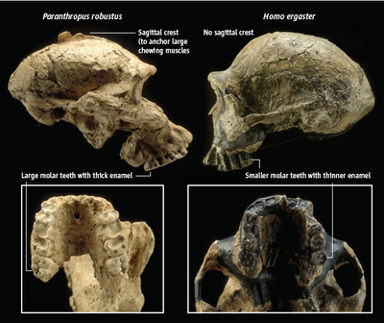
Links een schedel van Paranthropus robustus, rechts Homo ergaster, die mogelijk tegelijk op dezelfde plaats leefde. Â© Science
Hoe kom je erachter wat mensapen twee miljoen jaar geleden allemaal aten? Meer dan wat botten en een enkele schedel is er niet van ze over. Toch kunnen onderzoekers daar een heel eind mee komen. Een benige kam op het achterhoofd duidt op stevige kaakspieren als bij een gorilla, dus waarschijnlijk aten ook vroege mensachtigen met zo'n schedelkam stevig plantenspul. Slijtage van het gebit verraadt ook iets over hetgeen er tussen de kiezen vermalen werd. En dan is er nog de samenstelling van de tanden en kiezen zelf. Daaruit valt met geavanceerde technologie ook het een en ander af te leiden, bewijzen Matt Sponheimer en zijn collega's deze week in Nature.
De onderzoekers, antropologen van verschillende Amerikaanse universiteiten, waren benieuwd naar het dieet van de mensapenfamilie Paranthropus. Die leefde vanaf zo'n 2,4 miljoen jaar geleden in Afrika en stierf tussen de 챕챕n en 1,4 miljoen jaar geleden uit. Deze mensachtigen waren geen voorouders van de moderne mens, maar ze zullen onze verre voorouders wel regelmatig tegengekomen zijn. Die andere aapmensen, Homo habilis en Homo erectus, leefden namelijk tegelijkertijd in hetzelfde gebied.
Waardoor stierf Paranthropus uit? De populairste verklaring is dat de soort ten onder ging doordat hij leefde van eenzijdig, vezelrijk voedsel met weinig energie per gekauwde hap. Noten, zaden, vruchten en knollen, maar bijvoorbeeld geen vlees. Toen het klimaat veranderde, zou hij verdrongen zijn door veelzijdiger eters: onze voorouders. Maar was Paranthropus wel zo'n saaie plantenkauwer?
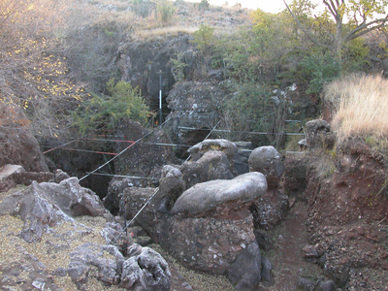
De Swartkrans-grot, waar de tanden gevonden werden. Â© Science
Sponheimer en zijn team hadden vier kiezen die zijn gevonden in de Zuid-Afrikaanse Swartkrans-grot. Ze zaten 1,8 miljoen jaar geleden in de monden van aapmensen van de soort Paranthropus robustus. Schedels van deze soort hebben een stevige kam op het achterhoofd, dus in kauwen was Paranthropus robustus inderdaad een kei. Of hij dan ook de hele dag taai spul zat te vermalen, dat vertelt de kam niet.
Tandglazuur kan daar wel iets over zeggen. In het glazuur zitten groeilaagjes, die wel wat doen denken aan de groeiringen in een boom. Ieder groeilaagje in een tand of kies wordt bij een mens in ongeveer negen dagen gevormd, en bij andere apensoorten kost het tussen de zes en twaalf dagen. De chemische samenstelling van die laagjes is met de juiste technologie te lezen als een dagboek.
Met name de verhouding tussen twee vormen van koolstof is veelzeggend. De meerderheid van de koolstofatomen heeft atoomnummer 12, maar er is ook een iets zwaardere variant, met nummer 13. Die zware versie wordt niet door alle planten even gemakkelijk opgenomen. Er bestaan in de plantenwereld twee verschillende manier om CO2 uit de lucht te halen. Bij de methode die grassen gebruiken, wordt veel meer 13C ingebouwd dan bij de manier van de meeste andere planten. En dat zie je terug in glazuur, want dat wordt uiteraard opgebouwd uit de stoffen uit het voedsel. Je bent wat je eet. (Voor de scherpslijpers: glazuur zelf is een verbinding zonder koolstof, maar er zit altijd wel wat van dit element in het tandglazuur ingebouwd.)
Om het 13C-gehalte van het tandglazuur te kunnen meten, waren tot voor kort stukjes van minimaal een halve milligram per glazuurlaagje nodig. Die waren alleen te krijgen door flinke gaten in de tanden en kiezen te boren, waarbij het onvermijdelijk was dat de monsters elkaar vervuilden. Bovendien betekent gaten boren natuurlijk een flinke beschadiging van de kostbare fossielen.
De groep van Sponheimer heeft het, als eerste, anders aangepakt. Met een laser brandden de onderzoekers stukje voor stukje een klein deel van het tandoppervlak weg, zodat de glazuurlaagjes een voor een bloot kwamen te liggen. De koolstofhoudende gassen die daarbij vrijkwamen, waren voldoende voor de 13C-analyse. Een veel elegantere methode dan de oude. En dat, hopen deze onderzoekers, zal musea ervan overtuigen dat ze best even een oude tand of kies kunnen uitlenen voor dit soort onderzoek. Ze krijgen hem immers bijna ongeschonden weer terug.
Een antilope, die voornamelijk gras eet, zal meer 13C in zijn glazuur hebben dan een giraf, omdat die langnek vooral boombladeren op zijn menu heeft staan. Gras bevat immers meer 13C dan andere planten. En een aapmens? Bij Paranthropus wisselt het met de seizoenen en met de jaren, stelden Sponheimer en zijn medeonderzoekers vast. Ook waren er grote verschillen tussen de vier tanden onderling. Bij antilopentanden uit dezelfde tijd was zo'n variatie er niet.
Wat zegt dit resultaat nu over het dieet van de uitgestorven mensachtige? Het was stukken veelzijdiger dan tot nu toe werd aangenomen, dat is het enige dat de onderzoekers zeker weten. Of zijn 13C-rijke maaltijden bestonden uit graszaden en -wortels of uit vlees van dieren die gras aten, bijvoorbeeld antilopen, kunnen ze niet zeggen. Waarschijnlijk allebei.
Het lijkt er dus op dat Paranthropus robustus dat enorme kauwvermogen helemaal niet gebruikte om telkens dezelfde taaie kost naar binnen te kunnen werken, maar juist voor het verorberen van zoveel mogelijk verschillende hapjes. Op goede dagen zacht spul als vlees en vruchten en in schrale tijden taaie wortels en karige knolletjes. Onze voorouders hadden geen beenkam op hun hoofd, wat duidt op veel minder kauwtalent. Waarom zij niet zijn uitgestorven, en Paranthropus wel, is nog steeds onduidelijk. Een eenzijdig dieet kan zijn doodzonde niet geweest zijn.
Elmar Veerman
Matt Sponheimer e.a.: 'Isotopic evidence for dietary variability in the early hominin Paranthropus robustus', Science, 10 november 2006
Stanley H. Ambrose: 'A tool for all seasons', Science, 10 november 2006
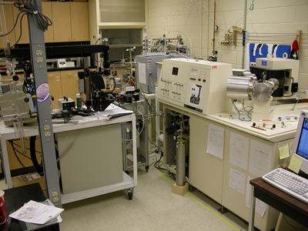
Een deel van de apparatuur die nodig is om het dieet van een aapmens te achterhalen aan de hand van zijn tandglazuur. Â© Science

Paranthopus Robustus , Gorilla en sexueel dimorfisme
2007
http://www.sciencedaily.com/releases/2007/11/071129143817.htm
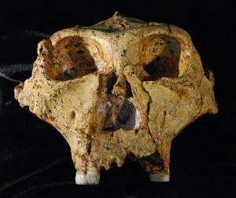
A young adult male of Paranthropus robustus. (Credit: Photo by Charles Lockwood)
A Afarensis en sexueel dimorfisme ... 2003
http://www.sciencedaily.com/releases/2003/08/030807075457.htm

Wat hebben creationisten te zeggen over austropithecinen?
Auteur: Jim Foley
In 1950 publiceerde Wilfred Le Gros Clark een paper die de vraag of australopithecinae apen zijn of niet definitief uitklaarde. Hij verrichte een morfologische studie (gebaseerd op de vorm en de functie) van tanden en kaken omdat deze het grootste deel van het fossiele bewijs uitmaken. Door de studie van fossielen van mensen en moderne apen, kwam Le Gros Clark naar voor met een lijst met elf consequente verschillen tussen mensen en apen. Kijkend naar A. africanus en robustus (de enige australopithecinae tot dan toe gekend), vond hij dat zij meer mensachtig dan aapachtig waren in elk kenmerk. Beoordeeld volgens dezelfde criteria, viel A. afarensis ergens tussen mensen en apen, en mogelijk dichter bij de apen (Johanson en Edey 1981). White e.a. (1994) beoordeelden A. ramidus niet volgens deze criteria, maar het is duidelijk dat ramidus meer chimpansee-achtig is dan afarensis. De ramidus arm beenderen vertonen een mengeling van mens- en aapachtige kenmerken.
Solly Zuckerman poogde te bewijzen met biometrische studies (gebaseerd op metingen) dat australopithecinae apen waren. Zuckerman verloor dit debat in de jaren '50 en zijn mening werd door iedereen verlaten (Johanson en Edey 1981). Creationisten refereren graag naar zijn mening alsof het nog steeds een aanvaard wetenschappelijk standpunt is.
Charles Oxnard (1975) beweerde, in een paper die veelvuldig wordt geciteerd door creationisten, op basis van zijn multivariate analyses, dat australopithecinae niet langer dicht verwant, of meer gelijkvormig, zijn aan mensen dan moderne apen dit zijn. Howell e.a. (1978) bekritiseerden deze conclusie op grond van enkele argumenten. Oxnards resultaten waren gebaseerd op metingen van een weinig aantal beenderen die meestal gefragmenteerd of slecht bewaard bleven. De metingen beschreven niet de complexe vorm van bepaalde beenderen, en maakten geen onderscheid tussen aspecten die belangrijk zijn om de voortbeweging te begrijpen en aspecten die dit niet zijn. Uiteindelijk is er "een overweldigende verzameling bewijzen", gebaseerd op het werk van bijna 30 wetenschappers, die het werk van Oxnard tegenspreken. Deze studies gebruikten een variatie aan technieken, inclusief deze gebruikt door Oxnard, en waren gebaseerd op vele verschillende lichaamsdelen en samengestelde complexen. Op overweldigende manier wijzen zij erop dat australopithecinae meer gelijken op mensen dan moderne apen dit doen.
Creationisten citeren vaak Oxnards kwalificaties, en het gebruik van computers om zijn berekeningen uit te voeren, met goedkeuring. Dit is een eenzijdige voorstelling van de zaak; veel andere wetenschappers zijn even gekwalificeerd, en gebruiken ook computers. Gish (1993) stelt "[een] computer liegt niet, [een] computer heeft geen vooroordelen". Volkomen waar, maar de resultaten die uit de computer komen zijn slechts zo goed als de gegevens en veronderstellingen die erin gaan. In dit geval, lijkt de primaire veronderstelling te zijn dat Oxnard's methodes de beste methodes zijn om relaties te determineren. Dit lijkt twijfelachtig, rekening houdend met sommige andere ongewone resultaten van Oxnard's studie (1987). Hij plaatst bijvoorbeeld Ramapithecus als de aap het dichtst bij de mens, en Sivapithecus als het dichtste verwant aan Orang-oetans, zelfs al zijn beide zo gelijkend dat ze nu worden beschouwd als dezelfde soort Sivapithecus.
Minder controversieel, beweert Oxnard ook dat australopithecinae, waarschijnlijk tweevoetig, niet op dezelfde manier liepen als moderne mensen. Creationisten verwijzen soms naar deze conclusie op een in hoge mate misleidende wijze, zeggend dat Oxnard bewezen heeft dat australopithecinae niet rechtop liepen, eraan toevoegend, als een nagedachte (of in Willis' (1987) geval, in het geheel niet) "tenminste niet op menselijke wijze".
Creationisten zijn gewoonlijk afkerig tegenover het aanvaarden dat australopithecinae, inclusief Lucy, tweevoetig waren. Een bewering van Weaver (1985) dat " Australopithecus afarensis ... een vrijwel complete aanpassing aan rechtop lopen vertoond" is door Willis (1987) afgedaan als "een belachelijke bewering". Willis voegt eraan toe: "Vele competente antropologen hebben deze en ander "Australopithecinae" [sic] resten zorgvuldig onderzocht en besloten dat Lucy niet rechtop kon lopen."
Willis' bewijs hiervoor, bestaat uit een bewering van Solly Zuckerman uit 1970; een bewering uit 1971 van Richard Leakey dat australopithecinae "mogelijks knokkel-lopers waren", en een citaat van Charles Oxnard over de relatie tussen mensen, australopithecinae en de apen. In feite refereert geen enkele aanhaling naar Lucy. Twee ervan werden gedaan zelfs vóór Lucy en A. afarensis ontdekt waren (en de derde werd gedaan kort erna, vóór Lucy was bestudeerd).
Zelfs in 1970 waren Zuckermans visies reeds lang en algemeen verlaten. In wat duidelijk een verzinsel is, zegt Willis dat Leakey "refereerde naar Lucy als een aap die niet rechtop liep", drie jaar voor Lucy ontdekt werd. Leakey deed enkel een suggestie (over robuste australopithecinae), die hij vlug daarop introk, het was geen verklaring van een vaste mening, en beweerde vanaf dan (1994) dat Lucy "onbetwijfelbaar tweevoetig was". Oxnard (1975; 1987) heeft enkele onorthodoxe meningen over de australopithecinae, maar het Oxnard citaat, waar Willis naar refereert, bespreekt noch tweevoetigheid noch A. afarensis. Ergens anders in dezelfde paper waar Willis naar refereert, vermeldt Oxnard (1975) herhaaldelijk dat australopithecinae tweevoetig konden geweest zijn, en vanaf dan heeft hij beweert (1987) dat australopithecinae, inclusief Lucy, tweevoetig waren.
Gish (1985) heeft een lange discussie over het debat omtrent Lucy's voortbeweging. Hij citeert veelvuldig uit Stern en Susman (1983), die vele aapachtige kenmerken van A. afarensis vermelden en argumenteren dat zij aanzienlijke tijd in bomen doorbrachten. Zoals Gish toegeeft, ontkent geen enkele van de door hem vermelde wetenschappers dat Lucy tweevoetig was, maar hij gaat verder door te suggereren, zonder bewijs noch steun, dat A. afarensis mogelijks niet meer tweevoetig was dan levende apen, die goed aangepast zijn aan viervoetigheid en enkel kleine afstanden afleggen op twee benen. In tegenstelling hiermee zijn de voeten, knieën, benen en bekkens van australopithecinae sterk aangepast aan tweevoetigheid. Gish's conclusie wordt hevig verworpen door Stern en Susman, en, blijkbaar, door iedereen:
" Dat tweevoetigheid een fundamentelere rol speelde in het gedrag van australopithecinae, dan in dat van om het even welke andere levende of uitgestorvene niet menselijke primaat, wordt niet echt betwist."
" ... we moeten benadrukken dat we op geen enkele manier de bewering betwisten dat tweevoetigheid een veel kenmerkender deel van het gedrag van A. afarensis uitmaakte dan van dit van om het even welke levende niet menselijke primaat." (Stern, Jr. en Susman 1983)
"De meest kenmerkende eigenschappen voor tweevoetigheid omvatten verkorte kronkeldarmbladen/, lendenboog, middellijn naderende knieën, distaal gewrichtsoppervlak van het scheenbeen bijna loodrecht op de schacht, convergente grote teen, en proximale voetkootjes met dorsaal georiënteerde proximale gewrichtsoppervlakten. (McHenry 1994)
Gish schrijft alsof het aantonen van het niet "rechtop lopen op de menselijke manier" van A. afarensis het enige is wat nodig is om deze te diskwalificeren als menselijke voorouder. Maar er is geen reden om aan te nemen dat tweevoetigheid, wanneer het voor het eerst verscheen, identiek moet geweest zijn aan menselijke tweevoetigheid; deze finale stap kan later gebeurd zijn. Zoals Stern en Susman (1983) aangeven:
"Volgens onze mening benadert A. afarensis erg wat een "ontbrekende schakel" kan genoemd worden. Deze bezit een combinatie van kenmerken volledig eigen aan een dier dat de volledige weg heeft afgewandeld richting voltijdse tweevoetigheid ..."
Creationist John Morris schrijft:
" Vanaf de nek naar beneden, suggereerden zekere aanwijzingen voor Johanson dat Lucy een beetje meer rechtop liep dan hedendaagse chimpansees. Deze conclusie, gebaseerd op zijn interpretatie van het gedeeltelijk heupbeen en een kniebeen, is hevig gecontesteerd geworden door vele paleoantropologen." (Morris 1994)
Bijna alles in dit citaat is een verdraaiing (Johansons en Lucy's namen zijn zowat de enige uitzonderingen). "suggereerden zekere aanwijzingen" maakt er geen gewag van dat de hele vondst "tweevoetigheid" uitschreeuwt voor elke gekwalificeerde wetenschapper die er naar keek. "een beetje meer rechtop", als iedereen geloofd dat Lucy volledig rechtop liep. "het gedeeltelijk heupbeen en een kniebeen", als Lucy bijna een compleet bekken en been (rekening houdend met spiegelbeelden, en de voet uitgezonderd) bevatte. "is hevig gecontesteerd", wanneer geen enkele eervolle paleoantropoloog ontkent dat Lucy tweevoetig was. De debatten gaan erover of zij ook in bomen leefde, en over hoe gelijkend de biomechanica van haar voortbeweging op deze van de mens was. Gegeven dat we het meeste van Lucy's been en bekken hebben, kan iemand zich afvragen wat voor soort fossiel bewijs nodig zou zijn om creationisten te overtuigen van de tweevoetigheid van australopithecinae.
Om het idee dat australopithecinae enkel apen zijn te steunen, zegt Parker:
"In hun kritiek op de Leakeys, merkten Johanson en White (1980) op: 'Moderne chimpansees, door deze definitie [Richard Leakey's] zouden geclassificeerd worden als A. africanus.' Apen, alles wel beschouwd?" (Morris en Parker 1982)
Na onderzoek van de paper van Johanson en White, is het duidelijk dat Parker hun citaten uit de context heeft gehaald op een manier waarop de betekenis bijna wordt omgekeerd. Leakey noemde A. africanus geen chimpansee, noch beschuldigden Johanson en White hem ervan dit te doen. Zij bekritiseerden Leakey's definitie omdat deze onnauwkeurig genoeg was om ook chimpansees te omvatten. Natuurlijk heeft een dergelijke kritiek slechts zin als A. africanus geen chimpansee is.
In 1987 beschuldigde creationist Tom Willis Donald Johanson van fraude, bewerend dat het skelet gekend als "lucy" uit beenderen bestond die gevonden waren in twee sites op ongeveer 2,5 km (1,5 mijl) van elkaar. In feite had Willis twee afzonderlijke vondsten verward die tot dezelfde soort behoren. (Dit ondanks het feit dat een bestseller (Johanson en Edey 1981) foto's van beide fossielen bevat: AL 129-1 is een rechter knie, terwijl Lucy een rechter dijbeen en een linker scheenbeen heeft.) Dit was een spectaculaire fout die moeilijk kon gemaakt worden door iemand die het meest elementaire onderzoek had gedaan, maar dit weerhield vele andere creationisten er niet van deze bewering over te nemen en te herhalen (Lippard 1997)
Creationisten richten zich zelden op de kwestie waarom australopithecinae een foramen magnum hebben aan de schedelbasis. Gish (1985) bekritiseert Darts redenering dat het Taung kind rechtop liep, op basis van de positie van zijn foramen magnum. Gish geeft terecht aan dat de positie van de foramen magnum meer gesloten is bij jonge apen en mensen dan bij volwassenen (bij apen verhuist het naar achter tijdens de groei), en concludeert dat Dart ongerechtvaardigd was in de analyse van dit kenmerk van een jeugdige schedel. Dit is dezelfde kritiek die Dart oorspronkelijk kreeg van wetenschappers, maar Gish vergeet te vermelden dat latere bewijsstukken aantonen dat Dart's analyse correct was en kritiek het zwijgen hebben opgelegd.
Creationisten vermelden ook zelden de tanden van australopithecinae. Gish zegt dat "[Dart] heeft gewezen op de vele aapachtige kenmerken van de schedel, maar geloofde dat sommige kenmerken van de schedel, en in het bijzonder van de tanden, mensachtig waren". (Merk de misleidende gevolgtrekking op dat de aapachtige kenmerken echt bestaan, terwijl de mensachtige ontsproten zijn aan Dart's verbeelding.) Gish betwist dit, erop wijzend dat de maaltanden van africanus extreem groot zijn. Wanneer de tanden van het Taung kind behoorlijk onderzocht konden worden, werd Dart's bewering krachtig bevestigd, en is nu algemeen aanvaard:
"In feite, ondanks dat de maaltanden groter waren dan wat normaal is vandaag, konden de meeste tanden [van het Taung kind] hebben toebehoort aan een hedendaags kind." (Campbell 1988)
Vertaler: Jan Decock
Zie ook:
- Wat hebben creationisten te zeggen over Lucy s kniegewricht?
- Wat zijn de belangrijkste menselijke fossielen?

Wat hebben creationisten te zeggen over Lucy s kniegewricht?
Auteur: Jim Lippard
Deze tekst is vertaald uit het Engels met toestemming van de auteur. De oorspronkelijke tekst bevindt zich op http://www.talkorigins.org/faqs/knee-joint.html. Een vroegere versie van deze FAQ werd gepubliceerd als “Lucy’s Kniegewricht: Hoe creationisten met hun fouten omgaan”, in The Skeptic (magazine van Australische Skeptici) vol. 15, nr. 4, Zomer 1995, pp. 34-36, met bijkomende opmerkingen van Colin P. Groves. (Australian Skeptics, Inc., P.O. Box A2324, Sydney South NSW 2000 Australia)
Creationisten beweren dat Donald Johanson het kniegewricht van Lucy, vond, een voor 40% volledig geraamte van een vrouwtje van de soort Australopithecus afarensis, op een plaats zestig tot zeventig meter lager in de strata en twee tot drie kilometer verder (Willis 1987). Soms gingen ze zelfs verder met de bewering dat [Johanson] enkel na bevraging toegaf dat de knie meer dan een mijl verder van Lucy werd gevonden. Voor zover we weten is deze toegeving nooit gedrukt verschenen! (Willis 1987; nadruk in origineel; zie ook Brown 1989a, p. 44) De stelling wordt door creationisten gebruikt om aan te tonen dat (a) evolutionistsen niet eerlijk zijn en (b) Lucy niet rechtop stapte. Het toont geen van beiden aan, omdat het foutief is. (Zelfs indien het waar zou zijn, zou het (b) niet aantonen, voor redenen uiteengezet in Lippard (1989-90)—het kniegewricht is niet het enige bewijs van bipedalisme in A. afarensis.)
De bewering is niet enkel foutief, het wordt tevens duidelijk aangetoond dat zij fout is in Johanson's gepubliceerde teksten over Lucy (vb., Johanson and Edey 1981, hfdst. 7-8) en mens heeft hen die die foutieve bewering geleven er herhaaldelijk op gewezen dat zij fout is. Desondanks hebben geen van de meest belangrijke aanhangers van de bewering dit publiekelijk terug ingetrokken. Een prominente aanhanger is privaat akkoord gegaan dat het fout is, en enkele creationisten hebben ermee ingestemd het niet meer te herhalen. Eén minder gekende aanhanger nam publiekelijk zijn woorden terug.
De bewering ontstond bij Tom Willis, hoofd van de Creation Science Association for Mid-America, in een artikel dat hij schreef voor de Bible-Science Newsletter (1987). In zijn artikel bracht Willis verslag uit van een lezing door Johanson aan de Universiteit van Missouri op 20 November 1986. Willis verkondigt dat volgende woordenwisseling plaatsvond tijdens een vraag-en-antwoord sessie die volgde op Johanson’s voordracht:
- V. Hoe ver verwijderd van Lucy vond u de knie?
- A. Zestig tot zeventig meter lager in de strata en twee tot drie kilometer verder.
Deze vraag werd door de steller ervan misschien bedoeld als “hoe ver verwijderd van Lucy vond u Lucy’s knie?”, maar werd door Johanson duidelijk geïnterpreteerd als “Hoe ver verwijderd van Lucy vond u het kniegewricht in 1973?” Willis erkent de verwarring niet in zijn artikel, ofschoon de ontdekking zowel van het oorspronkelijke kniegewricht (1973) als van Lucy (1974) in detail beschreven werden –inclusief hun vindplaats- in Donald C. Johanson and Maitland E. Edey, Lucy: The Beginnings of Humankind(1981) en in de artikels van de April 1982 uitgave van American Journal of Physical Anthropology. Het creationistische misverstand zou nooit hebben plaatsgevonden indien één van beide bronnen geraadpleegd werd. Johanson’s publicaties waren steeds duidelijk over het feit dat zijn in 1973 ontdekte kniegewricht afzonderlijk van Lucy werd gevonden. Alle botten die werden getoond op foto’s van Lucy werden op éénzelfde plaats aangetroffen.
Het probleem werd bewerkstelligd doordat het Institute for Creation Research de naam Lucy gebruikte om zowel naar de soort Australopithecus afarensis te verwijzen als naar het individu Lucy, zoals Johna Rajca (directeur van het ICR Museum) deed op 18 juni 1994 in het radioprogramma Science, Scripture and Salvation van de IRS. Rajca zei:
In de herfst van 1973, nabij Hadar, vond Dr. Johanson het fossiel van wat we nu Lucy zijn gaan noemen. De reden waarom het Lucy heet, is dat het liedje van de Beatles Lucy in the Sky with Diamonds speelde in het kamp toen het fossiel werd ontdekt. Het eerste onderdeel van Lucy dat werd blootgelegd was het kniegewricht. Aanvankelijk oordeelde men dat het een aap was; later werd het door Johanson als hominide geïdentificeerd. Lucy is vrouwelijk skelet dat 40% volledig is…
Eenzelfde gebruik van Lucy als verwijzing naar de soort A. afarensis gebeurt in een diagram in de November 1985 uitgave van National Geographic (Weaver 1985, p. 593). Willis (n.d.) refereerde naar de misleidende ondertitels van de foto in dit artikel als het gedoe van de grootste evolutiefraude aller tijden, zogenaamd gepleegd door Donald Johanson met het personeel van National Geographic als gedupeerden of medeplichtigen. (De afgebeelde knie is noch van “Lucy” noch is het de knie uit 1973, maar het is een A. afarensis knie van AL 333w-56, de vindplaats van de zogenaamde "Eerste Familie".)
De bewering dat Lucy’s kniegewricht apart van de rest van het geraamte werd gevonden, werd gerapporteerd door Russell Arndts (1991), Carl Baugh (1995), Walter Brown (1989a), Donald Chittick (1994), Michael Girouard (1989), Kent Hovind (1993a), Scott Huse (1993), Richard LaHaye (1997), David McAllister (1993a), Bill Mehlert (1992), David Menton (1988), John Morris (1989), Dave and Mary Jo Nutting (1991, 1993, 1994), Dennis Petersen (2002, 2003), Douglas Sharp (1994), Paul Taylor (1989), en Tom Willis (1987).
Wat nu volgt geeft een kort overzicht van de pogingen om dit te laten in trekken:
- Arndts werd gecorrigeerd door een brief naar de redacteur van de Bible-Science Newsletter van Lippard (April 12, 1991). De brief werd gepubliceerd, noch beantwoord. Een kopie van de toenmalig gangbare versie van het artikel werd verzonden naar Arndts ter attentie van de Bible-Science News op 13 juli 1994. In een antwoord op een email van Jim Foley en Lippard verklaarde Arndts op 12 februari 1996 dat hij de zaak niet persoonlijk had onderzocht, dat zijn punt in het opiniestuk in Bible-Science News enkel ter illustratie was van een bepaalde foute gedachtengang, en dat hij had moeten antwoorden op de brief aan de redactie uit 1991, die hij wel degelijk had gelezen. Hij gaf niet aan dat hij enige interesse had in het onderzoeken van de bewering of deze terug te nemen; zijn antwoord suggereerde dat hij zich daar ook niet toe verplicht voelt.
- In Freedom Calls, het radioprogramma van Bo Gritz, beweerde Carl Baugh op 1 November 1995 dat Donald Johanson zich enkele jaren geleden onopzettelijk de waarheid liet ontvallen toen een student hem vroeg waar hij het bewijs vond van Lucy’s bipedalisme (van een kniegewricht op een afstand verwijderd van de rest van het skelet). Baugh's website maakt de bewering omtrent het kniegewricht. Baugh werd nog niet gecontacteerd.
- Brown (1989a) schreef:
Donald Johanson, Lucy's ontdekker, maakte blijkbaar nogal een bekentenis aan de universiteit van Missouri in Kansas City op 20 november 1986. Wanneer tijdens een vraag-en-antwoord sessie gevraagd werd “Hoe ver verwijderd van Lucy vond u de knie?” zou Johansons antwoord “Zestig tot zeventig meter lager in de strata en twee tot drie kilometer verder“ zijn geweest (Willis, 1987)! Johanson moet dit schriftelijk toelichten of ontkennen. Hij doet dat in geen enkele gepubliceerd werk.
Brown werd gecorrigeerd door Lippard (1989-90 en 1989), die Johanson (1989) citeerde. Browns antwoorden (1989b en 1989-90) ontweken de kwestie en gaven een totaal andere kritiek op Johansons vondsten van de “Eerste Familie”. Brown gaf verder geen reactie. Een brief van Lippard aan Origins Research (mei 1990) in antwoord op Brown (1989b) werd nooit gepubliceerd of erkend. (De inhoud van de brief werd vrijgegeven in Lippard (1990).) Een kopie van de toenmalig gangbare versie van het artikel werd verzonden naar Brown op 13 juli 1994; een ander duplicaat werd via email verzonden op 21 Februari 1996. Brown gaf nooit antwoord, maar zijn boek, In the Beginning..., maakt er nooit aanspraak op. Op 25 augustus 1997 schreef Brown naar Lippard om te klagen over “valse en schadelijke uitspraken over mij met betrekking tot Lucy.” De essentie van zijn bezwaar is dat hij zegt enkel de bewering te rapporteren in plaats van de bewering zelf te maken;hij beroept zich op een dubbelzinnigheid van het woord “dit” in de zin “Johanson moet dit geschreven toelichten of ontkennen.” Hij beweert nu –acht jaar later- dat “dit” enkel specifiek verwees naar Willis’ beschrijving van de vraag-en-antwoord sessie, niet naar de plaats waar de knie werd gevonden, en dat Johanson deze woordenwisseling nooit had toegelicht of ontkracht. Niettemin is het zelfs in deze interpretatie nog steeds zo dat Johansons schrijven deze uitwisseling wel verklaarde, en dat Johanson onmiddellijk antwoordde op een vraagstelling erover toen het probleem werd aangekaard. Klaarblijkelijk deed Brown geen moeite om dit zelf te onderzoeken alvorens te beweren dat “geen van [Johansons] gepubliceerde werken" deze kwestie toelicht. Hoewel Brown het woord “klaarblijkelijk” toevoegt in zijn beschrijving en de Q&A slechts beschrijft in plaats van uitdrukkelijk te verkondigen dat Lucy’s kniegewricht apart van de rest van het geraamte werd gevonden, poneert hij overduidelijk dat hij dacht dat Johanson een opmerkelijke “toegeving” deed in zijn antwoord. Er moet vastgesteld worden dat Brown dezelfde “mogelijke ontkenning” taktiek gebruikte bij verschillende gelegenheden om zich te distantiëren van beweringen zoals Archaeopteryx oplichterij is, dat de snelheid van het licht afneemt, en dat er menselijke en dinosauriër afdrukken gevonden zijn in dezelfde strata van de rivier Paluxy in Texas.
- Er werd een copie naar Chittick gestuurd van de toenmalig gangbare versie van het artikel op 13 juli 1994. In een brief gedateerd 29 juli 1994, schreef Chittick dat “Het kniegewricht dat lager en weg van het 40% gehele skelet werd gevonden hetgene was dat door Johanson werd gebruikt in zijn stelling dat Lucy rechtop liep.” Johanson beargumenteert dat het 1973 kniegewricht is van dezelfde soort als Lucy op basis van anatomische overeenkomst, en verwijst ernaar als één van de vele bewijsstukken dat de soort, en daarom Lucy, rechtop liep. Maar dit is geen bewering dat het 1973 kniegewricht Lucy’s knie was, wat Chittick en anderen hebben beweerd of geïmpliceerd. Op 10 augustus 1994 schreef ik terug naar Chitting met de vraag “wat is het bewijs dat Johanson ooit heeft beweerd dat het 1973 kniegewricht behoort tot het individu Lucy?” Chittick antwoordde op 26 augustus 1994 door het voorbeeld te herhalen uit zijn vroegere brief van de foto ondertitel in het Weaver (1985) National Geographic artikel. Verdere uitwisseling gaf geen verder bewijs van enige intentie door Johanson om te bedriegen. In een brief van 12 september 1994 weigerde Chittick akkoord te gaan met de uitdrukking dat sommige creationisten foutieve beweringen hebben gemaakt betreffende Lucy’s kniegewricht op gronde dat “zonder uw vermelding van specifieke voorbeelden, heb ik geen manier om dit na te gaan. Zonder dit n ate gaan, zou het oneerlijk van me zijn om dit te beweren.” In mijn brief van 16 september 1994 antwoordde ik alsvolgt: “Ik nodig u uit om mijn brief en bijlagen van 13 juli 1994 te lezen, bij de aanvang van onze correspondentie. Ik somde twaalf verschillende voorvallen op met hun referenties.” Een briefje ter opvolging van 17 januari 1995, nadat er geen antwoord werd ontvangen, bracht op 26 januari 1995 een brief tot stand van Chittick die aanwees dat hij verdere corresponentie met mij weigerde. Chittick gaf nooit enige fout toe of ging nooit akkoord om te stoppen met de bewering over het kniegewricht. Op 20 november 1997 herhaalde hij de bewering bij de North Seattle Christian Fellowship, en werd hij achteraf geconfronteerd door Pierre Stromberg, die hem een brief toonde van John Morris die akkoord ging dat de bewering fout is. Volgens Stromberg, die twee meer recente Chittick lezingen bijwoonde, is Chittick nu gestopt met deze uitspraak.
- Girouard werd persoonlijk terechtgewezen door Lippard onmiddellijk na zijn voorsteling en er werd hem een copie gegeven van Johanson (1989). Girouard vroeg Lippard hem een brief te schrijven en beloofde deze te beantwoorden. Lippard's brief van 5 december 1989 spoorde niet aan tot antwoord. . Een kopie van de toenmalig gangbare versie van het artikel werd verzonden naar Girouard ter attentie van de ICR op 13 juli 1994. Girouard gaf nooit antwoord.
- Hovind werd terecht gewezen door een brief van Lippard (30 Oktober 1993) en ging akkoord om te stoppen deze bewering te gebruiken (1993b). Een kopie van de toenmalig gangbare versie van het artikel werd verzonden naar Hovind op 13 juli 1994. Hovind antwoordde nooit, maar ging door met de uitdrukking te gebruiken (vb. 1 juli 1995 in Colorado). Op 17 juli 1995 zond Jim Foley een brief naar Hovind over het gebruik van de bewering, en in zijn antwoord van 23 juli 1992 bekende Hovind dat hij fout zat en ging ermee akkoord om ermee te stoppen het te verkondigen en om het van zijn audio cassettes te verwijderen.
- Scott Huse voegde de bewering toe aan de tweede uitgave van zijn book, The Collapse of Evolution, p. 127, in 1993. Hij werd nog niet gecontacteerd.
- Richard LaHaye gebruikte de uitdrukking bij een publieke lezing aan het Institute for Creation Research op 28 Mei 1997--bizar, sinds de voorzitter van het (John Morris) reeds vele jaren wist dat de bewering foutief is (zie onder). Pierre Stromberg zond LaHaye een brief met daarbij ingesloten een copie van de toen gangbare versie van het artikel op 10 juni 1997. LaHaye antwoordde dat hij geen bewijsvoering had gezien dat Johanson niet had gezegd wat John Willis zegt dat hij deed (wat niet ter discussie stond!), en dat hij daarom niks terugneemt—maar dat de ICR hem gevraagd had om te stoppen deze bewering te gebruiken. Pierre Stromberg heeft meer informatie over zijn communicatie met LaHaye en John Morris op zijn webpagina http://www.eskimo.com/~pierres/lucy.html [maar die webpagina bestaat niet langer].
- McAllister werd persoonlijk verbeterd en kopies gegeven van Johanson (1989 en 1990) door Lippard. Hij corrigeerde de fout publiekelijk tijdens zijn voordracht, en vroeg om bijkomende aanmerkingen op zijn lezing en seminarie-werkboek door te sturen in briefvorm. Lippard zond een gedetaillleerde kritiek (7 november 1993). McAllister (1993b) beantwoordde deze door te zeggen dat hij momenteel geen tijd had, maar dat hij dat zou doen voor het einde van het jaar. Dat deed hij nooit. Een kopie van de toenmalig gangbare versie van het artikel werd verzonden naar McAllister op 13 juli 1994. McAllister heeft nooit meer geantwoord.
- Mehlert werd nog niet gecontacteerd.
- Menton werd een kopie toegestuurd van de toenmalig gangbare versie van het artikel op 7 februari 1995. Op 25 april 1995 contacteerde hij Lippard via email waarin hij verklaarde dat hij via-via had gehoord dat dit artikel beweerde dat hij niet had gereageerd op email die Lippard hem had gezonden over de bewering, en beschuldigde Lippard van het schrijven van een gekende onwaarheid (m.a.w., leugen, of iets in die aard). Op dezelfde datum antwoordde Lippard in email en merkte op dat de brief van 7 februari werd verzonden via U.S. mail, ter attentie van de Missouri Association for Creation, die het Menton artikel publiceerde dat hierin werd bekritizeerd. Bij Lippards email zat een kopie toegevoegd van de toenmalig gangbare versie van het artikel. Menton heeft nog niet geantwoord op verschillende emails die vroegen om commentaar te geven en om zijn beschuldiging over Lippard terug te nemen, maar een online kopie van zijn artikel werd bijgewerkt op 19 juli 1996 om te verduidelijken dat het 1973 kniegewricht door Johanson niet werd beschouwd als dat van Lucy, zoals te lezen is op de volgende website http://emporium.turnpike.net/C/cs/apeimage.htm.
- Morris (1993) gaf toe dat hij Lippard (1989-90) gelezen had en wist dat de bewering foutief was, maar verkondigde dat hij niet vond dat een rechtzetting van zijn artikel uit 1989 nodig was. Een kopie van de toenmalig gangbare versie van het artikel werd naar Morris gezonden op 13 juli 1994. Morris gaf nooit antwoord. In Morris (1995), voerde hij aan dat “Enkel controversiële (onder evolutionisten) interpretaties van Lucy’s heup en (nog twijfelachtigere) knie enige aanwijzing zou geven van een lichtelijk meer opgerichte houding dan chimpansees. “ Morris schreef naar Pierre Stromberg met betrekking tot de kniegewricht-zaak op 1 augustus 1997. In september 1998 bracht de ICR web site Morris’ 1989 artikel heruit met de kniegewricht bewering, zonder disclaimer of kennisgeving van fout (http://www.icr.org/pubs/btg-b/btg-011b.htm). Ergens rond juni 1999 werd een addendum aangebracht op de web pagina versie van dit Morris artikel om notie te maken van de fout, en zich te beklagen dat
Studie van de tactiek die gebruikt wordt in de tientallen jaren oude tirade door evolutionisten om de stamboom van Lucy’s knie te bepalen, heel leerrijk is. Evolutionisten pluizen de creationistische literatuur uit op zoek naar fouten, ongeacht hun futiliteit. (Creationisten zijn niet onfeilbaar, en fouten kunnen binnensluipen ondanks onze grootste zorgzaamheid.) Deze onbeduidende fouten worden overal uitgebazuind door uit zichzelf naar voren getreden evolutionaire waakhonden, en worden gebruikt om te beweren dat creationisme ongeloofwaardig is, terwijl ze belangrijkere onjuistheden of onbehoorlijke tentoonstellingen in musea –door evolutionisten- veronachtzamen.
- Dave Nutting kreeg een brief toegezonden van Jim Foley waarin hij vragen stelt over de bewering in januari 1994. Hij gaf geen antwoord op deze brief, en herhaalde naderhand de bewering (1994). Op 5 juli 1994 zond Foley aan Nutting nog een brief, met daarbij een vroegere versie van dit artikel. Nutting antwoordde op augustus 1994, waarin hij toegaf dat “het lijkt erop dat sommige van de beweringen die u maakte in het artikel correct zijn”, maar hield vol (net zoals Willis) dat “Johanson geeft de indruk in de lezing… dat de twee [1973 kniegewricht en Lucy] samengaan—hoewel hij dat nooit verkondigt." De Nuttings gaven hun fouten niet toe, noch gingen zij ermee akkoord om beweringen in te trekken. In plaats daarvan herhaalden zij de bewering in de september/oktober 1995 uitgave van Think and Believe (vol. 12, no. 5). In het oktober 1997 nummer van Colorado Christian News (Martin 1997), word beschreven hoe Dave Nutting een toespraak gaf op het Steeling the Mind of America in Vail, Colorado op 23 augustus 1997, waarin hij beweerde dat "Lucy's knie- en hoofd beenderen gevonden werden op aanzienlijke afstanden van de rest van het fossiel” en dat “Het zeker is dat Lucy eigenlijk ten minste drie aparte schepsels zijn.” Dave Nutiing is de Lucy bewering blijven herhalen, zo recent als tijdens een creatie/evolution presentatie op de Summit Ministries in Manitou Springs, CO op 3-4 juni 2003.
- Dennis Petersen werd een verwijzing naar de oorspronkelijke versie van deze FAQ toegestuurd via email op 20 april 2003. Dennis Petersen antwoordde via email op 21 april 2003 om ons er kennis van te geven dat hij het document zou bestuderen “als de tijd het toestaat”, maar heeft niet meer gereageerd.
- Sharps Internetboek The Revolution Against Evolution herhaalde de stelling, samen met andere sinds lang in diskrediet gebrachte creationistische bewering, zoals dat Clarence Darrow de Nebraska Man als bewijsstuk gebruikte in het Scopes proces. (Zowel het kniegewricht als de beweringen van Darrow waren te vinden op de website http://www.rae.org/revev3.html.) Een kopie van de toenmalig gangbare versie van dit artikel werd verzonden via email naar de persoon die de web pagina onderhield op 11 april 1996. Douglas Sharp antwoordde nog dezelfde dag dat hij geen foutieve beweringen wenste te maken, en zou zijn werk herzien indien verder onderzoek zou aantonen dat zijn beweringen fout waren. De volgende dag schreef hij terug om akkoord te gaan met het feit dat de bewering fout was, dat hij zou ophouden ze te maken, en dat hij er alles aan zou doen om tegen te gaan dat ze zich verder zou verspreiden. Hij paste zijn web pagina aan om de aangewezen fouten te corrigeren, en voegde een lijst toe van slechte argumenten die gebruikt worden door creationisten, op zijn web pagina http://www.rae.org/dont.html.
- De vierde editie van Taylors boek (tweede druk, juni 1993) vernoemt het artikel van Willis of de kniegewricht bewering niet rechtstreeks, maar een deel uit verwijzing [206] in deze editie zegt:
Albert W. Mehlert, "Een studie van bemerkingen door evolutionistische autoriteiten op de zogenaamde mensenelijke vondsten in de Hadar/Afar region van Africa," Contrast: De creatie evolutie controverse Volume 6, Nr. 1 (Bible-Science Association, januari 1987), pagina’s 1-2,4, toont aan dat "Lucy" werd samengesteld uit fossielen die afkomstig zijn van twee verschillende vindplaatsen en dat ze een aap was, "waarschijnlijk een chimansee-achtige aap".
Taylor’s beschrijving van Mehlert (1987) is misleidend in het gebruik van de naam Luc" om naar de soort A. afarensis te verwijzen, iets wat Mehlert zelf niet doet. Mehlert argumenteert dat Lucy (waarvan hij foutief zegt dat ze van vindplaats 162 is; terwijl ze van de nabije vindplaats 288 is) een "chimpansee-achtige aap" is en dat de vondsten van de "Eerste Familie" (vindplaats 333) "veel mensenbeenderen bevatte." Hij beweert niet dat het individu Lucy werd samengesteld uit beenderen van beide vindplaatsen; Taylors implicatie alsdusdanig is fout. Een kopie van de toenmalig gangbare versie van dit artikel werd naar Taylor verzonden op 13 juli 1994. Taylor antwoordde op 12 augustus 1994 dat hij ermee akkoord ging dat de bewoording fout was en dat hij “deze onvergeeflijke vergissing “ zou rechtzetten in de volgende editie.
- Willis werd terecht gewezen in een brief van Lippard in 1989, maar gaf nooit antwoord. Een kopie van de toenmalig gangbare versie van dit artikel werd op 13 juli 1994 naar Willis verstuurd. Willis (n.d.) is een herzien versie van het oorspronkelijke artikel dat erkent dat het 1973 kniegewricht beschreven werd in Johanson en Edey (1981) als te onderscheiden van Lucy, maar in plaats van de fout toe te geven of terug te nemen, gaat Willis verder en beschuldigt Johanson van "verkeerdelijk voorstelling te geven van de bewijsvoering… voor geld en prestige” en het gebruik van “de geslepen manier van een oplichter om de zaken dusdanig voor te stellen, om ten minste twee van de oudere leden van National Geographic te misleiden… en meerdere bekwame wetenschappers.” Willis heeft nooit geantwoord op de vraagstellingen van deze auteur.
Om samen te vatten: ten minste achttien creationisten hebben deze bedrieglijke bewering gemaakt. Drie hebben nooit en op geen enkele manier gereageerd op vragen erover (Girouard, Menton, Willis). Twee anderen hebben nooit gereageerd op de vragen voor verdere inlichtingen (Brown, McAllister). Slechts vijf toonden de bereidheid om de zaak te bespreken (Chittick, de Nuttings, Sharp, Taylor), maar eentje (Chittick) brak de briefwisseling af. Vier hebben ermee ingestemd dat de bewering fout was en hebben afgesproken deze niet meer te gebruiken (Hovind, McAllister, Sharp, Taylor), en twee waren akkoord om ermee te stoppen indien verder onderzoek aantoonde dat de bewering onwaar was (de Nuttings) maar bleven ze toch herhalen. Eén (Arndts) had zijn bereidwilligheid getoond om te geloven dat de bewering foutief is, maar vertoonde geen interesse in het verder te onderzoeken of een correctie aan te bieden omdat het artikel waarin hij de bewering postuleerde het slechts als voorbeeld gebruikte van een soort redeneringsfout. Eén (LaHaye) hield vol dat de bewering niet foutief was, maar stemde ermee in om te stoppen deze te gebruiken op verzoek van het Institute for Creation Research. Drie (Baugh, Huse, Mehlert) zijn nog niet gecontacteerd voor bespreken. Eén (Brown) ontkent nu dat hij dit ooit heeft beweerd. Slechts drie (Menton, Morris, Sharp) gaven publiekelijk correcties of opheldering.
bibliografie
- Answers in Genesis (2003) "Unleashing the Storm," a critique of Dennis Petersen's Unlocking the Mysteries of Creation.
- Arndts, Russell (1991) "MinnLogic: The Size of the Burial Site and the Number of Individuals Buried," Bible-Science Newsletter vol. 29, no. 4, April, p. 8.
- Baugh, Carl (1995) Guest on Bo Gritz's "Freedom Calls" radio show, November 1.
- Brown, Walter T. (1989a) "Brown Responds to Lippard," Creation/Evolution vol. 9, no. 1, issue 25, Fall, pp. 35-48.
- --- (1989b) "Dr. Brown Responds," Origins Research vol. 12, no. 2, Fall/Winter, p. 12.
- --- (1989-90) "A Second Response to Jim Lippard," Creation/Evolution vol. 9, no. 2, issue 26, Winter, pp. 34-54.
- Chittick, Donald (1994) Public lecture at Bethel Pentecostal Church, Nepean, Ontario, Canada, May 16.
- Girouard, Michael (1989) "Ape Men--Monkey Business Falsely Called Science," Presentation at the Institute for Creation Research "Back to Genesis" Conference in Tucson, Arizona, December 1.
- Hovind, Kent (1993a) Videotape of lecture in South Carolina (unknown date).
- --- (1993b) Personal communication (audiotape) to Jim Lippard, November 5.
- Huse, Scott M. (1983, 1993) The Collapse of Evolution (2nd Edition), Fourth Printing 1996, Baker Books, 208 pages (paper back). ISBN: 0-8010-4384-0
- Johanson, Donald C. (1989) Personal communication (letter) to Jim Lippard, August 8.
- --- (1990) Personal communication (letter) to Jim Lippard, May 30.
- Johanson, Donald C. and Edey, Maitland A. (1981) Lucy: The Beginnings of Humankind. N.Y.: Simon and Schuster.
- LaHaye, Richard (1997) Presentation at a Institute for Creation Research public lecture in Redmond, Washington, May 28.
- Lippard, Jim (1989-90) "A Further Examination of the Research of Walter Brown," Creation/Evolution vol. 9, no. 2, issue 26, Winter, pp. 17-33.
- --- (1989) "Johanson Coverup?" Origins Research vol. 12, no. 2, Fall/Winter, p. 12.
- --- (1990) "A Final Response to Walter Brown," Creation/Evolution vol. 10, no. 1, issue 27, Summer, pp. 28-36.
- Martin, Mike (1997) "Aliens, hominids, U.N. bureaucrats, gurus, and the Temple Mount," Colorado Christian News, October, p. 7.
- McAllister, David (1993a) Creation or Evolution: The Real Story. Seminar workbook, Christian Life And Service Seminars (C.L.A.S.S.), Tucson Community Church. Seminar on November 7.
- --- (1993b) Personal communication (letter) to Jim Lippard, November 23.
- Mehlert, Albert (1987) "A Study of Comments by Evolutionist Authorities on the Alleged Hominids Found in the Hadar/Afar Region of Africa," Contrast: The Creation Evolution Controversy (included in the Bible-Science Newsletter) vol. 6, no. 1, January-February, pp. 1-2,4.
- Mehlert, Bill (1992) "A Review of the Present Status of Some Alleged Early Hominids," Creation Ex Nihilo Technical Journal vol. 6, no. 1, p. 19.
- Menton, David N. (1988) "The Scientific Evidence for the Origin of Man," Missouri Association for Creation, Inc.
- Morris, John D. (1989) "Was 'Lucy' an Ape-man?" Back to Genesis. In Acts & Facts, November, p. d. On the web at http://www.icr.org/pubs/btg-b/btg-011b.htm.
- --- (1993) Personal communication (telephone interview) with Jim Lippard, November 2.
- --- (1995) "What Distinguishes Man from Ape?" Back to Genesis. In Acts & Facts, November, p. d.
- Nutting, Dave and Mary Jo (1991) "Lucy and Friends," Think and Believe vol. 8, no. 1, January/February, p. 3.
- --- (1994) "Was Your Great-Great Grandpa An Ape?" Think and Believe vol. 11, no. 3, May/June, p. 3.
- Nutting, Dave (1993) Personal communication to Jim Foley after public lecture in Ft. Collins, Colorado, November 14
- Petersen, Dennis (2002) Unlocking the Mysteries of Creation.
- Petersen, Dennis (2003) "Leashing the Storm," a response to Answers in Genesis's (2003) "Unleashing the Storm" (cited above), itself a critique of Petersen's (2002) Unlocking the Mysteries of Creation. This document is available in PDF form from info@creationresearch.net.
- Sharp, Douglas B. (1994) The Revolution Against Evolution. On the World Wide Web at http://www.rae.org/.
- Taylor, Paul S. (1989) The Illustrated Origins Answer Book. Mesa, Ariz.: Films for Christ Association, Inc. First printing.
- Weaver, Kenneth F. (1985) "The Search for Our Ancestors," National Geographic vol. 168, no. 5 (November), pp. 560-623.
- Willis, Tom (1987) "'Lucy' Goes to College," Bible-Science Newsletter October, pp. 1-3.
- --- (n.d.) "Lucy Remains at College," CSA News revised article reprint of Willis (1987).
Vertaler: Karen Coppens
Zie ook:
- Wat hebben creationisten te zeggen over hersengrootte?
- Wat hebben creationisten te zeggen over neanderthalers?
Attachment: against creationists.pdf

edit delete reply
tsjok45 wrote on Aug 13, '10, edited on Jul 13
http://vorige.nrc.nl/multimedia/dynamic/00295/botje_295419a.jpg
Wetenschappers hebben bewijzen gevonden dat onze voorvaderen reeds 3,4 miljoen jaar geleden stenen gereedschappen gebruikten. Dat is zo’n 800.000 jaar vroeger dan gedacht.
Een team van onderzoekers van de California Academy of Sciences heeft in Ethiopië twee fossiele dierenbeenderen ontdekt die na onderzoek met een stenen voorwerp bleken te zijn bewerkt. Uit tests blijkt bovendien dat de beenderen 3,4 miljoen jaar oud zijn .
Het onderzoek, dat in het wetenschappelijke tijdschrift Nature werd gepubliceerd, betekent dat de eerste voorvader van de mens die stenen gereedschappen gebruikte niet de homo hablis was, maar wel de Australopithecus afarensis, oftewel “Lucy”, een van de oudste bekende mensachtigen.
De vondst in Ethiopië, niet ver van waar het skelet van Lucy werd ontdekt in 1979, betekent dat het gebruik van de techniek door onze voorvaderen dateert van bijna een miljoen jaar eerder dan eerst gedacht. Slechts enkele meters verder van de plaats van de vondst werd in 2000 “Selam” ontdekt, de dochter van Lucy en het jongste exemplaar van de Australopithecus afarensis dat ooit werd gevonden.
"Dit dwingt ons om onze schoolboeken over de menselijke evolutie te herzien, want het gebruik van stenen voorwerpen en het eten van vlees blijkt in onze familie een miljoen jaar eerder voor te komen”, zegt hoofdonderzoeker Zeresenay Alemseged.
“Deze ontwikkelingen hebben een grote impact op het verhaal van de mensheid.”
Het oudste bekende bewijs van het gebruik van stenen gereedschappen dateerde tot nog toe van zo’n 2,5 miljoen jaar geleden, wat algemeen als het Stenen Tijdperk wordt aanzien. De oudste bekende stenen voorwerpen dateren van rond diezelfde tijd.
"Het gebruik van stenen voorwerpen veranderde op een fundamentele manier de wijze waarop onze voorvaderen met de natuur omgingen. Ze waren in staat om een nieuw soort voedsel te eten en nieuwe gebieden te verkennen”,
aldus Alemseged.

De mens heeft al 800.000 jaar eerder zitten snijden

12 aug 2010.

Met de vondst van twee fossiele botten met snijsporen in Ethiopië is het werktuiggebruik (en het vlees eten) door de mens ineens 800.000 jaar ouder, van 2,6 miljoen jaar naar 3,39 miljoen jaar.

De twee parallele sneden linksboven (bovenste bot) vormen volgens onderzoekers een sterke aanwijzing voor het bestaan en gebruik van snijwerktuigen, zo'n 3,4 miljoen jaar geleden. Foto AP

De scherpe snijstenen zelf zijn niet gevonden, maar de snijsporen op het dijbeen en de rib van twee verschillende rundachtigen zijn onmiskenbaar, schrijven de betrokken onderzoekers vandaag in Nature: hier heeft iemand zitten snijden.

Op de kop van het dijbeen is ook hard met een steen geslagen om bij het merg te komen. Zowel het eten van vlees als het nauw verbonden werktuiggebruik (als jachtwapens en vooral slachtmessen) geldt als een belangrijke stap in de menselijke evolutie. En tot vandaag viel het begin van die stap precies aan het begin van het menselijke geslacht Homo, waartoe ook de huidige mens behoort (Homo sapiens). Maar met deze snijsporen ligt het begin ineens diep in de vorige periode van de menselijke evolutie, van de nog veel meer chimpanseeachtige Australopithecus. Of de vroege mensachtige (waarschijnlijk Australopithecus afarensis: ‘Lucy’) de scherpe stenen zelf heeft gemaakt of dat het om gevonden scherpe stenen is niet duidelijk.

Maar afarensis heeft de stenen waarschijnlijk wel minstens 6 kilometer met zich mee gedragen, omdat in het gebied waar de fossielen zijn gevonden in die tijd helemaal geen geschikte stenen waren te vinden. De vondst kan leiden tot een belangrijke opwaardering van de prestaties van Australopithecus afarensis, die leefde van 3,7 tot 2,9 miljoen jaar geleden.

Uit de locatie en de ouderdom van de beenderen leidden de wetenschappers af dat Lucy of een lid van haar ‘familie’ de snijsporen op de beenderen heeft achtergelaten .
Daarmee vormen de vondsten meteen ook het eerste bewijs dat deze mensensoort gereedschappen hanteerde.
‘Vanaf nu kunnen we ons Lucy inbeelden met stenen gereedschap in haar hand,’ zegt archeologe Shannon McPherron,
‘Daarmee kon ze makkelijk vlees van beenderen schrapen en versnijden, waardoor dierlijke karkassen plots een aantrekkelijkere voedselbron werden. De eerste stap naar een bestaan als carnivoor was daarmee gezet.’ (kv)
http://www.kennislink.nl/publicaties/beroep-slager-800-000-jaar-ouder

De vroege oermens sneed al zelf het vlees

13 augustus 2010

De menselijke voorouder Australopithecus was geen verstokte planteneter. Hij at wel vlees en gebruikte zelfs scherpe snijstenen. Maar er zijn ook twijfels. ‘Dit zijn krokodillensporen!’

Hendrik Spiering

Een tiental krassen en een paar verbrijzelingen op twee kleine botten, dat is alles. Een stuk rib en een stuk dijbeen die ooit van een koedoe, een gems of een andere holhoornige waren. Allebei gevonden tussen miljoenen fossiele botten die aan de oppervlakte liggen in Dikika, in het Ethiopische Hadar-gebied. Die vallei van de rivier de Awash is waarschijnlijk de best onderzochte hotspot voor de menselijke evolutie. Aan de overkant van de rivier is ooit Lucy gevonden.

En die paar krassen vervroegen nu het eten van vlees en het gebruik van werktuigen door mensachtigen met bijna een miljoen jaar, volgens een team van onderzoekers dat het resultaat van de analyses vandaag prominent publiceert in het tijdschrift Nature.

Conclusie: 3,4 miljoen jaar geleden heeft daar aan de oever van de Awash een Australopithecus afarensis met een scherpe steen vlees van de botten af zitten krabben. En opgegeten. Het is wel zeker dat de snijsporen gemaakt zijn door de soort Australopithecus afarensis (waartoe ook Lucy behoort) omdat dit de enige mensachtige is die in deze periode uit dit gebied bekend is.

Het is een belangrijke vondst. Want de nog chimpansee-achtige maar al wel rechtoplopende Australopitheci, die leefden van ruwweg 4 tot 2 miljoen jaar geleden, werden tot vandaag altijd beschouwd als echte vegetariërs die veel tijd moesten besteden aan het verteren van plantenmassa. Pas door het eten van het voedzame vlees kwam de energie vrij voor groei van de energievretende hersenen, aldus de belangrijkste theorie over het ontstaan van het geslacht Homo (ca. 2,5 mljn jaar geleden, zie kader). Nu blijkt het vleeseten en gebruik van stenen messen toch veel eerder te zijn begonnen.

„Ik denk overigens niet dat afarensis al zelf gereedschappen maakte”, vertelt de archeoloog Curtis Marean (Arizona State University) die verantwoordelijk was voor de analyse van de snijsporen. Tot nu vielen de dateringen van de oudst bekende werktuigen (uit het Ethiopische Gona, 2,6 miljoen jaar oud) en de oudst bekende snijsporen (uit het Ethiopische Boura, 2,5 miljoen jaar oud) min of meer samen. „Afarensis heeft hier gewoon een scherpe steen gebruikt die hij had opgeraapt van de grond. Maar goed, als je zo’n opgeraapte steen ergens voor gebruikt is het ook een werktuig geworden”, zei Marean gisteravond door de telefoon. „En hij heeft de steen ook van een paar kilometer verderop meegenomen. Ter plekke lagen ze toen niet.”

De verre menselijke voorouder maakte diepe en krachtige sporen met zijn primitieve werktuig, viel Marean op. „Het lijkt me erg onwaarschijnlijk dat afarensis deze dieren zelf heeft bejaagd. Het gaat ongetwijfeld om aaseten. De botten waren de resten van de maaltijd van een ander dier, met nog wat verdroogd vlees eraan. Dat los krijgen is hard werken.” Mareans conclusie: „We kijken hier aan tegen het allereerste begin van vlees eten en van gereedschapgebruik. Dat is een veel langer proces geweest dan we tot nu toe dachten.”

Hoe váák de gepatenteerde vegetariër afarensis al vlees at, weet Marean niet. „Niemand lette op dit soort sporen die moeilijk te onderscheiden zijn van gewone roofdierbeten of natuurlijke schade. Ik denk dat we voortaan met een microscoop het veld in moeten. Dan pas krijgen we een overzicht.”

Niet iedereen is overtuigd van de waarde van de snijspoortjes op de stukjes bot. Verderop in Amerika, in Berkeley bij San Francisco, klinkt hoongelach in de werkkamer van Tim White. White is leider van een ander onderzoeksproject in hetzelfde gebied in Ethiopië en een van de meest vooraanstaande menselijke evolutieonderzoekers van dit moment. In de jaren zeventig werkte hij al mee aan de vondst van Lucy en sindsdien kon hij vele belangrijke vondsten op zijn naam schrijven (zoals Ardipithecus, Australopithecus garhi, Homo sapiens idaltu). „Dit is ongelofelijk. Ik zie er gewoon krokodillenbeten in, in deze krasjes. En ik ben niet de enige hoor! En dat zetten ze dan op de cover van Nature. Hahaha!” En inderdaad, op de foto’s uit experimenten waarbij krokodillen onder wetenschappelijk toezicht op dierenbotten knauwden, lijken de krokodillenkrasjes best op die uit Dikika. „En waar zijn dan de werktuigen waarmee afarensis ze zou hebben gesneden? Nooit hebben we iets gevonden in de lagen uit deze periode. Dit soort buitengewone claims hebben veel betere bewijzen nodig.”

Maar Marean, zelf ooit opgeleid aan Berkeley (‘ik heb veel respect voor Tim’), wijst deze kritiek af. „Ik ben zelf naar Rutgers University geweest, om te kijken naar die botten met krokodillenbeten. Maar ik zie vooral de verschillen. En wat dacht je, dat de reviewers van Nature hadden zitten slapen? En dat niemand ooit de snijstenen heeft gevonden is óók logisch. Wij denken dat het natuurlijke scherpe stenen zijn geweest. En iedere archeoloog wordt geleerd om die onmiddellijk terzijde te leggen in veldwerk. Iedereen zoekt alleen naar door mensachtigen veranderde stenen. Ik denk dat ook Tim voortaan anders moet gaan werken.”

De menselijke evolutie begint ongeveer zes miljoen jaar geleden. Ooit viel ze in drie duidelijke fasen uiteen. Want tot voor kort was van de periode van 6 tot 4 miljoen jaar geleden vrijwel niets bekend. De tweede (4 tot 2 miljoen jaar geleden) werd gedomineerd door een rechtoplopende, maar verder nog èrg chimpansee-achtige Australopithecus. En vanaf 2,5 miljoen jaar geleden verschijnt dan (eindelijk!) het moderne-mensengeslacht Homo. Met kleinere tanden, en vanaf 2 miljoen jaar geleden ook veel grotere hersenen en een grotere gestalte.

Maar de oude grenzen beginnen te vervagen. Sommige ‘moderne’ kenmerken blijken veel ouder. Al in de eerste fase blijkt nu Ardipithecus al best goed rechtop te lopen. En nu duikt een andere oude scheidslijn (gereedschapsgebruik) ineens midden in de tijd van Australopithecus. Daardoor is plotseling het verschillen tussen gereedschapsgebruik en het zèlf maken van gereedschap relevant geworden. Zelf maken blijft voorlopig nog een privilege van Homo.
Comment deleted at the request of the author.
Comment deleted at the request of the author.
Comment deleted at the request of the author.
edit delete reply
tsjok45 wrote on May 8, '07

'Mensachtigen aten knollen en termieten'
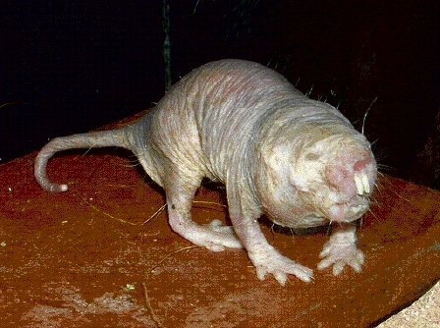
De naakte molrat. (Foto Roman Klementschitz)

8 mei. Vroege mensachtigen aten knollen van grassen en biezen. Mogelijk stonden ook plantenetende dieren zoals termieten op hun menu.

Documenten
- document - The isotopic ecology of African mole rats informs hypotheses on evolution of human diet
Dat concluderen Amerikaanse en Zuid-Afrikaanse onderzoekers in het Britse vakblad Proceedings of the Royal Society B op grond van een analyse van de samenstelling van het gebit van naakte molratten.
Deze diersoort komt nogal eens voor in aardlagen waarin ook de vroege mensachtigen Australopithecus en Paranthropus worden gevonden. Mogelijk kwam het voedingspatroon van de molratten en vroege mensachtigen overeen.
Paleontologen worstelen al jaren met een onverklaarbare tegenstelling in de gebitten van Australopithecus en Paranthropus.
Enerzijds wijst de samenstelling van het tandglazuur erop dat zij zich gevoed hebben met grassen en biezen. Maar vreemd genoeg hadden deze vroege mensachtigen geen platte kiezen. Die zijn nodig om grassprieten of rauw vlees te kunnen eten.
Een mogelijke verklaring is dat ze de knollen aten die grassen en biezen veelvuldig aanmaken, met name in de droge klimaten van Afrika. Deze hypothese krijgt nu steun uit onderzoek naar het dieet en de isotopensamenstelling van het gebit van Afrikaanse molratten.
Sommige soorten blijken een met de mens vergelijkbare isotopensamenstelling in hun gebit te hebben. Vooral de naakte molrat (Cryptomys hottentotus) had hogere waarden van C13-koolstofisotopen in zijn tandglazuur, net als de vroege mensachtigen. Hoge C13-waarden wijzen op een dieet van C4-planten, waartoe grassen en biezen behoren. C4-planten hebben een afwijkende fotosynthese, waardoor relatief meer C13-isotopen (in plaats van C14-isotopen) worden vastgelegd.
De onderzoekers trekken een heel voorzichtige conclusie: de hypothese dat de vroege hominiden zich met knollen voedden blijft overeind. Maar, schrijven zij, de hogere C13-waarden kunnen ook veroorzaakt worden door een dieet van vetplanten en cactussen. Ten slotte kunnen Australopithecus en Paranthropus de C4-planten (of hun ondergrondse delen) ook indirect hebben binnengekregen, via het eten van termieten bijvoorbeeld.

Apr 28, '07, edited on Nov 14, '08
Het "TEKENEN" Lucy
Natuurwetenschap & Techniek, www.nowhow.nl 2006
" Was Lucy een man? "
http://www.nowhow.nl/volkskrant/afarensis%20verhaal/afarensis_klaar2.pdf
artist view / reconstructie
http://www.volkskrantblog.nl/bericht/68301
http://noorderlicht.vpro.nl/noorderlog/bericht/27052308/

MIOCEEN-PLIOCEEN

.
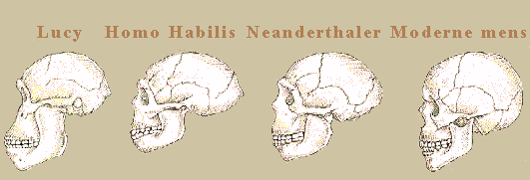
http://www.creationism.org/images/DenverMuseum/DMNS89L_HumanEvolution4of6.jpg
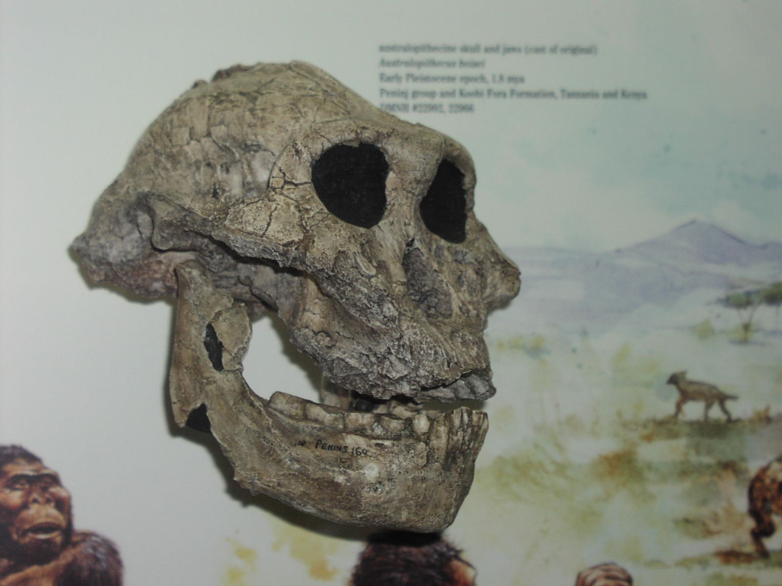

Omstreeks 5 miljoen jaar geleden hebben er verschillende hominide soorten bestaan, die verschilden in de mate waarin ze rechtop liepen.
Verder zijn er van de "nieuwe menselijke soorten" uit deze periode alleen wat tanden en een kaakfragment (gevonden in Lothagam bij het
Turkanameer in Noord-Kenya) en een elleboogfragment (gevonden in Kanapoi bij hetzelfde meer).
5 miljoen geleden vonden er op grote schaal bewegingen plaats in de aardkorst. In het gebied van het Turkanameer (Oost-Afrika) ontstond
een inzinking waardoor een meer werd gevormd. Rivieren van het Ethiopisch Hoogland stroomden in het meer uit vanuit het noorden en oosten.

De laatste vijftien jaar (1985-2000) is door nieuwe vondsten het aantal mensachtige soorten verdubbeld en de evolutionaire stamboom van de mens
begint steeds meer te lijken op een struikgewas. In de pre-Homo-periode (4-2 miljoen jaar geleden) bestaan nu drie groepen van mensensoorten
(geslachten): Australopithecus (met een zevental soorten), de Paranthropus (de "Naastgelegen mens") met drie soorten en sinds kort ook de
Kenyanthropus met twee soorten.

Dat de gevonden schedel tot een nieuwe soort (Kenyanthropus platyops) behoort is vrij onomstreden.
Maar of de afwijkende kenmerken ten opzichte van de bekende Australopithecus-fossielen inderdaad de creatie van een apart geslacht rechtvaardigen
zal de komende tijd driftig bediscussieerd worden onder paleonthologen. Het is moeilijk te zeggen waartoe deze schedel precies hoort.
Het kan ook een Australopithecus-soort zijn.
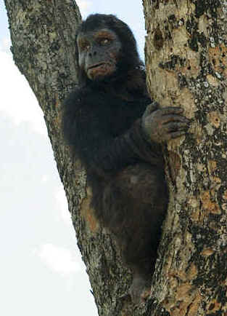

Het jaar 1995 werd een druk jaar voor de paleoantropologen, er werden dat jaar twee nieuwe soorten ontdekt. In Ethiopi챘 vond Tim White,
al jarenlang werkzaam in Johansons team, dat jaar de overblijfselen van een 4,3 miljoen jaar oude hominide. Tim cre챘erde een nieuwe soort,
ramidus, in het geslacht Australopithecus, maar zag later genoeg verschil met de andere Australopitheken om ze in een nieuw geslacht te plaatsen:
Ardipithecus oftewel grond (mens)aap. Er is nog steeds weinig bekend van Ardipithecus, sommige experts vragen zich zelfs af of het wel
een hominide is...
In hetzelfde jaar vond het Leakey team, onder leiding van Richards vrouw Meave een 4 miljoen jaar oude hominide die zij Australopithecus anamensis
doopten. De anamensis fossielen waren primitiever dan de afarensis fossielen, maar waren dan ook een half miljoen jaar ouder. Het aantal gevonden
fossielen is nog steeds klein, waardoor het moeilijk is te beoordelen hoe deze soort in onze stamboom past.
In 1996 vond een Amerikaans-Frans team de 3,5 miljoen jaar oude overblijfselen van een Australopithecus, bijna 2500 kilometer ten westen van
ons beoogde Eden in Koro Toro*, Tsjaad. Zijn leeftijd maakt hem een tijdgenoot van afarensis, de fossielen lijken ook wel enigszins op afarensis.
Toch heeft de vinder, Michel Brunet, ze in een nieuwe soort geplaatst: Australopithecus bahrelghazali

OUD PALEOTHICUM
(2,4 miljoen -750.000 jaar geleden)

De Australopithecinen waren de eerste rechtop lopende mensachtigen. Tot deze Australopithecinen behoren de Australopithecus Anamensis
(4,5 - 4 miljoen jaar geleden),
de Australopithecus Afarensis (Lucy) (3,5 - 3 miljoen jaar geleden), de Australopithecus Africanus (3 - 2,4 miljoen jaar geleden),
de Paranthropus Aethiopicus (2,7 miljoen jaar geleden).
De Australopithecus Anamensis stamde waarschijnlijk af van de Ardipithecus Ramidus en was mogelijk een voorloper van de Australopithecus Afarensis,
maar hij kan ook net zo goed één van
de hominide soorten zijn geweest, die ca. 4 miljoen jaar geleden in Oost-Afrika hebben geleefd. De Australopithecus Anamensis liep rechtop.
Uit de mensachtige Hominiden (waartoe o.a. de Ardipithecus Ramidus behoorde) ontwikkelden zich 짹 4,5 miljoen jaar geleden de eerste
rechtop lopende mensachtigen (Hominiden): de Austrolopithecinen.
Hiertoe behoorde de Australopithecus Anamensis. Deze rechtop lopende mensachtige soort met nog sterk aapachtige trekken werd ontdekt in 1994
door Maeve Leakey in Kanapoi en Allia Bay in Noord-West-Kenya.

De naam Australopithecus Anamensis is ontleend aan "anam" wat "meer" betekent in de lokale Turkana-taal.
De fossielen (9 uit Kanapoi en 12 uit Allia Bay) omvatten opper- en onderkaken
en enkele fragmenten van beenderen (een scheenbeen en een bovenarm).
Zij worden gedateerd op 4.2 tot 3.9 miljoen jaar oud.
Deze soort zou volgens de Amerikaanse en Keniaanse onderzoekers de voorloper kunnen zijn geweest van de mens.
Zij zou het gat kunnen vullen tussen de Australopithecus Afarensis (Lucy), die 3 tot 3,5 miljoen jaar geleden leefde en de ongeveer 4,4 miljoen
jaar oude Ardipithecus Ramidus.

Het gebit is minder aapachtig dan dat van de Ardipithecus Ramidus.
De Australopithecus Anamensis was groter dan de Ardipithecus Ramidus en Australopithecus Afarensis en had een gewicht van ca. 46-55 kg.
De anatomie wijst erop dat de Australopithecus Anamensis zich op twee benen voortbewoog.
Het is echter de vraag of alle gevonden skeletdelen van de Australopithecus Anamensis van één soort afkomstig zijn.
Gezien de verschillende vindplaatsen van de skeletdelen en de verschillende leeftijd van de vondstlagen, is het mogelijk dat fragmenten van
verschillende soorten zijn samengevoegd.
Peter Andrews van het Natural History Museum in Londen: "De schedel lijkt wel erg veel op die van andere oude apen en de beenderen
lijken wel erg veel op die van latere rechtop gaande hominiden.
Als we zo'n wezen vandaag zouden zien, vinden we het sprekend een aap en we zouden ons afvragen waarom dat beest voortdurend op
twee benen rondloopt."
Meave Leakey erkent dat het wezen aapachtige kaken en tanden een menselijk lichaam heeft:
"Ik hoop dat we in elk geval nog een schedel vinden en hopelijk nog meer skeletdelen".

Laatst bijgewerkt: 29-10-02

(KORT Samengevatte tijdslijn (2005-2006) )

6 - 4,5 miljoen jaar geleden Ardipithecus Ardipithecus ramidus

  - ANAMENSIS ( zie boven )

AUSTRALOPITHECINEN
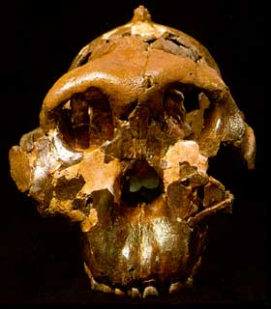

4 miljoen jaar geleden Australopithecus afarensis

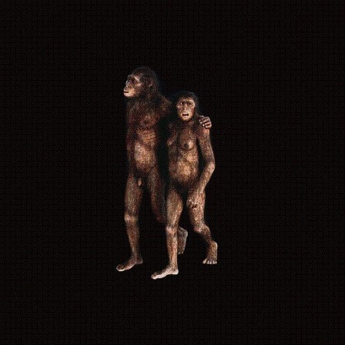 afarensis koppel

Homo kenyantropus Kenyanthropus platyops
3,5 miljoen jaar geleden
Genus Homo ?
Australopithecus bahrelghazali
Homo habilis
Homo rudolfensis
2,7 miljoen jaar geleden
Paranthropus

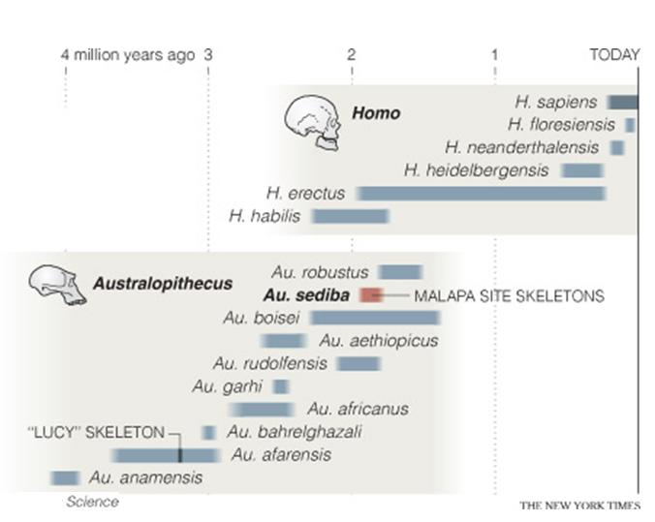
Ouderdom vondsten (2010)

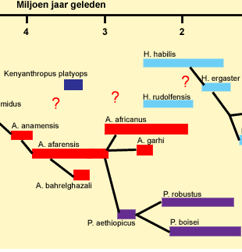

De stamboom laat zien dat de herkomst en de verwantschappen tussen de H. Habilis, H. Rudolfensis en de Australopithecinen allemaal
nog erg onduidelijk is.

Oud-Paleolithicum (2.4 miljoen - 750.000 jaar geleden)
laatst gewijzigd: 03-11-04

De Australopithecinen waren de eerste rechtop lopende mensachtigen. Tot deze Australopithecinen behoren de
Australopithecus Anamensis (4,5 - 4 miljoen jaar geleden), de Australopithecus Afarensis (Lucy) (3,5 - 3 miljoen jaar geleden),
de Australopithecus Africanus (3 - 2,4 miljoen jaar geleden), de Paranthropus Aethiopicus (2,7 miljoen jaar geleden).

De Australopithecus Anamensis stamde waarschijnlijk af van de Ardipithecus Ramidus en was mogelijk een voorloper van de Australopithecus Afarensis,
maar hij kan ook net zo goed Ã©Ã©n van de hominide soorten zijn geweest, die ca. 4 miljoen jaar geleden in Oost-Afrika hebben geleefd.
De Australopithecus Anamensis liep rechtop.

Uit de mensachtige Hominiden (waartoe o.a. de Ardipithecus Ramidus behoorde) ontwikkelden zich 4,5 miljoen jaar geleden de eerste
rechtop lopende mensachtigen (Hominiden): de Austrolopithecinen.
Hiertoe behoorde de Australopithecus Anamensis. Deze rechtop lopende mensachtige soort met nog sterk aapachtige trekken werd ontdekt in 1994
door Maeve Leakey in Kanapoi en Allia Bay in Noord-West-Kenya.

De naam Australopithecus Anamensis is ontleend aan "anam" wat "meer" betekent in de lokale Turkana-taal.
De fossielen (9 uit Kanapoi en 12 uit Allia Bay) omvatten opper- en onderkaken en enkele fragmenten van beenderen (een scheenbeen en een bovenarm).

Zij worden gedateerd op 4.2 tot 3.9 miljoen jaar oud. Deze soort zou volgens de Amerikaanse en Keniaanse onderzoekers de voorloper kunnen
zijn geweest van de mens. Zij zou het gat kunnen vullen tussen de Australopithecus Afarensis (Lucy), die 3 tot 3,5 miljoen jaar geleden leefde en
de ongeveer 4,4 miljoen jaar oude Ardipithecus Ramidus.
Het gebit is minder aapachtig dan dat van de Ardipithecus Ramidus.
De Australopithecus Anamensis was groter dan de Ardipithecus Ramidus en Australopithecus Afarensis en had een gewicht van ca. 46-55 kg.
De anatomie wijst erop dat de Australopithecus Anamensis zich op twee benen voortbewoog.

Het is echter de vraag of alle gevonden skeletdelen van de Australopithecus Anamensis van 챕챕n soort afkomstig zijn.
Gezien de verschillende vindplaatsen van de skeletdelen en de verschillende leeftijd van de vondstlagen, is het mogelijk dat fragmenten van
verschillende soorten zijn samengevoegd. Peter Andrews van het Natural History Museum in Londen:
"De schedel lijkt wel erg veel op die van andere oude apen en de beenderen lijken wel erg veel op die van latere rechtop gaande hominiden.
Als we zo'n wezen vandaag zouden zien, vinden we het sprekend een aap en we zouden ons afvragen waarom dat beest voortdurend op twee benen
rondloopt." Meave Leakey erkent dat het wezen aapachtige kaken en tanden een menselijk lichaam heeft: "Ik hoop dat we in elk geval nog een schedel
vinden en hopelijk nog meer skeletdelen".

Laatst bijgewerkt: 29-10-02
Mensen (Hominidae) in het Plioceen

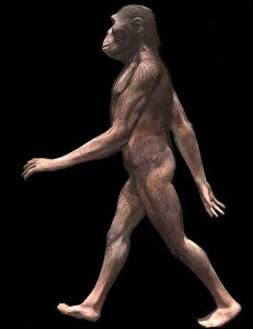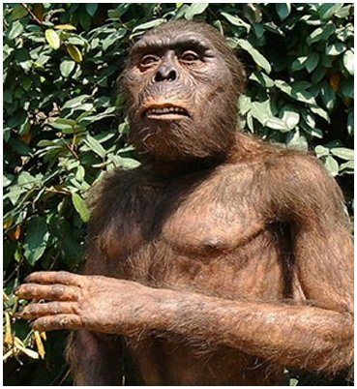
In het Plioceen (6 - 2,4 miljoen jaar geleden) nam door de droogte het bosareaal af.
Mensen (Hominidae), die gewend waren in de bomen te leven, moesten hun levensgewoonten aanpassen. De vraag op welke wijze en in welke mate
blijft voorlopig nog onbeantwoord. Het zou in deze periode geweest kunnen zijn dat de vroegste mensen leerden op twee in plaats van vier benen te
gaan lopen (bipedalisme).

Uit de mensachtige soorten die zich tussen 8-6 miljoen geleden uit de Mensachtigen (Hominidae) hadden ontwikkeld (Australopithecus Anamensis)
ontwikkelden zich 3,8 miljoen jaar geleden nieuwe hominide-soorten, waaronder de Australopithecus afarensis ("de Zuidelijke aapmens van Afar"),
genoemd naar de vindplaats, de Afar-woestijn in EthiopiÃ«)
Fossielen van de Australopithecus Afarensis zijn gevonden in Hadar (Ethiopi챘) en Laetoli, 짹 40 km. ten z.w. van de Olduvai-kloof (Tanzania).

In 1974 werd een goed bewaard skelet (een paar wervels, een stuk van een bekken, een dijbeen en een aantal ribben) teruggevonden in de zogeheten
Afar-driehoek, een laaggelegen deel van de Riftvallei, aan de oever van de rivier de Awash, 150 km. ten n.o. van Addis Abeba in Ethiopi챘, door
de paleoanthropologen Donald Johanson en Timothy White. Het ging om fossiele resten van een 25-30 jaar oude vrouw.

Bij elkaar vonden zij bijna de helft van een skelet. De vondst was een sensatie, want details aan knie, dijbeen en bekken toonden ondubbelzinnig
aan dat het wezen rechtop had gelopen, een kenmerk dat als typisch menselijk bekend stond. Andere eigenschappen verraden dat het desondanks
geen mensachtige "Homo" was, maar een Australopithecus, een "zuidelijke aap".

Awash-vallei

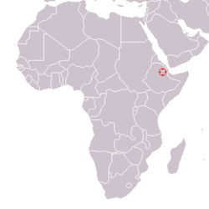

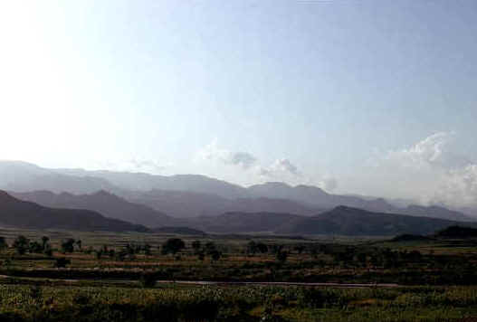 awash valley

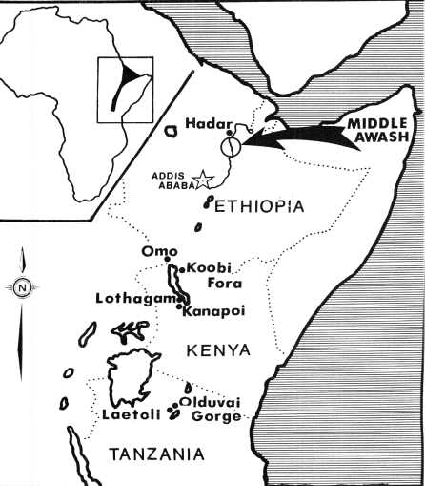

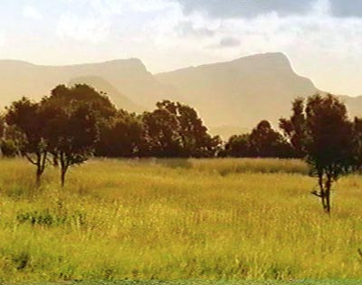 leefgebied vroege hominiden ?

Johanson noemde haar Lucy, naar het Beatle-lied Lucy In The Sky With Diamonds. In 1988 keerden de onderzoekers terug naar dit gebied en vonden
er nog meer fossiele overblijfselen, doch een complete schedel werd niet gevonden. Daardoor blijft de vraag wat Lucy nu precies was: mensaap
of een tussenvorm van mensaap en aapmens onopgelost. Johanson meende dat Lucy een klassieke ontbrekende schakel in de evolutie was geweest.
Drie miljoen jaar oud zou zij zo'n beetje het eerste mensachtige wezen zijn geweest dat was ontstaan nadat apen en mensachtigen hun eigen
evolutionaire weg waren ingeslagen. Op haar beurt was zij de oermoeder van twee nieuwe lijnen van mensachtigen: aan de ene kant de robuuste soorten
die later uitstierven, en aan de andere kant de 'Homo-lijn', de soorten die uiteindelijk leidden tot de hedendaagse mens.
De Australopithecus Afarensis behield weliswaar een gebit met dik glazuur, maar ontwikkelde verder grote tanden en zou daarom volgens Leakey
kunnen worden afgevoerd als voorouder van de mens. Milford Wolpoff bestrijdt dit echter: de vroege Homo Habilis bezat ook grote kiezen.
De tanden, de dikte van het tandglazuur en de vorm van de kaakgewrichten duiden op andere voedingsgewoonten.

Door het leven op de grasvlakten leerde de Australopithecus Afarensis rechtop te lopen. Hun voetstappen zijn in 1976 gevonden in een laag
vulkanisch gesteente in Laetoli in Tanzania (z. foto rechts) en verschillen nauwelijks van onze eigen voetafdrukken.

Zowel de hiel als de grote teen waren duidelijk zichtbaar: chimpansees en gorilla's laten heel andere afdrukken achter. Het bekken en de kniegewrichten
waren echter nog niet voldoende geÃ«volueerd om echt goed rechtop te kunnen lopen. Ook waren de benen in verhouding tot de armen veel te kort.
Het robuuste skelet van de Australopithecus Afarensis duidt ook eerder op kracht dan op snelheid.
De aanhechtingsplaatsen van de spieren op de armbeenderen verraden dat de Australopithecus.
Afarensis zeer krachtige armspieren moet hebben gehad: spieren die gebruikt worden om het lichaam op te kunnen trekken. De moderne mens heeft
die spieren weliswaar ook, maar die zijn lang niet zo sterk ontwikkeld. De botten van de ledematen van de Australopithecus Afarensis zijn echter bij
lange na niet zo lang als die van de boomklimmende mensapen. Waarschijnlijk is het daarom dat de Australopithecus Afarensis zich - zij het niet zo
behendig als de moderne mens - op twee voeten heeft voortbewogen maar daarnaast ook nog in bomen klom.
Het waren kleine individuen (niet groter dan een grote baviaan van tegenwoordig) met de herseninhoud van een mensaap. Aan de handbeentjes te zien,
waren deze wezens in staat stenen en stokken te hanteren.
Allerlei voorwerpen uit zijn omgeving leerde hij te gebruiken als werktuig, zoals takken, beenderen van dieren en stenen, die hij gebruikte als slagwapens
of knotsen om te mee jagen. Maar waartoe deze aapmensen in staat waren weet niemand. Waarschijnlijk konden zij zelf geen echte werktuigen maken,
zoals bijv. een scherpe punt maken aan een stok of een steen. Echter bewijzen dat deze mensachtigen geen werktuigen gebruikten.
Ook gebruikten zij niet iets wat op kleding leek. 's Nachts sliepen zij in de kruinen van de bomen, in grotten of op de rotsen,
Daar waren zij het meest veilig voor overvallen door roofdieren. Het schijnt namelijk dat deze "aapmensen" gemakkelijk ten prooi vielen aan de luipaarden.
Als voedsel gebruikten zij vooral wortels en zaden, maar ook wel vlees van verschillende kleine dieren.

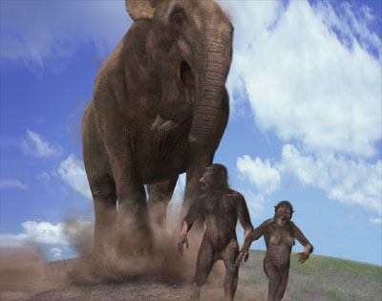

Twee Australopithecinen op de vlucht voor een reusachtige Deinotherium

Bronnen:
Noorderlicht Webdocs De bottenjagers - Bottenstrijd op beeldbuis;
Noorderlicht Webdocs De bottenjagers - Platgezicht en Tugenmens

laatst bijgewerkt: 11-01-07
Mensen (Hominidae) in het Plioceen; Plioceen (6 - 2,4 miljoen jaar geleden)

Australopithecinae Au. Africanus
Tussen 3,5 en 2,5 miljoen jaar geleden ontwikkelden zich uit de eerste Australopithecinen (waartoe o.a. de Australopithecus Anamensis en
Australopithecus Afarensis (Lucy) behoorden) de Australopithecus Africanus.

De A. Africanus had meer gemeen met apen dan met zijn mogelijke voorouder: de A. Afarensis (Lucy).
Daarom denken sommige paleontologen dat de primitievere Africanus zich niet uit de Afarensis heeft ontwikkeld, maar dat beide soorten eenzelfde
gemeenschappelijke voorouder hebben gehad.

Naast de Australopithecus Africanus leefde de Vroege Homo Habilis, die zich eerder (ca. 4 miljoen jaar geleden) uit de eerste Australopithecinen
(Anamensis, Afarensis) had ontwikkeld en de Kenyanthropus platyops, een wat latere afsplitsing van de vroege Australopithecinen (ca. 3,5 miljoen jaar
geleden).
De Australopithecus Africanus of zuidelijke mensaap van Afrika, zo genoemd door Raymond Dart, professor in de anatomie in Johannesburg, had meer
gemeen met apen dan met zijn mogelijke voorouder: de Australopithecus Afarensis.
Daarom denken sommige paleontologen dat de primitievere Africanus zich niet uit de Afarensis heeft ontwikkeld, maar dat beide soorten eenzelfde
gemeenschappelijke voorouder hebben gehad, waarschijnlijk ook dezelfde voorouder van de Homo Hablis.

De Australopithecus Africanus kon weliswaar lopen op twee benen, maar was veel beter dan de eerste Australopithecinen
(Australopithecus Anamensis en Australopithecus Afarensis) aangepast aan het leven in de bomen.
Dit houdt mogelijk verband met het feit dat in de tijd van de Africanus de grote open vlakten in Oost-Afrika langzaam plaats maakten voor bossen.
De Australopithecus Africanus was iets groter dan de huidige chimpansee en had ook iets grotere hersenen.
Voor zover bekend gebruikte hij geen werktuigen.

Aanvankelijk werd aangenomen dat de Africanus een vegetarische bosbewoner was die zich voedde met vlezige vruchten en bladeren.
Maar uit onderzoek is gebleken dat slechts een kwart tot de helft van hun voedsel afkomstig was van savanneplanten en de rest bestond uit
dierlijk voedsel.

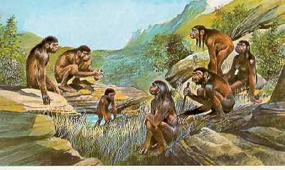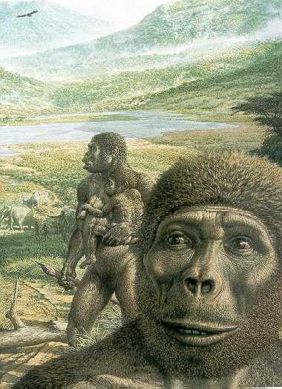

Omdat deze mensachtigen zonder gereedschappen waarschijnlijk amper in staat waren tot jacht op grotere dieren, leefden aten zij o.a. het aas van
grotere roofdieren. Mogelijk is het eten van energierijk vlees voorafgegaan aan de groei van de hersenen en het gebruik van stenen werktuigen.
Om dit aas te kunnen bemachtigen, moest de Africanus natuurlijk wel zijn veilige territorium in de bomen verlaten en zich wagen op de vlakten.
Chimpansees doen zoiets niet. Mogelijk is dus in deze zucht naar beter eten het begin te vinden van de menselijke flexibiliteit en bereidheid tot
erkenning.
De schedel van de Australopithecus Africanus zag er weliswaar aapachtig uit, maar toonde toch duidelijke verschillen met die van een huidige
mensaap.
Het gezicht steekt minder vooruit en de wenkbrauwbogen ontbreken.

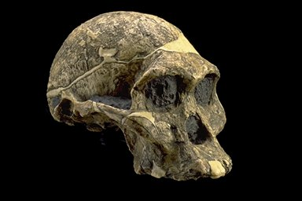

http://www.youtube.com/watch?v=mC9COjV03ZQ&feature=player_embedded
MS Pless
jaw side bottom

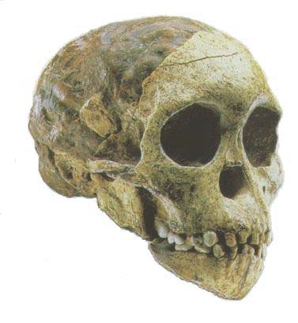Taungs child
Jaw front

http://www.youtube.com/watch?v=YYF8sy4NwOQ&feature=player_embedded

In vergelijking met die van een gorilla is de schedel van de Africanus opvallend rond van vorm.
De lengte van de hersenkas is bijna even lang als die van een volwassen gorilla, maar de Africanus was een stuk kleiner (Â± 1.50 m.).
Ook de tanden en kiezen wijken af van die van de mensapen.

Vanaf ca. 2,5 miljoen jaar geleden leefde naast de Australoptithecus Africanus naast een sterk aan hem verwante soort: de Homo Habilis

. 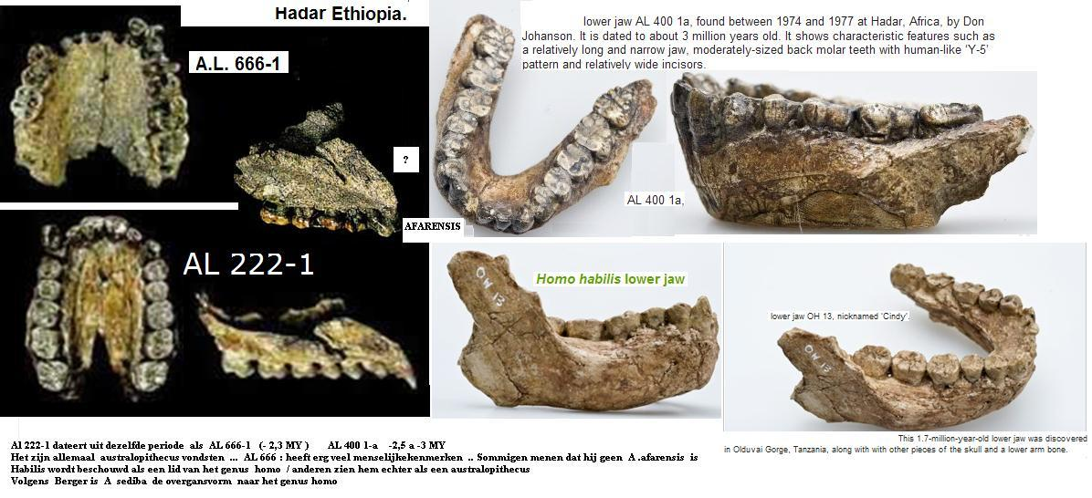

Op sommige plaatsen, zoals in de omgeving van het Turkanameer, hebben Aaustralopithecinen lange tijd geleefd naast hun verre verwanten:
de Homo Habilis. Zij hadden waarschijnlijk weinig last van elkaar, want zij hadden verschillende voorkeuren wat de woonplaats en de omgeving betreft.
De Australopithecinen waren in grote aantallen te vinden langs de oevers van de rivieren.
's Nachts sliepen ze waarschijnlijk in de kruinen van de bomen, waar ze veilig waren voor de roofdieren.
De Homo Habilis leefde langs de oever van het meer in primitieve schuilplaatsen van stenen, takken en bladeren.
Tussen de Africanus en Homo Habilis bestond duidelijk verwantschap: beide soorten liepen op hun onderste ledematen ofschoon de Australopithecinen
wel langere armen hadden. Beide groepen bezaten waarschijnlijk huidpigmenten als bescherming tegen de tropische zonnestralen en ook waren
ze wellicht nogal behaard. In lichaamslengte waren er tussen de Habilis en Africanus ook niet zulke grote verschillen. De grootste leden van beide groepen
waren niet groter dan een jonge teenager van tegenwoordig, waarbij moet worden aangemerkt dat bij de Australopithecinen nogal wat variatie in grootte
aanwezig was; alleen al tussen de mannen en de vrouwen.

Tot hiertoe echter houden de overeenkomsten tussen beide soorten op.
De sterke schedels met de kammen en de kaken van de Australopithecinen vormden een grote tegenstelling met de rondere schedels en het langere en
smallere gezicht van de Homo Habilis.
De Africanus had goed ontwikkelde armspieren, maar de armen van de Homo Habilis waren heel wat minder slungelig en zijn handen waren sierlijker
dan die van de Africanus. Maar het belangrijkste verschil tussen beide mensensoorten was wel dat de Habilis beschikte over een veel sterker
ontwikkelde denk- en leervermogen.

(Laatst bijgewerkt: 12-01-03)

Nov 14, '08
H. rudolfensis aapachtiger dan gedacht
- Een computer-reconstructie van een Homo rudolfensis-schedel lijkt te bevestigen dat deze oude mensensoort meer op een aap leek dan op een mens.
Daarmee schaart de Amerikaanse onderzoeker Timothy Bromage zich achter degenen die zich al langer afvragen of rudolfensis wel een echte Homo-soort was.
De onderzochte schedel van 1,9 miljoen jaar oud werd in 1972 door Richard Leakey gevonden bij het Rudolf-meer (nu Turkana-meer) in Kenia.
Leakey reconstrueerde de schedelfragmenten en gaf H. rudolfensis een plat, dus menselijk gezicht.
Fout, stelt Bromage nu.
Rudolfensis had een aapachtig, vooruitstekend gezicht.
Zijn computer-reconstructie is gebaseerd op de vaste verhoudingen tussen ogen, oren en mond bij alle zoogdieren.
De uitkomst toont een wezen dat lijkt op de Australopithecen, de aapmens-voorgangers van de Homo-soorten.
Overigens denken sommige onderzoekers dat H. rudolfensis geen aparte soort is, maar een exemplaar van de Homo habilis, de oudste Homo-soort.
Volgens weer anderen is habilis eigenlijk ook een Australopithecus.
http://www.sciencedaily.com/releases/2007/03/070324133018.htm
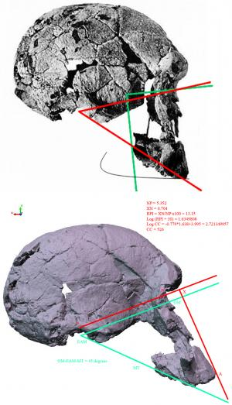
Top: Dr. Richard Leakey's reconstruction shows an erroneous vertical facial profile on a 1.9 million-year-old early human skull.
Bottom: Dr. Timothy Bromage's computer-simulated reconstruction shows the same skull with a distinctly protruding jaw. Dr. Bromage used the green and red lines to compare the location of the eyes, ears, and mouth, which must be in precise relationship to one another in all mammals. (Credit: Image courtesy of New York University)
http://www.eurekalert.org/pub_releases/2007-03/nyu-med032307.php
http://www.eurekalert.org/multimedia/pub/3602.php?from=92611
http://www.terradaily.com/images/homo-rudolfensis-bg.jpg
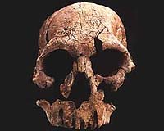

AUSTRALOPIHECUS

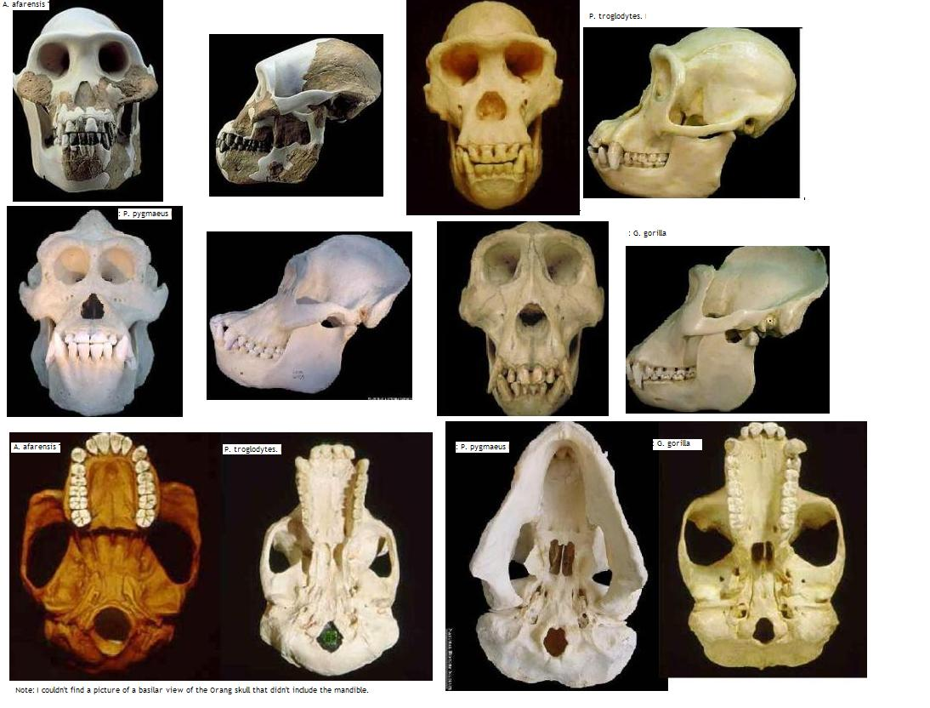

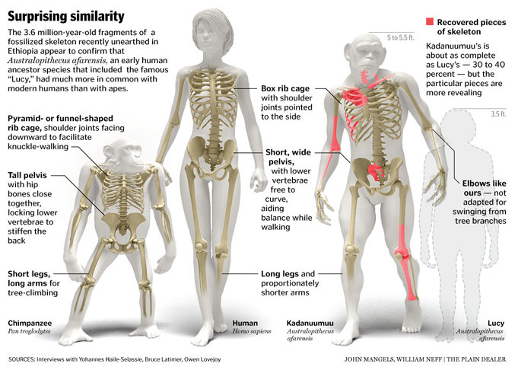

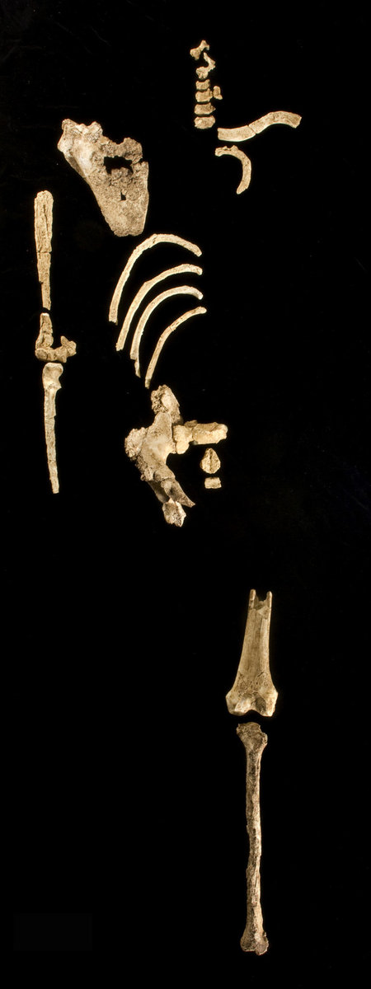
kadanuumuu
-partial-skeleton-from-pnasjpg-e7f49fb9b5f54cfb.jpg

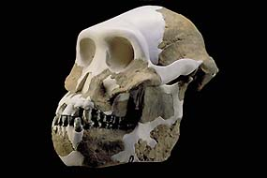
http://www.youtube.com/watch?v=7bbETtJ8Uz4&feature=player_embedded
http://www.youtube.com/watch?v=KoyZftey5jk&feature=player_embedded

http://www.youtube.com/watch?v=uMXmpK0mZZ8&feature=player_embedded

The lower limbs show the Dikika girl could walk upright

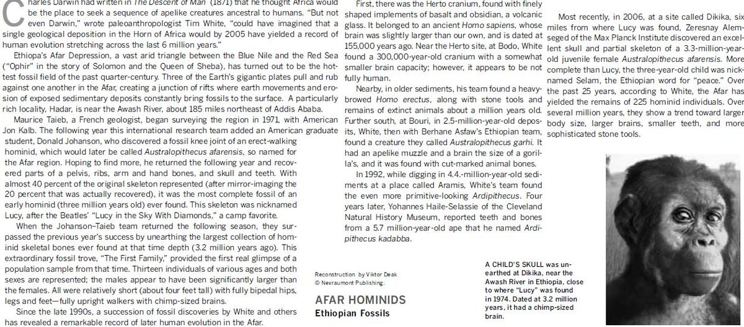

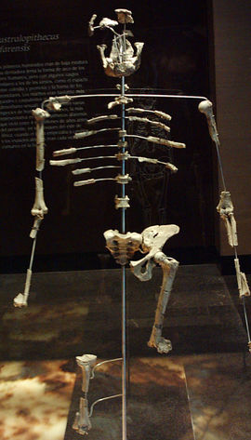
http://www.youtube.com/watch?v=a_O7hn9i7s4&feature=player_embedded

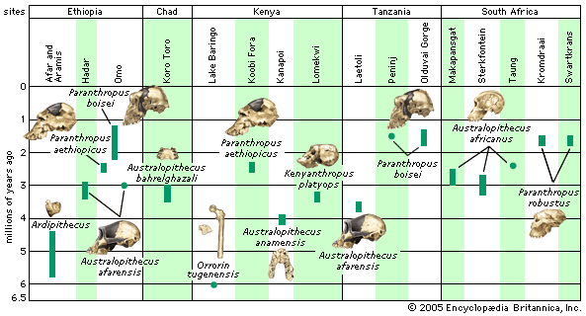

australopithecus sites
Approximate time ranges of sites yielding australopith fossils.
Encyclopædia Britannica, Inc.

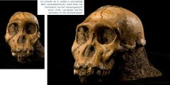
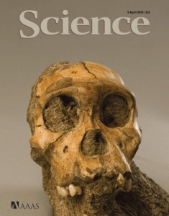
The transition in human ancestry from Australopithecus, the genus that existed for 2 million years before Homo, has been enigmatic.
A key fossil from near the time of this transition is Australopithecus sediba, which is represented by several specimens discovered in a cave in South Africa. Five Reports in the 9 September 2011Science, as well as a related News Focus package and podcast interview, discuss important features of the A. sediba fossils, including some that are not well preserved in other similar hominid remains.

Reports
The Endocast of MH 1, Australopithecus sediba
K. J. Carlson et al.
A Partial Pelvis of Australopithecus sediba
J. M. Kibii et al.
Australopithecus sediba Hand Demonstrates Mosaic Evolution of Locomotor and Manipulative Abilities
T. L. Kivell et al.
The Foot and Ankle of Australopithecus sediba
B. Zipfel et al.
Australopithecus sediba at 1.977 Ma and Implications for the Origins of the Genus Homo
R. Pickering et al.

09-09-2011
UPDATE Australopithecus Sediba
http://www.bloggen.be/evodisku/archief.php?ID=1330834

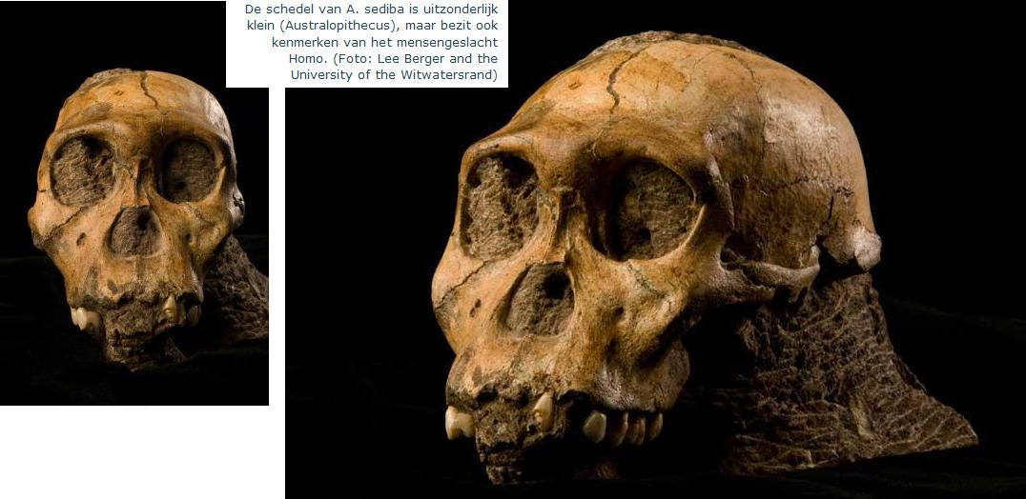

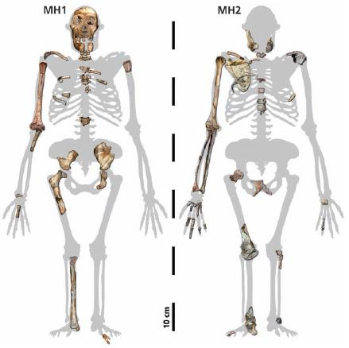

Sediba skeletons

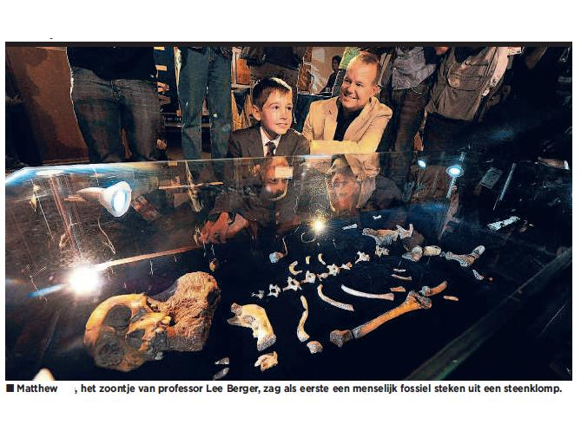

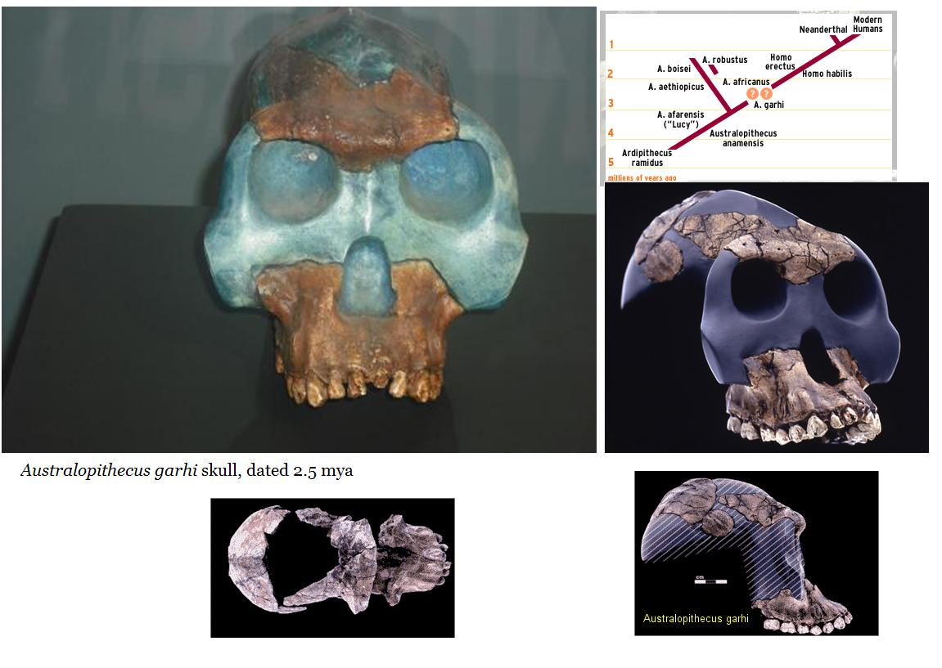

Sep 12, '11

LITTLE FOOT

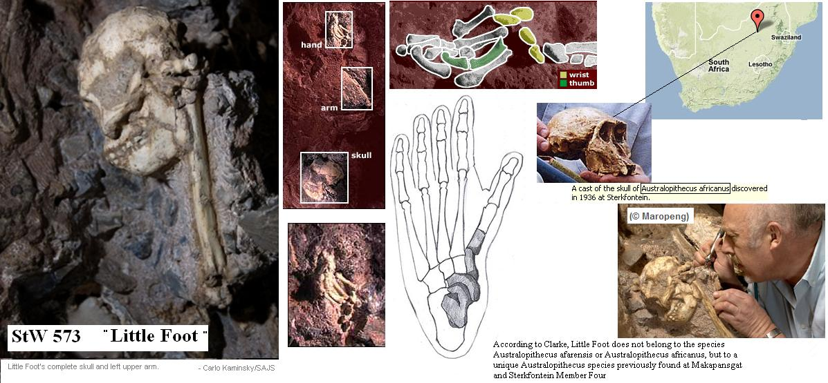

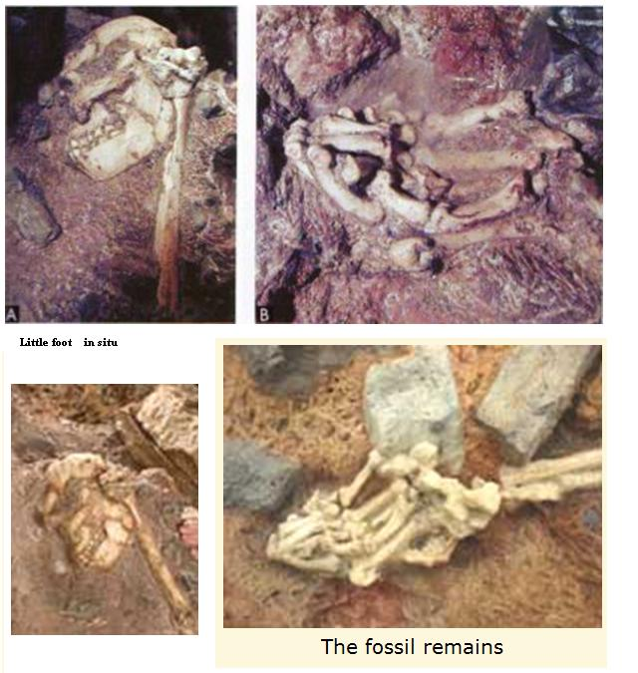
http://www.youtube.com/watch?v=kTh-TVca49s&feature=player_embedded

http://www.talkorigins.org/faqs/homs/littlefoot.html
http://www.maropeng.co.za/index.php/exhibition_guide/littlefoot/
http://en.wikipedia.org/wiki/Little_Foot
Press Release: December 9, 1998 http://virtual.yosemite.cc.ca.us/anthro/news/major_fossil_find_at_sterkfontei.htm
http://www.washingtonpost.com/wp-srv/national/daily/dec98/safrica10.htm
Clarke (2008) Latest information on Sterkfontein’s Australopithecus skeleton and a new look at Australopithecus. South African Journal of Science 104, November/December 2008
StW 573
According to Clarke, Little Foot does not belong to the species Australopithecus afarensis or Australopithecus africanus, but to a unique Australopithecus species previously found at Makapansgat and Sterkfontein Member Four
(MLD 46) from Member 4, Makapansgat,
http://www.ncbi.nlm.nih.gov/pubmed/8238286
http://johnhawks.net/graphics/malapa-sts-71-frontal.jpg
http://johnhawks.net/graphics/malapa-sts-52-frontal.jpg
http://www.bloggen.be/evodisku/archief.php?ID=721786
http://www.washingtonpost.com/wp-srv/national/daily/dec98/safrica10.htm
http://www.witness.co.za/index.php?showcontent&global%5B_id%5D=20908
http://www.primeorigins.co.za/news/236136.htm
(2002)/lee Berger
http://www.newscientist.com/article/mg17623631.900-is-little-foot-only-a-cousin.html
http://www.bloggen.be/evodisku/archief.php?ID=1330834
http://afarensis99.files.wordpress.com/2010/04/outlook.jpg?w=468&h=589
Comment deleted at the request of the author.
Sep 12, '11, edited on Sep 12, '11
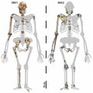

http://www.youtube.com/watch?v=pJOOo9C0dYE&feature=player_embedded

Skeletons of a male about 13 years old (photo ) and an adult female who had fallen into a deep ancient cave were found at Malapa, near Johannesburg in South Africa, by a team led by Lee Berger, of the University of Witwatersrand.

Dr Robyn Pickering, ( University of Melbourne, ) precisely dated the discovery site to 1.977 million years old

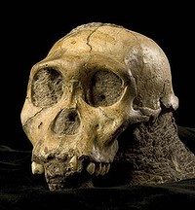

Australopithecus Sediba

- partly ape, with tiny brain, long arms, a chimp-size body and ape-like heels.

- partly human, with long thumbs, short fingers, an advanced ankle and a brain that looked like it had begun to rewire.

This (mozaik ) combination of primitive and modern features has led scientists to conclude that Australopithecus sediba, who lived 2 million years ago, may have given rise to the Homo genus, to which we belong.

Note .

Several fragments of at least three other individuals still have to be analysed ...

Mar 4, '11
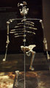
http://www.youtube.com/watch?feature=player_embedded&v=SPit_Mca8dM

edit delete reply
tsjok45 wrote on Sep 7, '10, edited on Sep 14, '11

http://www.youtube.com/watch?feature=player_embedded&v=O21bko61CLQ
Een nieuw fossiel van de hominidesoort Australopithecus afarensis, waartoe ook Lucy behoort, neemt de twijfel weg: de mensachtige liep mooi rechtop en had al langere benen.
Kadanuumuu of Big Man wordt het 3,58 miljoen jaar oude skelet genoemd. Het is twee meter lang, bijna dubbel zo groot als Lucy (1,1 meter). Toen die laatste in 1974 werd opgedolven, werd fel gediscussieerd onder wetenschappers of ze 3,2 miljoen jaar daarvoor rechtop had gelopen of niet. Het nieuwe fossiel, net zoals Lucy ontdekt in de Riftvallei in Ethiopië, bevestigt nu volgens de ontdekkers dat A. afaransis een rennende en wandelende tweebenige was, met de meeste aanpassingen die wij mensen vandaag hebben. ‘Het bekken is net zoals dat van moderne mensen’, zegt hoofdauteur Yohannes Haile-Selassie.
De nieuwe vondst bevestigt dat rechtoplopen al vroeger plaatsvond, zoals dit jaar al werd gesuggereerd bij de ontdekking van een 4,4 miljoen jaar oude mensachtige uit Ethiopië: Ardipethicus ramidus of Ardi, de oudste hominide tot dusver. Ardi had wel nog aapachtige armen en voeten, die Big Man en Lucy niet meer hebben.
Maar het skelet beantwoordt niet alle vragen over wanneer mensachtigen rechtop begonnen te lopen. En volgens paleontoloog William Jungers, die niet bij de studie was betrokken, lijkt het onwaarschijnlijk dat Big Man en Lucy het gangetje van de mens hadden. Zijn collega Zeresenay Alemseged, de ontdekker van Selam ('Lucy's baby'), een piepjonge A. afarensis, twijfelt er zelfs aan - door het ontbreken van een schedel en tanden - of het fossiel wel een afarensis is en niet een andere soort die in die periode leefde. De discussie lijkt dus nog niet beslecht.
Schouderblad
Toch is de vondst van Big Man belangrijk. Door zijn volwassen leeftijd kunnen wetenschappers nu beter gaan vergelijken met andere soorten. Het fossiel verschaft bijvoorbeeld meer inzicht in de evolutie van het bovenlichaam. Het schouderblad is het oudste ooit gevonden. Het stukje bot waar de schouderspieren aan vastzitten lijkt heel sterk op dat van de moderne mens. ‘Een leven in de bomen, zoals van de apen, was dus al lang voorbij’, zegt Owen Lovejoy, co-auteur van de studie. Ook voorste scheenbeen van Big Man is verrassend lang, zodat hij wellicht al was aangepast om over lange afstanden te jagen.
De studie verscheen in Proceedings of the National Academy of Sciences. (rvb)
http://www.pnas.org/content/early/2010/06/07/1004527107.abstract?sid=c4a8b80d-c7f7-48da-8e60-6fddaaf83a62

edit delete reply
tsjok45 wrote on Jul 14, '10, edited on Sep 12, '11
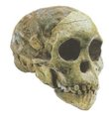
TAUNGS CHILD
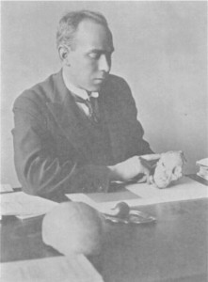
Raymond Dart with the "Taung child" skull, photographed in 1925. From Laitman, 1986.

On December 23, 1924, the Australian anatomist Raymond Dart chipped away the last bit of rock encasing the skull of a small fossil primate. The specimen had been part of a collection of fossil scraps sent to him from a limestone quarry in Taung, South Africa - not too far from where he was teaching anatomy in Johannesburg's University of Witwatersand - but it was unlike any prehistoric primate Dart had seen before. Even though the skull was clearly from a juvenile individual, Dart was still impressed with its flat face, human-like dentition, and large brain (the convolutions of which were preserved in a fossilized cast) - characteristics which hinted at its close relationship to our species. While most paleoanthropologists at the time thought that humans had evolved in Asia, Dart believed he had found evidence that Africa had been home to the earliest humans, and he rushed a paper to Nature describing this new creature. He called it Australopithecus africanus - the "southern ape from Africa" - and this first specimen became popularly known as the "Taung child."

Dart was sure he had found a creature which closed the gap between apes and the first humans. His A. africanus was not "a caricature of precocious hominid failure", as he appraised the famous "Pithecanthropus" (today known as Homo erectus), but was instead "a creature well advanced beyond modern anthropoids [i.e. great apes] in just those characters, facial and cerebral, which are to be anticipated in an extinct link between man and his simian ancestor." Yet Dart went a step beyond this. At the time it was thought that prehistoric climates in South Africa had not changed very much since the time the last dinosaurs disappeared, and the fact that the fossil was found at a site along the margin of the harsh Kalahari Desert meant that this early human had lived in a very harsh environment. It was this landscape which had made us human, Dart argued, as the evolution of humans required "a more open veldt country where competition was keener between swiftness and stealth, and where adroitness of thinking and movement played a preponderating role in the preservation of the species." It was the crucible of our evolution.

Unfortunately for Dart, other anthropologists were reluctant about admitting A. africanus to the human family, especially when so many fascinating discoveries were being made at Dragon Bone Hill in China, but he would ultimately be vindicated. His Taung child represented an early species of human - or hominin, in today's jargon - after all, but the ecological milieu in which it lived was quite different from what Dart had presumed.

Contrary to the well-known pirate aphorism "Dead men tell no tales", every fossil skeleton has multiple stories to tell. Fossilized bones contain clues as to the evolution of the species they represent, the life (and, often, death) of that individual, and the kind of environment in which that organism lived. This latter class of clue is subtle, but if you know where to look it is possible to begin to reconstruct what certain places were like in the distant past, and some hints about the habitat around Taung about 2.3 million years ago can be found among the remains of fossil baboons.

As reported by paleontologists Frank L'Engle Williams and James Patterson in the latest issue of the journal PALAIOS, the microscopic damage preserved on the second molar of fossil primates provides one way to peer into the ecological history of Taung. These pits and scratches were made by different kinds of plant food as the animals chewed some of their last meals. A baboon which primarily fed on grass would have many scratches on its teeth but few pits, one which subsisted on leaves would have few pits or scratches, and one which specialized in hard foods (such as seeds and nuts) would have many pits and scratches. By looking at all these trends together - as seen on part of the second molar called the paracone - the scientists hoped to gain an overview of what kinds of plants were present in the area, and this information, in turn, would provide hints as to what kind of ecologial setting the primates lived in. To do this, Williams and Patterson made second molar casts for the baboons Parapapio antiquus (8 specimens), Papio izodi (12 specimens), and 10 indeterminate specimens from Taung, and they compared the microwear seen on these teeth with tooth damage among baboons from a similarly-aged site at Sterkfontein (also in South Africa) and the extant Chacma baboon (Papio ursinus).

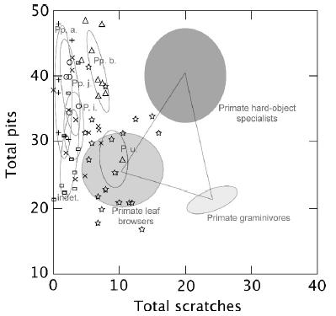
A plot of the frequency of pits and scratches on the primate teeth studied. While the living baboon Papio ursinus (represented by the star) has some overlap with the "leaf browser" niche, all the fossil species do not fit neatly into the "tropic triangle" of browsers, grazers, or hard-object specialists (i.e. there are many pits on their teeth, but few scratches). Key: Star - P. ursinus; X - P. izodi; cross - Pp. antiquus; circle - Pp. jonesi; triangle - Pp. broomi; and rectangle - indeterminate. From Williams and Patterson, 2010.

When the scientists compared the data taken from the different baboon molars, they found a disjunction between living and fossil species, and even relatively clear differences between fossil genera. Much like the living Chacma baboon, the fossil species Papio izodi appeared to have a flexible feeding strategy with a wider range and pit and scratch patterns, whereas the three Parapapio species (one from Taung and two from Sterkfontein) had wear patterns which fell more closely together, as did most of the indeterminate specimens. Despite some overlap, each species apparently had slightly different diets, yet none of the fossil species fell within the classic "browser, grazer, or hard-object specialist" triangle so often used in these kinds of studies. Taken as a whole, the fossil baboons showed a variable frequency of pits on their teeth - from few to many - but there was a general paucity of scratches. What kind of diet would produce pits, but few scratches?

As recognized by Williams and Patterson, Chacma baboons regularly eat corms, roots, and tubers - foods often placed under the larger heading of "underground storage organs." Since they need to be dug out of the ground, these foods are often covered with grit which can cause pitting on teeth, but whereas Chacma baboons often brush or wash off this extraneous matter prior to consumption, the fossil baboons may not have done the same. If this were the case, Williams and Patterson hypothesize, it could explain the high number of pits and low number of scratches on the baboon teeth from Taung and Sterkfontein. The question is what kind of environment this pattern suggests. Underground storage organs are found in both dry environments and relatively more lush environments along rivers, and while the authors favor the latter setting for Taung, there is relatively little discussion of why their study supports this interpretation.

Interestingly, the cause of death of these baboons might provide stronger hints as to what Taung was like 2.3 million years ago. Many of the fossil monkey remains were not individuals who just happened to expire there, but had been brought there by predatory birds, as was the Taung child. These primates were victims of large raptors - much like many monkeys in tropical jungles today - and the bones of many primates and medium-sized mammals found at Taung show characteristic scratches created by the feeding habits of these birds. It is another startling case of predators creating part of the fossil record through their feeding habits (much like the giant hyenas which created the Dragon Bone Hill assemblage and the "horned" crocodile which fed on Homo habilis), and as L.R. Berger and R.J. Clarke hypothesized when they announced this discovery in 1995, it probably means that Taung was once a more forested habitat, with denser cover along waterways - a suitable habitat for a large bird with a taste for primates.

What this means for the habitat at Taung is that, even though the local ecology was still becoming drier and grasslands were expanding, at about 2.3 million years ago it was an open woodland - a forest in which there were many trees but little shade. It was not the dry, scrubby habitat which can be seen around Taung today, nor was it the open savanna seen in other parts of South Africa. The climate and ecology of South Africa was not as stable as had been presumed 100 years ago.

During Dart's time, it was popular to create heroic origin stories about the early evolution of our lineage. Dart disagreed with other paleoanthropologists over where humans originated, but parties on both sides of the argument believed that an open, harsh habitat was required to drive our evolution - had our ancestors stayed in the forest, our lineage may never have reached its full potential. Some of these stories are considered in Misia Landau's excellent study Narratives of Human Evolution, but we would be foolish to think that, at the beginning of the 21st century, we have given up spinning such yarns. On the contrary, where Dart used the hypothesis of environmental stability to bolster his argument for human evolution, rapid environmental change is now charged with keeping the tempo of human evolution, with popular-audience programs like the recent PBS series Becoming Human suggesting that we are adapted to change itself. There is a true story of human evolution - of the lives and deaths of humans which existed over the past six million years - but we are constantly tempted to give these stories a more dramatic veneer, a gloss which flatters our egos just enough for us to believe in an inevitable "rise from the ape."

DART, R. (1925). Australopithecus africanus: The Man-Ape of South Africa Nature, 115 (2884), 195-199 DOI: 10.1038/115195a0

WILLIAMS, F., & PATTERSON, J. (2010). RECONSTRUCTING THE PALEOECOLOGY OF TAUNG, SOUTH AFRICA FROM LOW MAGNIFICATION OF DENTAL MICROWEAR FEATURES IN FOSSIL PRIMATES PALAIOS, 25 (7), 439-448 DOI: 10.2110/palo.2009.p09-116r

Berger, L. (1995). Eagle involvement in accumulation of the Taung child fauna Journal of Human Evolution, 29 (3), 275-299 DOI: 10.1006/jhev.1995.1060

edit delete reply
tsjok45 wrote on Apr 24, '10
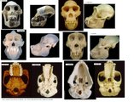
One of the most aggravating things one can hear, if one has any training in paleoanthropology,
is that the australopithicines were nothing but glorified apes.
The first set of pictures is a frontal view of A. afarensis, a chimp, an orang and a gorilla.
The first thing you will notice is how robust the apes are.
There are strong brow ridges, in the case of orang and gorilla there are large crests.
Notice also the size of the canines in the three apes.
The roots of the canines form canine juga which are very pronounced in the apes, less so in
A. afarensis.
The canine juga fade into anterior pillars.
Overall, there are a lot of features related to the size of the teeth and the need for for
muscles to work the teeth.
However, the anterior pillars, canine juga and large canines are less apparent in
A. Afarensis.
Note also that in A. afarensis the zygomatics (the cheekbones) start much higher up than in
apes. One other thing deserves notice. You will note in A. afarensis that you can see part
of the brain case (this is an artifact of photography in the chimp picture).
A. Afarensis has an encephalization quotient (a measure of relative brain size) of around
3.1 compared to 2.6 in chimps.
Basically this is the beginning of the cranial expansion characteristic of hominid evolution.
In lateral view quite a few differences become apparent.
First, note the steeper line running from the (reduced) supraorbital torus to the top of the
skull in A. afarensis. In chimps it is more rounded. In orangs and gorillas it is occupied by a
massive saggital crest. Note, also, how robust the supraorbital torus is in chimps, orangs and
gorillas. It is somewhat reduced in A. afarensis.
Note againe that the zygomatics start higher up on the cheeks than in the apes.
The apes have pronounced midfacial prognathism (snout sticking out)
- A. afarensis is prognathic but not to the same degree. We are starting to see the reduction
in prognathism characteristic of Homo sapiens. You can also see the large canines and canine
juga in the apes. Towards the rear of the A. afarensis skull, where the zygomatic (cheekbone)
joins the back of the skull you can see a small nuchal crest starting (actually a compound
temporonuchal crest but lets not complicate things). The nuchal crest, as well as the sagital
crest in orangs and gorillas, are areas of muscle attachment. Basically, the larger the crest
the larger the muscle that attached to it. The nuchal area (basically the back area underneath
the skull) is long and steep in A. afarensis. The ear (external auditory meatus) is similar
in all four species.
Finally, the ascending ramus of the mandible is wide and and tall in all four species.
This, along with the sagital and nuchal crests, as well as the anterior pillars are
adaptations for large chewing forces
In basilar view, the first thing to notice is how long, straight and boxy looking the dental
arcade is an chimps and gorillas (unfortunately I could not find a basilar view of an orang
without the mandible).
In A. afarensis the dental arcade is somewhat rounded.
Note there is a canine diastema (gap between the second incisor and canine)
in A. afarensis and the apes.
This is reduced in A. afarensis.
Although you can't see it to well, A. afarensis has the beginnings of a bicuspid premolar.
Apes don't. Also note that the incisors are more similar in size in A. afarensis
(although not as much as in humans. The mandibular fossa (the area where the condyles of
the mandible articulate with the skull - see the orang skull with attached manible) is flat
in apes but has the begginings of human morphology.
Finally, the foramen magnum (where the spinal cord enters the skull) is placed more underneath
the skull in A. afarensis. Whereas it is not nearly so in apes.
This is a trait characteristic of bipedal locomotion
Basically, what we have in A. afarensis is a perfect transitional fossil.
Although, really there where several transitional fossils between apes and humans
(A better way of saying it is that there is a continua of species leading from a common
ancestor, between chimps and humans, to humans).
I think it is a common misunderstanding that there is only one transitional fossil between
apes and humans.
That being the case, you can see a continua of species starting from, say,
Ardipithicus ramidus and running through the various australopithicines
(leaving the robust forms aside for the moment) to early homo and from there to anatomically
modern humans. A. afarensis is one of these transitional species and is definitely not an ape.
http://scienceblogs.com/afarensis/2006/12/18/australopithecus_afarensis_and/

edit delete reply
tsjok45 wrote on Apr 23, '10, edited on Sep 12, '11
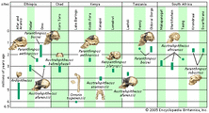

• Australopithecus Dart, 1925
- Australopithecus anamensis Leakey et al., 1995
- Australopithecus afarensis Johanson et al., 1978
- Australopithecus bahrelghazali Brunet et al., 1995
- Australopithecus africanus Dart, 1925
- Australopithecus garhi Asfaw et al., 1999
• Paranthropus Broom, 1938
- Paranthropus aethiopicus Arambourg & Coppens, 1968
- Paranthropus boisei Leakey, 1959
- Paranthropus robustus Broom, 1938

De "Au AFRICANUS " -groep is in 2010 uitgebreid met een nieuwe "soort " = de " au . Sediba "
http://www.bloggen.be/evodisku/archief.php?ID=721786
http://www.bloggen.be/evodisku/archief.php?ID=725609
Orrorin tugenensis ·
Kenyanthropus platyops

edit delete reply
tsjok45 wrote on Jun 11, '09, edited on Jun 11, '09
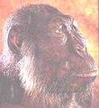
http://www.youtube.com/watch?feature=player_embedded&v=NUCX-O7yonE
http://www.youtube.com/watch?feature=player_embedded&v=AdETCYub7NQ
http://www.youtube.com/watch?feature=player_embedded&v=ix8uCa7peeo
http://www.youtube.com/watch?feature=player_embedded&v=I_dvyW-JXAk
http://www.youtube.com/watch?feature=player_embedded&v=82d0OXlMAaw

edit delete reply
tsjok45 wrote on Jun 5, '09, edited on Jun 18, '09
Australopithecus–Paranthropus At least 10 species in East and South Africa (Fig. 1b) c. 4.5– 2.0 Ma (Schwartz & Tattersall, 2005). The relationships of australopiths to one another are very uncertain (Schwartz,2004a), and some australopiths appear to be more closely related to Homo than others (Tattersall & Schwartz, 2000; Strait & Grine, 2004). Brunet et al. (1995) did not delineate derived features supporting their claim that Australopithecus bahrelghazali Brunet et al., 1995 from Chad is a hominid; because independent study of the holotype was not permitted (Schwartz, 2005), this taxon is not recognized by Australopiths shhttp://www.blackwellpublishing.com/pdf/jbi_2141.pdf Australopiths show many derived postcranial features with humans, particularly with respect to bipedal locomotion (see review in Schwartz, 2007), but many of their derived craniodental features also characterize orangutans and their potential extinct relatives (Schwartz, 2004a). If australopiths are more closely related to humans than to any living great ape, the features they share with the orangutan may represent primitive retentions from the ancestor of a larger clade that subsumes them all.http://www.blackwellpublishing.com/pdf/jbi_2141.pdf
http://naturalis.treznet.nl/tn.cultuur/nnm.dossiers/museumkennis/i004125.html
English <--

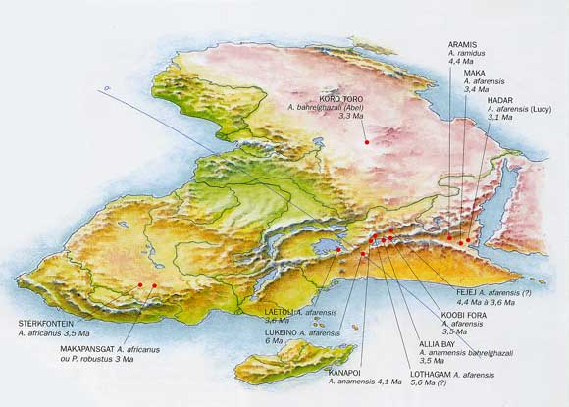
Australopithecus anamensis (4,2 tot 3,9 miljoen jaar geleden)
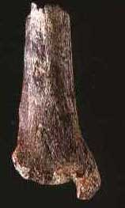
Fragment des os des membres d'Australopithecus anamensis
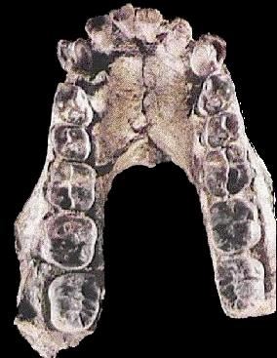
http://cas.bellarmine.edu/tietjen/Evolution/Hominids/Australopithecus%20anamensis%20jaw.gif
A. anamensis was een aapachtige van ongeveer 47-55 kilo en liep al op twee voeten. Hij had mensachtige tanden. Zijn leefgebied bestond waarschijnlijk uit vlakke velden met hier en daar struiken en bossen.
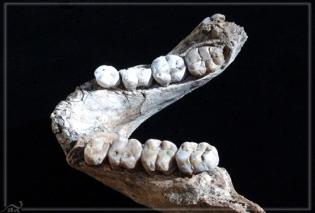 <--click
A complete lower jaw (mandible) of Australopithecus from a locality called Nefuraytu located in the Woranso-Mille study area. This specimen is one of the most complete jaws from sites older than 3.0 million years ago.Australopithecus fossils found in the Woranso-Mille area of the Afar Region, Ethiopia, fill the date gap between A. anamensis (4.2 to 3.9 million years ago)—and the Lucy species (3.0 to 3.6 million years ago). The species identifications for all the bones remain uncertain, though it appears that some are A. afarensis.http://news2.beyondgenes.com/
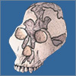
Australopithecus anamensis
CHIEF SPECIMENS: first fossil, a lower arm bone, found in Kenya, 1965; other bones, including a piece of ear canal and a jaw joint used as type specimen, also found in Kenya
WHEN LIVED (est., in years ago): 4.1—3.9 million
BRAIN SIZE (est., in cu cm): unknown (insufficient cranial material)
SPECIAL FEATURES: the lower leg bone, including surface for a knee joint, indicates species was bipedal
ORIGIN OF NAME: Australopithecus means "southern ape";anamensis from word anam ("lake") in Turkana language

AL 129-1, Australopithecus afarensis
Discovered by Donald Johanson in 1973 at Hadar in Ethiopia (Johanson and Edey 1981; Johanson and Taieb 1976). Estimated age is about 3.4 million years. This find consisted of portions of both legs, including a complete right knee joint which is almost a miniature of a human knee, but apparently belongs to an adult.
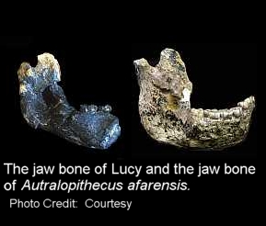
AL 288-1, "Lucy", Australopithecus afarensis
Discovered by Donald Johanson and Tom Gray in 1974 at Hadar in Ethiopia (Johanson and Edey 1981; Johanson and Taieb 1976). Its age is about 3.2 million years. Lucy was an adult female of about 25 years. About 40% of her skeleton was found, and her pelvis, femur (the upper leg bone) and tibia show her to have been bipedal. She was about 107 cm (3'6") tall (small for her species) and about 28 kg (62 lbs) in weight. (Creationist arguments)

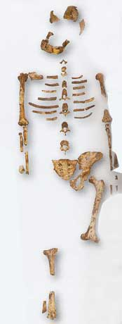
AL 333 Site, "The First Family", Australopithecus afarensis?
Discovered in 1975 by Donald Johanson's team at Hadar in Ethiopia (Johanson and Edey 1981). Its age is about 3.2 million years. This find consisted of remains of at least 13 individuals of all ages. The size of these specimens varies considerably. Scientists debate whether the specimens belong to one species, two or even three. Johanson believes they belong to a single species in which males were considerably larger than females. Others believe that the larger specimens belong to a primitive species of Homo.
"Laetoli footprints", Australopithecus afarensis?
Discovered in 1978 by Paul Abell at Laetoli in Tanzania. Estimated age is 3.7 million years. The trail consists of the fossilized footprints of two or three bipedal hominids. Their size and stride length indicate that they were about 140 cm (4'8") and 120 cm (4'0") tall. Many scientists claim that the footprints are effectively identical to those of modern humans (Tattersall 1993; Feder and Park 1989), while others claim the big toes diverged slightly (like apes) and that the toe lengths are longer than humans but shorter than in apes (Burenhult 1993). The prints are tentatively assigned to A. afarensis, because no other hominid species is known from that time, although some scientists disagree with that classification. (Creationist arguments)

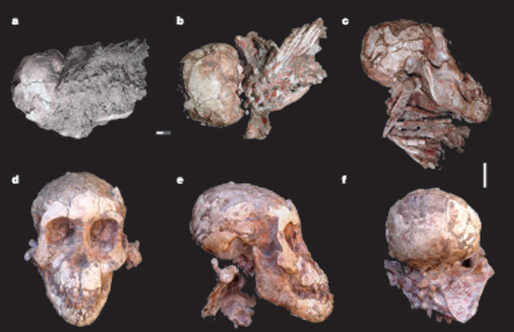
Lucy's Baby / Selam /Dikaki -girl
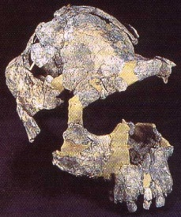
Australopithecus afarensis (3,8-2,9 miljoen jaar geleden)
A. afarensis was een aapmens met het formaat van een huidige chimpansee (45-30 kilo). De mannetjes waren groter en zwaarder dan de vrouwtjes, wat een belangrijk kenmerk is voor mensachtigen. Het herseninhoud was ook vergelijkbaar met dat van een chimpanzee. A. afarensis had lange armen, waarmee hij goed in bomen kon klimmen, maar hij liep rechtop.

Australopithecus africanus (3,0 tot 2,0 miljoen jaar geleden)
A. africanus was een mensachtige met dezelfde grootte als een chimpansee. Zijn gewicht wordt geschat op 30-41 kilo. Er is verschil in grootte tussen de mannetjes en vrouwtjes, en het hoofd van A. africanus is een stuk platter dan dat van zijn voorouders, A. afarensis. Hij kon goed rechtop lopen, maar was ook een bekwaam klimmer. Hij had een hersenvolume van gemiddeld 457 ml^{(vergelijkbaar}
met dat van een chimpansee, moderne mensen hebben een hersenvolume van gemiddeld 1.350 ml).
Taung 1, "Taung Child", Australopithecus africanus
Discovered by Raymond Dart in 1924 at Taung in South Africa (Dart 1925). The find consisted of a full face, teeth and jaws, and an endocranial cast of the brain. It is between 2 and 3 million years old, but it and most other South African fossils are found in cave deposits that are difficult to date. The teeth of this skull showed it to be from an infant about 5 or 6 years old (it is now believed that australopithecines matured faster than humans, and that the Taung child was about 3). The brain size was 410 cc, and would have been around 440 cc as an adult. The large rounded brain, canine teeth which were small and not apelike, and the position of the foramen magnum(*) convinced Dart that this was a bipedal human ancestor, which he namedAustralopithecus africanus (African southern ape). Although the discovery became famous, Dart's interpretation was rejected by the scientific community until the mid-1940's, following the discovery of other similar fossils.
(*) Anatomical digression: the foramen magnum is the hole in the skull through which the spinal cord passes. In apes, it is towards the back of the skull, because of their quadrupedal posture. In humans it is at the bottom of the skull because our head is balanced on top of a vertical column. In australopithecines it is also placed forward from the ape position, although not always as far forward as in humans.
TM 1512, Australopithecus africanus (was Plesianthropus transvaalensis)
Discovered by Robert Broom in 1936 at Sterkfontein in South Africa (Broom 1936). The second australopithecine fossil found, it consisted of parts of the face, upper jaw and braincase.
Sts 5, "Mrs Ples", Australopithecus africanus
Discovered by Robert Broom in 1947 at Sterkfontein in South Africa. It is a very well preserved cranium of an adult. It has usually been thought to be female, but there has been a recent claim that it is male. It is the best specimen of africanus. It is about 2.5 million years old, with a brain size of about 485 cc. (It has recently been claimed that the fossils Sts 5 and Sts 14 (see next entry) were from the same individual)
Sts 14, Australopithecus africanus
Discovered by Robert Broom and J.T. Robinson in 1947 at Sterkfontein (Broom and Robinson 1947). Estimated age is about 2.5 million years. This find consisted of a nearly complete vertebral column, pelvis, some rib fragments, and part of a femur of a very small adult. The pelvis is more human than apelike, and is strong evidence that africanus was bipedal (Brace et al. 1979), although it may not have had the strong striding gait of modern humans (Burenhult 1993).
BOU-VP-12/130, Australopithecus garhi
Discovered by Yohannes Haile-Selassie in 1997 at Bouri in Ethiopia (Asfaw et al. 1999). This is a partial skull including an upper jaw with teeth which is about 2.5 million years old.
Australopithecus bahrelghazali (3,5-3,0 miljoen jaar geleden)
Van A. bahrelghazali is alleen een onderkaak gevonden. De tanden in de kaak stonden nog erg naar voren toe, wat een aapachtig kenmerk is.
Australopithecus garhi (2,5 miljoen jaar geleden)
De tanden van A. garhi stonden nog erg naar voren toe, wat hem veel op een chimpansee liet lijken. Ook de herseninhoud was even groot als die van een chimpansee (450 cm²)
^{en hij woog ongeveer 40 kilo.}
Australopithecus habilis (2,5-1,5 miljoen jaar geleden)
A. habilis (door sommige onderzoekers Homo habilis genoemd) had een groot hersenvolume (510 tot 640 ml) en men neemt aan dat hij werktuigen gebruikte. Zijn gezicht stak minder ver vooruit dan bij de meeste Australopithecus-soorten en zijn tanden waren kleiner. Mogelijk beheerste A. habilis een primitieve vorm van taal. Om deze redenen willen vele paleoanthropologen A. habilis bij de Homo erectus-soorten indelen. Zijn armen waren echter erg lang en hij kon daarmee waarschijnlijk ook goed in bomen klimmen.
OH 65, Homo habilis
Discovered in 1995 at Olduvai Gorge in Tanzania. This fossil consisted of a complete upper jaw and part of the lower face, dated at 1.8 million years. Because of its similarities to the fossil ER 1470, its finders have suggested that OH 65 may lead to a reclassification of the habiline fossils. (Blumenschine et al. 2003, Tobias 2003)
KNM-ER 1813, Homo habilis
Discovered by Kamoya Kimeu in 1973 at Koobi Fora in Kenya (Leakey 1974). Estimated age is 1.8-1.9 million years. The brain size is 510 cc, which is very small for habilis, but the fossil is an adult specimen, probably of a female. Apart from its extremely small size, ER 1813 is surprisingly modern, with a rounded skull, no sagittal crest, modest eyebrow ridges, and a small amount of nasal prominence.
OH 24, "Twiggy", Homo habilis
Discovered by Peter Nzube in 1968 at Olduvai Gorge in Tanzania. It consisted of an fairly complete but very badly crushed cranium and seven teeth. It is about 1.85 million years old and has a brain size of about 590 cc.

Kenyanthropus platyops (3,5-3,3miljoen jaar geleden)
Van K. platyops werd slechts een gebroken schedel gevonden, maar het hersenvolume lag waarschijnlijk tussen de 450 en 510 ml, een stuk groter dan de herseninhoud van zijn tijdgenoot, A. afarensis. Hij had wel een opvallend plat gezicht.

KNM-WT 40000, Kenyanthropus platyops
Discovered by Justus Erus in 1999 at Lomekwi in Kenya (Leakey et al. 2001, Lieberman 2001). Estimated age is about 3.5 million years. This is a mostly complete, but heavily distorted, cranium with a large, flat face and small teeth. The brain size is similar to that of australopithecines. This fossil has considerable similarities with, and is possibly related to, the habiline fossil ER 1470.

Kenyanthropus rudolfensis (2,5-1,8 miljoen jaar geleden)
K. rudolfensis had kenmerken die horen bij de meeste Australopithecus-soorten, maar ook kenmerken die bij de Homo-soorten worden gevonden. Zo had hij een platte schedel, met een groot hersenvolume van 785 ml, maar hij had ook grote, vooruitstekende tanden. Sommige paleoantropologen denken dat hij kon praten.
KNM-ER 1470, Homo habilis (or Homo rudolfensis?)
Discovered by Bernard Ngeneo in 1972 at Koobi Fora in Kenya (Leakey 1973). Estimated age is 1.9 million years. This is the most complete habilis skull known. Its brain size is 750 cc, large for habilis. It was originally dated at nearly 3 million years old, a figure that caused much confusion as at the time it was older than any known australopithecines, from whom habilis had supposedly descended. A lively debate over the dating of 1470 ensued (Lewin 1987; Johanson and Edey 1981; Lubenow 1992). The skull is surprisingly modern in some respects. The braincase is much larger and less robust than any australopithecine skull, and is also without the large brow ridges typical of Homo erectus. It is however very large and robust in the face. A number of leg bones were found within a couple of kilometers, and are thought to probably belong to the same species. The most complete, KNM-ER 1481, consisted of a complete left femur, both ends of a left tibia and the lower end of a left fibula (the smaller of the two lower leg bones). These are quite similar to the bones of modern humans.(Creationist arguments)

Paranthropus aethiopicus (2,7-2.3 miljoen jaar geleden)
Alle leden van Paranthropus hadden een dikke, robuuste schedel met een platte kam op hun hoofd. Aan de kam zaten sterke kaakspieren vast waarmee hij met veel kracht kon kauwen. P. aethiopicus bezat ook kenmerken van de Australopithecus-soorten. Zo had hij een vooruitstekend gezicht en grote, vooruitstekende tanden.

Paranthropus robustus (1,8-1,5 miljoen jaar geleden)
P. robustus had grote, krachtige kaken en de kam op zijn schedel die kenmerkend is voor de Paranthropus-soorten. Met zijn kaken vermaalde hij waarschijnlijk plantaardig materiaal. Daarnaast had hij een groter hersenvolume dan de Australopithecus-soorten, namelijk gemiddeld 520 ml.

DNH 7, "Eurydice", Australopithecus robustus
Discovered by André Keyser in 1994 at the Drimolen cave in South Africa. Estimated age is between 1.5 and 2.0 million years. This is an almost complete skull and lower jaw of a female, one of the most complete hominid skulls ever found, and the first significant fossil of a female robustus. A fossil of a malerobustus lower jaw, nicknamed Orpheus (DNH 8), was found a few inches away from it. (Keyser 2000)

Paranthropus boisei (2,3-1,3 miljoen jaar geleden)
P. boisei had de krachtigste kaken van alle mensachtigen. Ook hij had een platte kam op zijn hoofd. Zijn hersenvolume was iets groter dan dat van P. robustus (500-530 ml) , maar hij had dan ook een groter lichaam. Zijn lichaamslengte zat waarschijnlijk tussen de 124 en 137 cm en hij woog ongeveer 34 a 49 kilo, waarbij de mannetjes groter en zwaarder waren dan de vrouwtjes.

OH 5, "Zinjanthropus", "Nutcracker Man", Australopithecus boisei
Discovered by Mary Leakey in 1959 at Olduvai Gorge in Tanzania (Leakey 1959). Estimated age is 1.8 million years. It is an almost complete cranium, with a brain size is about 530 cc. This was the first specimen of this species. Louis Leakey briefly considered this a human ancestor, but the claim was dropped when Homo habilis was found soon afterwards.
KNM-ER 406, Australopithecus boisei
Discovered by Richard Leakey in 1969 near Lake Turkana in Kenya. This find was a complete, intact cranium lacking only the teeth (Lewin 1987). Estimated age is about 1.7 million years. The brain size is about 510 cc. (see also ER 3733)
Main Source for english material :Fossil Hominids FAQ at the talk.origins Archive.

tsjok45 | NOTE  Australopithecus afarensis (“southern ape of Afar”) first appeared approximately 4 million years ago (mya) in the area that is now East Africa and disappeared around 3 mya.  They stood upright, but did not walk with quite the same gait as modern humans. Their brain was slightly larger than that of the chimpanzee.  A. afarensis had an apelike face with a low forehead, brow ridge, a flat nose and no chin (the chin is only developed in modern humans).  The incisor teeth were rather apelike, but the canines were smaller than most apes.  Fossil teeth suggest that the A. afarensis diet included fiberous fruits, plants and seeds.  Some scientists believe that A. afarensis or a close relative may have been the direct ancestor to our human line (genus Homo).  Over 200 specimens of A. afarensis have been recovered from Hadar, Ethiopia, alone – making it perhaps the best understood early hominid.  http://www.youtube.com/watch?v=4uZeaEfOrgk&feature=player_embedded  BH-001  http://www.boneclones.com/BH-001.htm  Laetoli  http://www.youtube.com/watch?feature=player_embedded&v=w1Lu4VggDH0  Lucy BH-021-T  http://www.boneclones.com/BH-021-A.htm#dark-finish  http://www.boneclones.com/KO-036-J.htm  http://www.boneclones.com/KO-036-C.htm  http://www.boneclones.com/KO-036-P.htm  http://www.boneclones.com/KO-036-PF.htm  http://www.boneclones.com/KO-036-PS.htm  http://www.boneclones.com/KO-036-F.htm  http://www.boneclones.com/KO-036-S.htm  3.2 MYA. The Australopithecus afarensis Skull "Lucy" was discovered by D. Johanson in 1974 in Hadar, Ethiopia. Several branches of the hominid evolutionary tree that began between 2 and 3 MYA stemmed from "Lucy's" species. Although the short stature of this female, only 3 ½ feet, suggests that she was immature, eruption of the third molar provides evidence that this specimen was mature, and was simply a female representative of a sexually dimorphic species.  The jaw shares features with both apes and other early hominids, with the shape showing some similarities to apes, with relatively large front teeth and parallel-sided tooth rows, and the size of the canine teeth being intermediate between apes and hominids who lived later.  The cheek teeth are intermediate in size between hominids who lived earlier and those who lived later. The brain of "Lucy" was relatively small and overlapped in size with living apes; however, the shape of the pelvis, along with other characteristics of the postcranial skeleton, indicates that "Lucy" walked upright.  At the same time, other characteristics of the limb skeleton indicate that members of this species spent time in the trees.  This combination of an ape-sized brain in a hominid adapted to upright walking adds to the evidence that bipedalism occurred before the development of a relatively large brain.  http://www.boneclones.com/images/sc-036_web-lg.jpg  http://www.anthro4n6.net/lucy/  http://home.hccnet.nl/g.vd.ven/lucy.htm  http://www.youtube.com/watch?feature=player_embedded&v=SPit_Mca8dM  Lucy's baby  "Dikika Baby"  http://www.youtube.com/watch?feature=player_embedded&v=RyeZJeJu7hU  http://www.youtube.com/watch?feature=player_embedded&v=uMXmpK0mZZ8  http://www.sesha.net/eden/nieuws/2006-04.asp  http://news.nationalgeographic.com/news/2006/09/060920-lucys-baby.html

http://tsjok45.multiply.com/photos/album/154/Hominida_comparative#9
http://tsjok45.multiply.com/photos/album/154/Hominida_comparative#30
http://tsjok45.multiply.com/photos/album/154/Hominida_comparative#10
http://tsjok45.multiply.com/photos/album/154/Hominida_comparative#12
http://tsjok45.multiply.com/photos/album/154/Hominida_comparative#13
http://tsjok45.multiply.com/photos/album/154/Hominida_comparative#18
http://tsjok45.multiply.com/photos/album/154/Hominida_comparative#21
http://tsjok45.multiply.com/photos/album/154/Hominida_comparative#19
http://tsjok45.multiply.com/photos/album/154/Hominida_comparative#20
http://tsjok45.multiply.com/photos/album/1678/Opoe_Lucien_KADANUUMUU

KADANAMUU

23-06-2010
OPA LUCIEN
Ontdekking in Ethiopië van een nieuwe ( mannelijke ) Australopithecus Afarensis KSD-VP-1/1.
"Kadanuumuu"
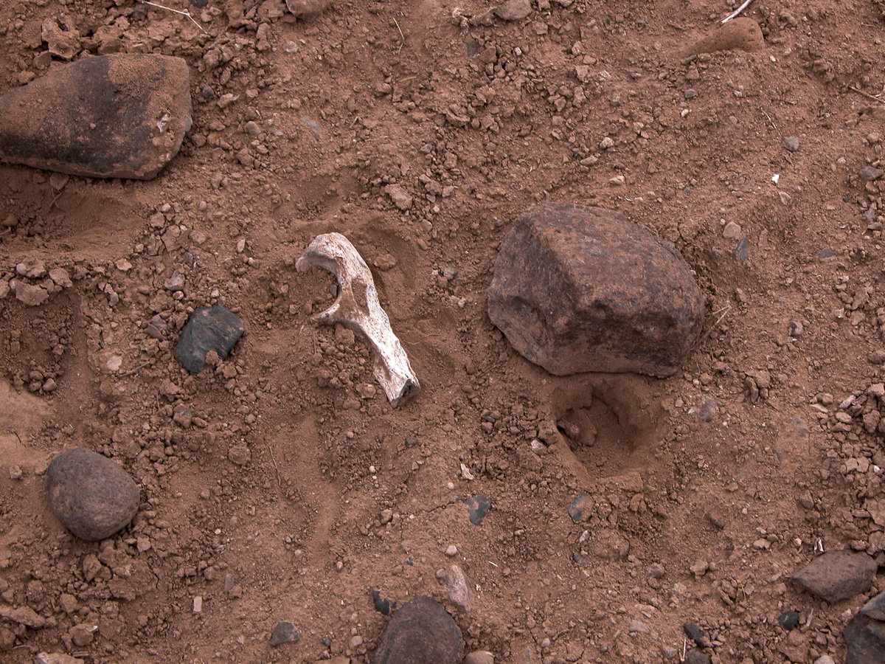Hierboven wordt een smal fragment van een onderarmbeen van "Kadanuumuu" getoond
Credit: Yohannes Haile-Selassie, Cleveland Museum of Natural History
Yohannes Haile-Selassie en diverse wetenschappers( gesponserd door NSF ) (1) borgen een tweede partieël skelet van de soort waartoe de best gekende vroege menselijke voorloper Australopithecus afarensis, behoort
De vondst is -3,6 MY oud : dat is 400,000 jaar ouder dan :de beroemde hominim "Lucy," maar ditmaal betreft het een volwassen archaisch mannetje / het is een prachtige aanvulling op de reeds vroeger ontdekte fossiel van een archaisch juveniel : Selam (= Lucy's Baby ) :
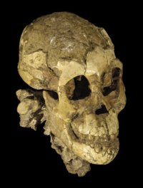Selam
KSD-VP-1/1.
wordt voor het eerst besproken in Proceedings of the National Academy of Sciences . (2)
http://www.pnas.org/content/early/2010/06/07/1004527107
The National Science Foundation is the hoofdsponsor
Het skelet is tussen de 1.52 en 1.68 meter groot en is dus beduidend groter dan Lucy (1,07 meter).
.......... "Lucy" was an exceptionally small female (only about 3 and a half feet tall), but she was the only partial skeleton of her age. "Kadanuumuu" is a much larger male (5 to 5 � feet tall), and not only preserves most of the same skeletal parts that "Lucy" does, but also some never previously known, including a nearly complete shoulder blade and a significant portion of the rib cage. These have generated many surprises.
Yohannes Haile-Selassie, Curator and Head of Physical Anthropology at the Cleveland Museum of Natural History, discusses the discovery and significance of "Kadanuumuu."
Credit: Cleveland Museum of Natural History
Alemayehu Asfaw found the first element of "Kadanuumuu" in February 2005
Tijdens opgravingen van 2005 t/m 2008 in Korsi Dora ( een plaatsje dat deel uit maakt van het Woranso-Mille Project in Afar , Ethiopië )ontdekte de ploeg relevante delen van een opperarm , een sleutelbeen , diverse ribben , het bekken , het sacrum , scheen en kuitbeen en een schouderblad van een volwassene ... De complementaire opgravingen duurden meer dan vijf jaar
Parts of the hip bone (pelvis) as they were being dug out of the ground by excavation
Credit: Yohannes Haile-Selassie, Cleveland Museum of Natural History
.

Parts of the hip bone (pelvis) as they were being dug out of the ground by excavation. Photo courtesy: Yohannes Haile-Selassie, Cleveland Museum of Natural History
* Het is vooral het gevonden (partieel) bekken , en het sacrum dat toelaat de sexe van het fossiel vast te stellen
http://zinjanthropus.wordpress.com/2009/03/29/maleorfemalepelvis/
<---male or female ?
Deze zogenaamde postcraniale skeletdelen van de nieuwe vondst , vertonen gedeeltelijke overlap met het postcraniaal skelet van Lucy ; Maar er zijn ook goede supplementaire nieuwe skeletonderdelen bij ( =in het bijzonder het schouderblad en ribben ,die ) het skeletmateriaal van A Afarensis prachtig aanvullen ;
Het is slechts het tweede (gedeeltelijke ) skelet van een volwassen afarensis , dat tot nu toe is gevonden .... (= het eerste is uiteraard lucy )
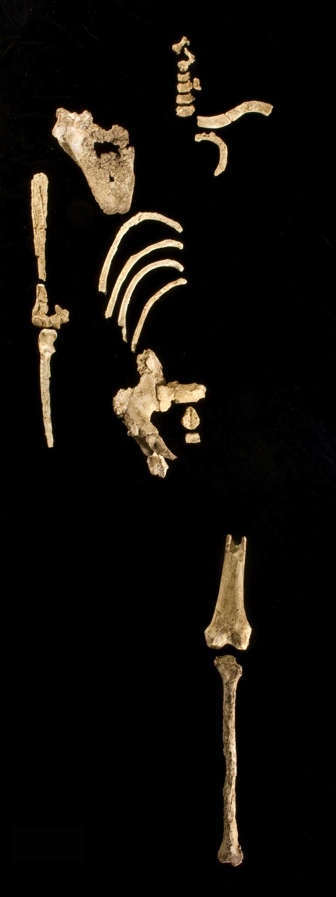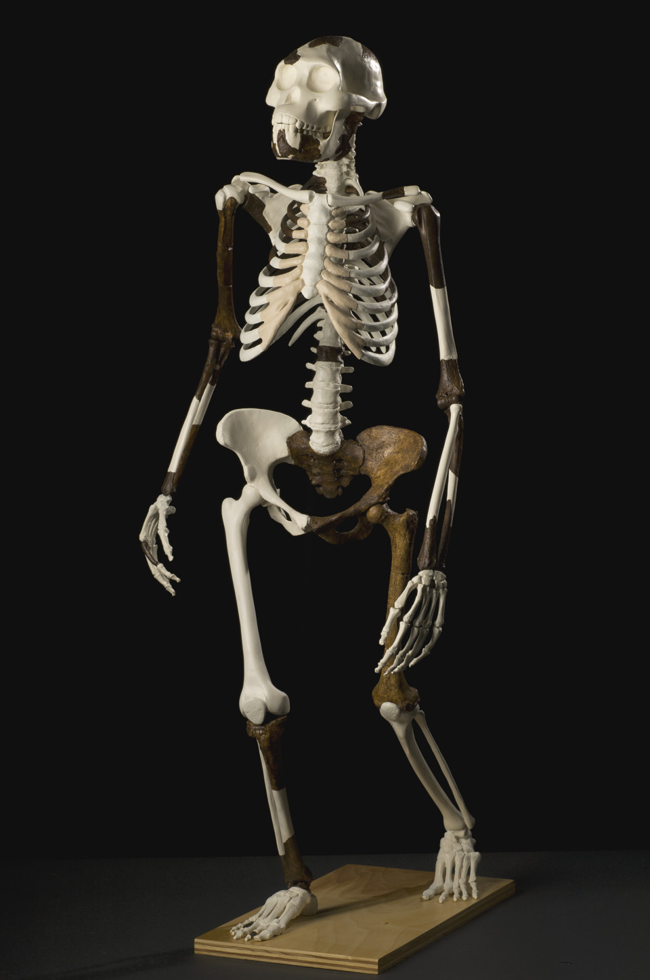
LUCY's betovergrootvader en het gedeeltelijk skelet van Lucy Credit: / Cleveland Museum of Natural History
let vooral op de afarensis knie
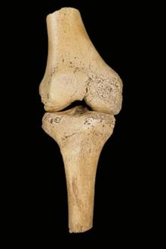Model van "lucy's knie "(?)
Kadanuumuu zou geen betere of slechtere klimmer zijn geweest dan de moderne mens.
(Haile-Selassie )
DE fossiele overblijfselen laten toe conclusief te besluiten dat A. afarensis , vrij rechtop liepen zonder hulp van de handen
"het KSD skelet is het lang gezochte bewijs "verklaarde Haile-Selassie. [KSD is een afkorting voor 'Korsi Dora,' ]"
" het vervolledigd de Laetoli voetafdrukken en het is onbetwistbaar bewijs voor het obligate bipedalisme van A. afarensis en dat al van bij het eerste verschijnen van de soort in het fossielen archief ."
.........Some anthropologists have recently claimed that much more recent specimens from South Africa (only about 2 million years old) exhibited traits that suggested that our ancestors completed their adaptation to upright walking more recently.
However
"Kadanuumuu" shows that the traits these anthropologists were studying are instead probably just a product of very small body size. "Kadanuumuu" has a much more substantial, robust pelvis than "Lucy"-almost certainly because he was a much larger male. Moreover, his pelvis and lower limb indicate that he was highly accomplished at upright walking, and fully capable of making footprints same as the famous Laetoli footprints found in Tanzania in 1979. The advanced adaptations present in "Kadanuumuu's" pelvis and lower limb pushes back modern striding gait to well before 3.6 million years.
Dr. Lovejoy added that "the skeleton establishes, once and for all, just how ancient upright walking is in our family heritage."
Het bekken van oude Opoe Lucien is veruit het interessantste stuk ;
Er zijn namelijk een paar interessante gelijkenissen merkbaar met de Au. sediba pelvis en de Gona pelvis.
( en uiteraard ook met die van de mens en de oudere hominimen waarvan het bekken bekend is )
Het is overigens best mogelijk dat de jongere " australopithecus africanus"( en dus ook A sediba) al kompleet bipedaal was ...
en dat is al helemaal zo als je " africanus " ziet als een latere afstammeling van een gemeenschappelijke voorouder met afarensis(wat trouwens de huidige overheersende werkhypothese is )
Dat sediba dat optimaliseerde ( "optimalising selection" ) ligt in de te verwachten lijnen van de evolutie van een eigenschap eigen aan de voorouders
Oh ja ; dat van die kleine afmetingen , is pertinente onzin .... immers dan kan je evengoed homo floresiensis op handen en voeten laten lopen ( = ho ja dat is al eens gedaan in een nederlands populair wetenschappelijk tijdschrift , natuurlijk ... kwestie van ook creationistische lezers te behouden ? en haar verkoopscijfers op te drijven allicht )
-Vroeger onderzoek op de resten van lucy (, -3.2 MY) liet sommige wetenschappers veronderstellen dat A. afarensis niet kompleet was aangepast aan het rechtop lopen .
"Kadanuumuu" beslist het debat ... (?)
Precies alsof er nog iets te beslissen was ( zie verder hieronder ) .
-"Kadanuumuu" lijkt goed te passen binnen de kennis die we hebben van de fossiele v oetafdrukken van 3.6 MY in Laetoli,(Tanzania) De voetsporen tonen aan dat vroege menselijke voorlopers gewoonlijk rechtop liepen er zijn geen kneukellopers sporen noch is er sprake van wijd uitstaande grote tenen ( zoals dat wel het geval is bij ardipithecus/ alhoewel die ook al kon hebben rechtop gelopen ) .
De foute interpretaties over het mogelijk stuntelige bipedalisme van lucy werden veroorzaakt door haar kleine lichaam , zei Haile-Selassie , Maar "Kadanuumuu," ( = "grote man" in het plaatselijke Afar-dialect ) is bijna 1/3 groter dan - Lucy ( tussen de 1.52 en 1.68 meter groot en beduidend groter dan Lucy (1,07 meter)). ,de proporties en de lengte van zijn benen en armen maken daarom goede vergelijkingen mogelijk met met die van de moderne mens
De laatste 35 jaar zijn andere Australopithecus afarensis specima gevonden die een groter lichaam dan dat van Lucy suggereren ___ het is nog altijd mogelijk dat lucy eerder een kleinere individuele variant was van de soort ____Er zijn er zelfs gevonden die de afmetingen van Kadanuumuu. overstijgen "dit individu behoort bij de grootste , maar het is niet het grootste specimen dat we tot nu toe hebben gevonden" Haile-Selassie
Uiteindelijk is er misschien sprake van uitgesproken sexueel dimorfisme ?....
Maar ook bij de moderne mens kan de man beduidend groter zijn dan de vrouw ... of het gemiddelde (= statistisch ) verschil in grote tussen mannelijke en vrouwelijke afarensis -individuen NIET binnen dat van de variatie van dat kenmerk binnen Homo sapiens valt , weten we niet ( er zijn doodeenvoudig te weinig individuen gekend om een geldige statistische conclusie te kunnen suggereren ) .....
Eigenlijk was Opa beter geschikt om rechtop te lopen dan wat lucy's restanten suggereerden :___ en alhoewel deze man 400.000 jaar ouder was ____ De sleutel zijn Kadanuumuu's onderste ledematen die proportioneel veel langer lijken dan die van Lucy - dat is een voordeel bij het uithoud-lopen ....
Lange benen zijn trouwens een weggevertje wat betreft het menselijke bipedalisme ....
"Over het algemeen , toont dit skelet duidelijk aan dat het onstaan van geavanceerd bipedalisme niet is gebonden het onstaan van het genus Homo , maar veeleer teruggaat naar haar diepste wortels voorafgaand aan meer dan -3.6MY"

..........Many anthropologists mistook some features of "Lucy's" small frame to indicate that she was not fully adapted to upright walking. "Kadanuumuu" shows this was incorrect. His much larger frame exhibits characters very similar to those of modern humans in his pelvis, thigh, and shinbones. ........In fact, "Kadanuumuu's" legs were also surprisingly long-almost as long compared to the size of his arms as are those of modern humans. Elongating our legs was previously thought to be a pivotal change later in human evolution, and most observers thought "Lucy's" legs were very short. However, her legs were short because of her very small size. "Kadanuumuu's" legs demonstrate that if "Lucy's" frame had been as large as his, her legs would also have been almost as long as ours. Speculation as to why our legs got longer over time has ranged from helping dissipate body heat to reducing the energy needed to walk long distances (claimed by some to be an adaptation for "persistence hunting"). However, the latter now cannot be correct because "Kadanuumuu" lived nearly one million years before the first stone tools were ever made (he is 400,000 years older than "Lucy").
Het schouderblad (scapula) van Kadanuumuu lijkt volgens de onderzoekers veel minder op dat van de chimpansee dan tot nu toe gedacht werd. Van Lucy werd slechts een klein deel van dit schouderblad gevonden en tot op heden gingen wetenschappers er van uit dat de schouders van onze voorouders erg op die van chimpansees leken.

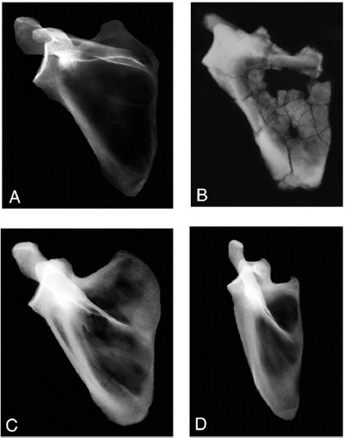
X-rays of the scapulae of a) a modern human, b) KSD-VP-1/1, c) a gorilla, and d) chimpanzee. From Haile-Selassie et al, 2010.
"'Kadanuumuu's' (gedeeltelijke) schouderblad (en diverse ribben ) was een belangrijke ontdekking " zei Haile-Selassie.
"het documenteerd dat de schouderbladen (en de ribbenkast ) van onze voorouders heel wat meer op de onze leken , dan vroeger werd gedacht
1.- The authors found that there were two (largely redundant) angles in which Kadanuumuu's measurement turned out to fall in between human and gorilla measures (the angle between the glenoid and the lateral border of the scapula, and the glenoid and the bar which runs parallel to the lateral border). The PCA that the overall pattern for Kadanuumuu is more human-like.
2.- , the "funnel-shaped" thorax is mainly determined not by the lower part of the rib cage, but by constriction at the top of it. The lack of constriction demonstrated by Kadanuumuu's second rib is pretty good evidence that the rib cage was not funnel-shaped.
Antropologen stelden ( tot vandaag ) dat de schouders van onze verre evolutionaire voorouders meer leken op die van chimpansees Maar "Kadanuumuu" verraste de wetenschap door erg "van chimps verschillende " schouders tentoon te spreiden .Ze staan in sommige opzichten zelfs dichter bij gorilla-schouders , en dat ondanks het feit dat chimps worden beschouwd als onze naaste verwanten ( zie boven )
En dat vertelt ons dat ook chimps erg veel zijn geevolueerd sinds de split ...."
(dat laatste werd ook al vermoed bij de bestudering van Ardipithecus vorig jaar ;
Kadanuumuu , bevestigt dit vermoeden , voorlopig )
Tegengeluiden ? :
1.- Het skelet beantwoordt niet alle vragen over wanneer mensachtigen rechtop begonnen te lopen.
En volgens paleontoloog William Jungers, die niet bij de studie was betrokken, lijkt het onwaarschijnlijk dat "Big Man en Lucy hetzelfde gangetje als dat van de mens hadden "
Er wordt dus betwijfeld of het incomplete skelet (60 procent is niet teruggevonden) uberhaupt het definitieve "bewijs" kan zijn dat " de menselijke gang " reeds aanwezig was bij deze "vroege" afarensis ?
Maar het betekent zeker niet dat a. afarensis geen " vroege vorm van obligaat mensachtig bipedalisme " tentoonspreide
Concluderen of suggeren dat "( iets wat slechte populaire wetenschaps- journalistiek__ zonder enige reeds bestaande achtgergrondskennis --- alweer ongegeneerd meent te kunnen kraaien en daarmee "gefundenes fressen" creert voor allerhande creationistische misvattingen en rethoriek )
"….het incomplete skelet (60 procent is niet teruggevonden) kan dit (= diskussie over het obligate bipedalisme van afarensis ?) helemaal niet beslechten "
ECHTER
Het gaat bij het vaststellen van mensachtig bipedalisme om de bewaarde relevante delen van het " gevonden " postcraniale skelet van deze opa :
Zoals bijvoorbeeld het kniegewricht en relevante delen van de bekkengordel
Die kunnen toch bij die 40% van het gevonden skelet horen, of niet soms ?
Owen Lovejoy
Het fossiel verschaft bijvoorbeeld meer inzicht in de evolutie van het bovenlichaam.
Het schouderblad is het oudste ooit gevonden.
Het stukje bot waar de schouderspieren aan vastzitten lijkt heel sterk op dat van de moderne mens.
‘Een leven in de bomen, zoals van de apen, was dus al lang voorbij’, zegt Owen Lovejoy, co-auteur van de studie.
Bovendien is dat rechtoplopen helemaal niets "nieuws "
er zijn al veel oudere " tweevoeters " voorgesteld :
Au. anamensis, 3.9-4.1MY: bipedal (tibia).
Ardipithecus (?) is ook een goede kandidaat
Orrorin, - 6my: bipedal (femora).
Sahelanthropus,- 7mya: bipedal (onderkant schedel / achterhoofdsgat /occiput).
Overigens is Au. afarensis is al een tijdje als een bipedaal wezen geaccepteerd door praktisch iedereen
Deze nieuwe vondst is dus slechts bevestiging van iets wat al goed bekend is en zelfs als vanzelfssprekend wordt ervaren
het schouderblad van de “Grote Man” verschaft een hoop nieuwe informatie waaruit de onderzoekers concluderen ;
dat dit de mogelijkheid verschaft tot " unieke ( maar niet nader gespecifieerde ) functies "
2.- Zeresenay Alemseged, de ontdekker van Selam ('Lucy's baby'), een piepjonge A. afarensis, twijfelt er zelfs aan - door het ontbreken van een schedel en tanden - of het fossiel wel een "echte" afarensis is en niet tot een andere soort behoorde , die in die periode leefde.
De discussie lijkt ook op dit punt dus nog niet echt beslecht.
Beide specima ( Lucy & Opoe Lucien ) geven genoeg prijs van hun postcraniaal skelet ( met overlap en al ) om ze te kunnen/mogen rekenen tot dezelfde soort (?)
= overigens is dus geen schedel of tanden nodig om "met hoge waarschijnljkheid " te kunnen stellen dat beiden tot dezelfde groep soorten behoren .... maar het helpt natuurlijk wel , zeker wanner het over soorten uit hetzelfde genus (' australopithecus ) gaat
Er is namelijk nog de mogelijkheid dat "big hype " een australopithecus anamensis is ?
3-
een van de auteurs, Owen Lovejoy, beweert dat
de bouw van Kadanuumuu past in het eerder door hem geopperde idee ( in verband met ardipithecus vorig jaar ) dat de meest recente gemeenschappelijke voorouder van mens en chimpansee niet erg op een chimpansee leek.
Onder meer zou het skelet laten zien dat de soort van Lucy relatief lange benen had.
Maar ook dat punt wordt betwist door vakgenoten van de betrokken wetenschappers.
Het verhaal dat lucy "verschilt" van “Big Hype”omdat ze klein is , is armzalig onderbouwde en overbodige nonsens en bladvulling .
Verschillende afmetingen en sexueel dimorfisme ( waardoor bijvoorbeeld het bekken kan worden gebruikt om de sexe te bepalen ) zijn geen verassingen .
Echter wat weten we over sexueel dimorfisme in de benen van zowel afarensis als binnen menselijke groepen ....?
Kortom, het moge duidelijk zijn dat het nieuwe fossiel niet alleen maar vragen beantwoordt over de voorgeschiedenis van de mens, maar ook allerlei discussies doet oplaaien.
Nieuwe fossielen van dergelijke oude mensachtigen zullen ongetwijfeld nóg meer duidelijkheid bieden.( zegt de reeds vermelde journalist in de populair wetenschap)
Oh ,die komen er ook wél …maak je maar geen zorgen
maar er zullen er daarna , natuurlijk alweer nieuwe nodig zijn om nog meer "duidelijkheid "te verschaffen ....
Je kan bijvoorbeeld ook gaan wachten op een fles australisch spuitwater, "om daarbij nog "duidelijker " te kunnen vaststellen dat water nat is "
bronnen :
http://www.nsf.gov/news/news_summ.jsp?cntn_id=117146&org=NSF&preview=false
http://pandasthumb.org/archives/2010/06/early-indicatio.html#comments-open
http://www.case.edu/origins/cho/news.htm
http://cmnh.org/site/ResearchandCollections/PhysicalAnthropology/Announcements/Kadanuumuu/Photos.aspx
http://www.cmnh.org/site/ResearchandCollections/PhysicalAnthropology/Announcements/Kadanuumuu/Background.aspx
http://en.wikipedia.org/wiki/Kadanuumuu
http://zinjanthropus.wordpress.com/2010/06/23/kadanuumuu-all-about-the-torso/
(1) Scientists from Case Western Reserve University, Ohio; Berkeley Geochronology Center, Calif.; Addis Ababa University, Ethiopia; and Kent State University, Ohio contributed to this research.
(2)
Mis vooral het item Supporting Information niet
Vervolg publicaties zullen verschijnen al naargelang meer resultaten zullen worden bekomen bij nadere en gedetailleerder
analyses van Kadanuumuu.
Bijlagen:
http://www.pnas.org/content/suppl/2010/06/08/1004527107.DCSupplemental/sapp.pdf

